НАЦІОНАЛЬНИЙ ТЕХНІЧНИЙ УНІВЕРСИТЕТ УКРАЇНИ
«КИЇВСЬКИЙ ПОЛІТЕХНІЧНИЙ ІНСТИТУТ
імені ІГОРЯ СІКОРСЬКОГО»
Факультет менеджменту та маркетингу
Кафедра промислового маркетингу

До захисту допущено:
Завідувач кафедри
________ Сергій СОЛНЦЕВ
«_16_» червня 2023 р.

Дипломна робота
на здобуття ступеня бакалавра
за освітньо-професійною програмою «Промисловий маркетинг»
спеціальності 075 «Маркетинг»
на тему: «Розвиток ТМ «Yasno» на ринку альтернативної енергетики України»


Виконала:
студентка IV курсу, групи УМ-з91
Поварова Інга Максимівна __________

Керівник:
доц. кафедри промислового маркетингу, к. е. н., доц.
Язвінська Надія Вікторівна __________

Рецензент:
доцент кафедри міжнародної економіки, к. е. н., доцент
Савченко Сергій Миколайович __________

Засвідчую, що у цій дипломній роботі немає запозичень з праць інших авторів без відповідних посилань.

Студентка _____________

Київ – 2023 року

Національний технічний університет України
«Київський політехнічний інститут імені Ігоря Сікорського»
Факультет менеджменту та маркетингу
Кафедра промислового маркетингу

Рівень вищої освіти – перший (бакалаврський)
Спеціальність – 075 «Маркетинг»
Освітньо-професійна програма «Промисловий маркетинг»

ЗАТВЕРДЖУЮ
Завідувач кафедри
_______ Сергій СОЛНЦЕВ
«_16_»__червня 2023 р.

ЗАВДАННЯ
на дипломну роботу студентці
Поварова Інга Максимівна

1. Тема роботи « Розвиток ТМ «Yasno» на ринку альтернативної енергетики України », керівник роботи Язвінська Надія Вікторівна, доцент кафедри промислового маркетингу, канд. економ. наук доцент, затверджені наказом по університету «31» травня 2023 р. № 2078-с.
2. Термін здачі студентом закінченої роботи: 12.06.2023 р.
3. Вихідні дані до роботи: легіслативні та регулятивні документи, корпоративна інформація компанії ТМ «Yasno», наукові публікації, підручники, монографії, що стосуються теми дослідження.
4. Структура дипломної роботи складається з наступних частин:
- Ситуаційний аналіз: огляд діяльності компанії на ринку, проведення маркетингового аудиту, аналізу зовнішнього середовища, SWOT-аналізу та виявлення проблем у сфері маркетингового управління.
- Проектування маркетингового дослідження: створення методики дослідження, встановлення цілей, завдань, організація процесу маркетингового дослідження, складання списку дослідницьких запитань та організація процесу збору даних.
- Виконання дослідження і перевірка отриманих результатів: виконання портфельного аналізу, проведення опитування, аналіз отриманих даних, формування пропозицій щодо вирішення проблеми маркетингового управління та економічна оцінка ефективності рекомендованих заходів.
5. Перелік ілюстративного матеріалу: 32 таблиці, 27 діаграм та супроводжуюча презентація.
6. Дата видачі завдання 06.02.2023 р.

КАЛЕНДАРНИЙ ПЛАН
№  з/п | Назва етапів виконання дипломної роботи | Термін виконання етапів роботи | Примітка
1 | Ситуаційний аналіз | 10.02.23-27.03.23
2 | Проведення SWOT-аналізу, а також визначення МУП | 28.03.23-08.04.23
3 | Створення методології для проведення дослідження | 09.04.23-11.04.23
4 | Визначення цілей, завдань, розробку ходу дослідження, формулювання пошукових питань | 12.04.23-25.04.23
5 | Збір первинних та вторинних даних, їх обробка та аналіз з подальшим формулюванням відповідей на поставлені питання | 26.04.23-09.05.23
6 | Розробка пропозицій для вдосконалення маркетингової діяльності підприємства | 10.05.23-30.05.23
7 | Підготовка презентації, яка представить результати дослідження | 01.06.23-14.06.23

Студент ___________ Інга ПОВАРОВА
Керівник роботи ___________ Надія ЯЗВІНСЬКА
РЕФЕРАТ

Дипломна робота складається з 125 сторінок і включає 32 таблиці та 27 рисунків. Актуальність теми полягає в тому, в сучасних умовах наша країна зіткнулася з гострою необхідністю пошуку нових джерел енергії, при цьому особливе місце серед них відведена альтернативним джерелам. ТМ «YASNO» як лідер на споживчому ринку енергопродуктів, може стати провідною компанією, що сприятиме зниженню енергетичної залежності України від традиційних паливних ресурсів завдяки популяризації джерел альтернативної енергетики. Це в свою чергу ставить перед організацією маркетингову управлінську проблему, яка полягає у необхідності розвитку ТМ «YASNO» на ринку альтернативної енергетики України, посилення своєї присутності на цьому ринку, збільшення частки ринку. Для вирішення цієї проблеми було проведено збір та обробку первинних і вторинних даних.
Метою даного дослідження було вивчення теоретичних підходів і надання практичних та ефективних рекомендацій щодо розвитку торгової марки на ринку альтернативної енергії. Об’єктом дослідження є процес розвитку на ринку альтернативної енергетики в Україні. Предметом дослідження є науково-методичні та прикладні аспекти розвитку ТМ «YASNO» на ринку альтернативної енергетики України.
У дослідженні було використано методи аналізу, SWOT-аналізу, також були опитані кінцеві споживачі й представники торгових мереж. Збір та обробка даних проводилися з використанням програми MS Excel. Збір даних здійснювався за допомогою кабінетних досліджень та опитувань. Опитування проводилися серед споживачів підприємства. Пропозиції щодо удосконалення маркетингової діяльності торгової марки було розроблено на основі даних, що були отримані за результатами БКГ-аналізу та побудови матриці «Мак-Кінсі».
Ключові слова: альтернативні джерела енергії, енергопродукти, «зелена» енергетика, маркетингова діяльність, ТМ «YASNO»

ABSTRACT

The thesis consists of 125 pages and includes 32 tables and 27 figures. The relevance of the topic lies in the fact that in modern conditions our country is faced with an urgent need to find new energy sources, with a special place among them given to alternative sources. TM YASNO, as a leader in the consumer market of energy products, can become a leading company that will help reduce Ukraine's energy dependence on traditional fuel resources by popularizing alternative energy sources. This, in turn, poses a marketing management problem for the organization, which is the need to develop TM YASNO in the Ukrainian alternative energy market, strengthen its presence in this market, and increase its market share. To solve this problem, primary and secondary data were collected and processed.
The purpose of this research was to study theoretical approaches and provide practical and effective recommendations for the development of the brand in the alternative energy market. The object of the study is the process of development in the alternative energy market in Ukraine. The subject of the study is the scientific, methodological and applied aspects of the development of TM "YASNO" in the alternative energy market of Ukraine.
The study used the methods of analysis, SWOT analysis, and interviewed end users and representatives of retail chains. Data collection and processing were carried out using MS Excel. Data was collected through desk research and surveys. Surveys were conducted among the company's consumers and representatives of retail chains. Proposals for improving the marketing activities of the enterprise were developed on the basis of the data obtained from the results of the BKG analysis and the construction of the McKinsey matrix.
Keywords: alternative energy sources, energy products, "green" energy, marketing activities, TM "YASNO"

ЗМІСТ
ВСТУП 7
РОЗДІЛ 1 СИТУАЦІЙНИЙ АНАЛІЗ 9
1.1 Аналіз діяльності ТМ «Yasno» на ринку електропослуг України 9
1.2 Аналіз маркетингового середовища ТМ «Yasno» 24
1.3 Діагностика маркетингової управлінської проблеми ТМ «Yasno» 37
Висновки до розділу 1 47
РОЗДІЛ 2 ПЛАНУВАННЯ МАРКЕТИНГОВОГО ДОСЛІДЖЕННЯ 49
2.1 Методологія дослідження для розвитку ТМ «Yasno» на альтернативному ринку України 49
2.2 Визначення цілей та завдань дослідження ТМ «Yasno» 59
2.3 Планування та організація збору даних 69
Висновки до розділу 2 79
РОЗДІЛ 3 РЕАЛІЗАЦІЯ ДОСЛІДЖЕННЯ ТА ВЕРИФІКАЦІЯ РЕЗУЛЬТАТІВ 80
3.1 Збір та аналіз даних для вирішення МУП 80
3.2 Пропозиції щодо розвитку ТМ «YASNO» на ринку альтернативної енергетики 95
3.3 Економічне обґрунтування ефективності маркетингових заходів для ТМ «Yasno» 105
Висновки до розділу 3 115
ВИСНОВКИ 116
СПИСОК ВИКОРИСТАНИХ ДЖЕРЕЛ 118
ДОДАТКИ 122

ВСТУП

Актуальність теми роботи. На разі, тема енергетики, а саме перехід на альтернативні джерела є дуже актуальним, що зумовлено такими факторами:
По-перше, це геополітична напруженість. За останній рік українська електромережа пережила варварські напади зі сторони армії РФ, втративши значну частину генерації. Нанесену в ході війни шкоду доведеться виправляти на протязі декількох років. І саме застосування альтернативних джерел енергії допоможе зробити вітчизняну енергосистему більш гнучкою та надійною.
По-друге, Україна має відносно високий рівень споживання енергії на душу населення, особливо це стосується вітчизняної промисловості. Це створює значний попит на електроенергію та підкреслює важливість розвитку сталої та ефективної енергетичної системи.
Також, система альтернативних джерел енергії є більше розгалуженою, у порівнянні з традиційною мережею. Це зумовлює її більшу стійкість до ракетних атак зі сторони ворога. Враховуючи те, що війна ще триває актуальність такої системи лише зростає.
Найбільш перспективним на фоні товарів-конкурентів є альтернативна енергетика та продукти з енергоефективності. Наприклад, ринок СЕС розвивається стрімкими темпами, наразі це є доволі актуальним та відомим засобом економії витрат виробництва на електроенергію. Домогосподарства і промислові підприємства можуть отримувати прибуток на сонячній енергії, збуваючи її в мережу. Але, на думку споживачів, існують складнощі з оформленням «зеленого тарифу», виникає безліч проблем. Тому, більшою популярністю користується установка СЕС під власне споживання. Вона не має мети заробітку, а встановлюється з метою скорочення витрат.
Симптоматика полягає у тому, згідно із Законом України «Про ринок електричної енергії» всі споживачі мають право обирати постачальника та купувати електроенергію за вільними нерегульованими цінами. Продажі значно скоротились, це спричинено зростанням конкуренції̈, що пов’язане з появою нових постачальників внаслідок лібералізації̈ ринку у 2019 р.
Розробка ефективних рішень щодо утримання частки ринку за рахунок продукції та послуг, актуальність яких наразі зростає є чудовою альтернативою для збереження лідерських позицій на ринку.
Маркетингово-управлінською проблемою є розвиток ТМ «YASNO» на ринку альтернативної енергетики України, посилення її присутності на цьому ринку, з подальшим збільшенням частки ринку.
Мета дослідження: обґрунтування доцільності утримання ринкової частки ринку ТМ «YASNO» на споживчому ринку України.
Завдання дослідження:
Аналіз внутрішнього та зовнішнього середовища ТМ «YASNO».
SWOT-аналіз та визначення маркетингової управлінської проблеми.
Визначення цілей та завдань дослідження.
Описати портфелі компанії ДТЕК та ТМ «YASNO».
Проаналізувати результати портфельного аналізу.
Визначити можливості розвитку ТМ «YASNO» в сфері альтернативної енергетики.
Описати можливе впровадження керівних принципів для реалізації цих покращень.
Об’єктом дослідження є процес розвитку на ринку альтернативної енергетики в Україні.
Суб’єктами дослідження є ТМ«YASNO» та конкуренти марки.
Предметом дослідження є науково-методичні та прикладні аспекти розвитку ТМ «YASNO» на ринку альтернативної енергетики України.
Новизна отриманих результатів. Розвиток «зеленої» електроенергії в Україні є відносно новим, оскільки історично країна значною мірою була орієнтована на використання традиційних паливних ресурсів в процесі виробництва електроенергії.
РОЗДІЛ 1
СИТУАЦІЙНИЙ АНАЛІЗ ПІДПРИЄМСТВА «YASNO» НА РИНКУ ЕНЕРГОПОСЛУГ

1.1 Аналіз діяльності підприємства «Yasno » на ринку енергопослуг

ТМ «YASNO» (укр. «Ясно») є торговою маркою операційного холдингу «D.Solutions», який включено в Групу ДТЕК. Даним підприємство здійснюється постачання електроенергії, надаються пропозиції для приватних та юридичних клієнтів щодо рішень з енергоефективності, електромобільності, а також перелік інших спеціальних послуг послуги [1]. Юридичною назвою компанії є ТОВ «Київські енергетичні послуги».
ТМ «YASNO» має власний логотип, який можна побачити на рис. 1.1.


Рисунок 1.1 – Логотип ТМ «YASNO» [1]
Джерело: [1]

У лютому 2023 р. клієнтами ТМ «YASNO» було близько 3,5 млн осіб, що проживають у Київській, Дніпропетровській, Донецькій й інших областях нашої країни. Мережа енергетичних офісів налічує 67 установ, які розташовуються у м.Києві, Дніпропетровській, Донецькій областях, Харкові, Запоріжжі й Черкасах. У даних офісах здійснюється офлайн обслуговування клієнтів [2].
З січня 2019 р. у діяльності підприємства відбулися значні зміни в діяльності. Адже в процесі реформування вітчизняного електроенергетичного ринку відбулося розділення функцій, які відповідають за розподіл і постачання електроенергії (анбандлінг, від англ. unbundling – від’єднання). Обленерго, яке раніше було відповідальним за постачання електроенергії клієнтам, було замінено двома різними компаніями, а саме:
1) оператором розподільчої системи, що здійснює керування мережами;
2) постачальником, що здійснює продаж електроенергії юридичним й фізичним особам [3].
Даний процес розділення відображено на рис. 1.2.

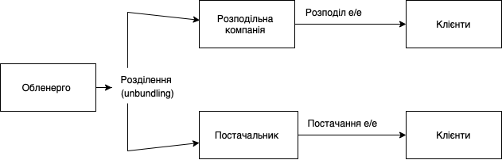
Рисунок 1.2 – Розділення на оператора системи розподілу (ОСР) та постачальника універсальних послуг (ПУП)
Джерело: побудовано автором на основі внутрішньої̈ інформації̈ компанії

Завдяки анбандлінгу (відокремленню) в кожному регіоні почали працювати різні компанії – оператори та постачальники систем розподілу.
Наступною зміною в діяльності підприємства стало об’єднання компаній постачальників (див. рис. 1.3) з Києва, Дніпра та Донецької області та компанії з розвитку бізнесу «ДТЕК ЕСКО», що здійснює діяльність у сфері енергоефективності, мережі зарядних станцій «STRUM» – в один бренд «YASNO» [1]. Це відбулося в листопаді 2019 р.
В серпні 2020 р. досліджуваним брендом було отримано ліценції, згідно яких дозволялося постачати природний газ, що дозволило ТМ «YASNO» почати продавати газ для юридичних клієнтів. Вже у жовтні цього ж року було ліцензовано продаж природного газу для населення. Причому приватні клієнти отримали можливість укладення договору із постачальником, що був відділений від Обленерго чи обрати для співпраці нового постачальника. За статистикою перших трьох місяців з ТМ «YASNO» було укладено договори з понад 42 тис. приватних клієнтів.
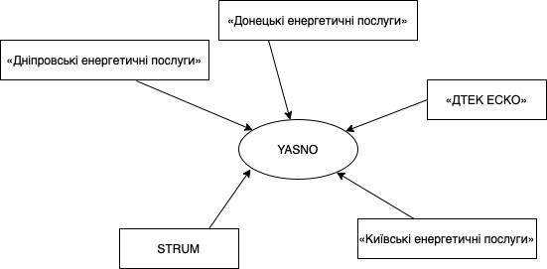
Рисунок 1.3 – Об’єднання компаній постачальників у ТМ«YASNO»
Джерело: побудовано автором на основі внутрішньої̈ інформації̈ компанії

Основні напрямки для приватних будинків – це постачання електроенергії, продукти з енергоефективності («Yasno Smart», «Yasno E-mobility», «Yasnо E-mobility Solutions»), сонячні станції та продукти для власників електромобілів.
Супутні товари, що йдуть на додачу до основних – це, в першу чергу, підтримка клієнтів у мобільному додатку, телефоном служби підтримки, у телеграм боті, що надає можливість слідкувати за графіками відключення. Для власників сонячних панелей на даху, підприємство пропонує послугу енергетичного калькулятора. Також, можливо скористатися системою зберігання енергії (спеціальні батареї).
На початку березня 2020 р. ТМ «YASNO» об’єдналося з 91 європейською компанією з метою приєднання до ініціативи Європейської електроенергетичної асоціації. У межах даної ініціативи було прийнято курс на здійснення діяльності, як агента змін. Для цього ТМ «YASNO» визначила коло з 15 зобов’язань, які будуть виконуватися перед споживачами з метою збереження електроенергії. Причому в момент приєднання до цієї ініціативи ТМ «YASNO» стала єдиним вітчизняним постачальником серед підписантів.
У грудні 2021 р. енергосервісною компанією «YASNO ЕнергоЕфективність» (до листопада 2019 р. – ДТЕК ЕСКО) було підписано кредитний договір з АБ «Укргазбанк», що мав з ліміт у 300 млн. грн. В той момент – це стало найбільшою кредитною угодою в Україні й відкрило можливості для досліджуваного підприємства здійснювати фінансування ЕСКО у промисловому секторі [2]. В даний час ТМ «YASNO» здійснюється чотири види діяльності та ліцензування продукту, що зберігається в компанії.
Щодо географічного розташування, то брендом «YASNO» обслуговуються як приватні будинки в Київській, Дніпропетровській та Донецькій областях, так і комерційні товариства у Києві, Дніпрі, Донецьку, Запоріжжі, Черкасах та Харкові.
У табл. 1.1 проаналізуємо внутрішні фактори підприємства.

Таблиця 1.1 – Аналіз внутрішніх факторів ТМ «YASNO»
№ | Організаційно-правові
1. | За формою власності | Приватне підприємство
2. | За формою організації | ТМ
3. | Організаційна структура | Лінійно-організаційна
4. | Кадрова політика | Проведення превентивної кадрової політики
5. | Система менеджменту й стиль управління | Демократичний (колективний) стиль управління
 | Ресурси
1. | Виробничі | Функціонує 65 офісів, що розташовані на території трьох регіонів.
2. | Сировина та матеріали,  комплектуючі, тощо | - Сонячні електростанції: основною сировиною для сонячних електростанцій є сонячне світло.  - Вугільні електростанції: основною сировиною, що використовується на вугільних електростанціях, є вугілля.  - Основною сировиною, що використовується на електростанціях, що працюють на природному газі, є природний газ.
3. | Фінансові | Статутний капітал (8 400 000 грн),  - резервний капітал,  - прибуток від комерційної діяльності

Продовження таблиці 1.1
Ресурси
4. | Інтелектуальні | - Дослідження та розробки (НДДКР) – ТМ «Yasno» інвестує значні кошти в дослідження та розробку для вдосконалення своїх технологій, процесів і продуктів.  - Патенти та товарні знаки.  - Дані та аналітика. ТМ «Yasno» збирає величезну кількість даних про своїх клієнтів, роботу та споживання енергії.  - Партнерства та альянси  - Таланти, трудові ресурси,  - Топ-менеджмент
5. | Технологічні | Необхідний для виготовлення продукції інвентар (забезпечення фабрики необхідним обладнанням)
6. | Інформаційні | Інформація про стан ринку
7. | Трудові | Кількість працівників: 5674
Джерело: [1]

Для кадрової політики характерний превентивний характер. Кадрова ситуація прогнозується на короткостроковий та середньостроковий періоди. Формуються завдання по розвитку кадрів. Проте, незважаючи на наявність коротко- та середньострокових прогнозів щодо потреби в персоналі, явно є проблема розробки цільових програм управління людськими ресурсами. Основна проблема полягає в тому, щоб розробити цільовий план кадрів. Співробітники підбираються за відповідним рівнем освіти та кваліфікації.
Структура управління компанією – демократичне (колективне) управління.
Ресурси робочої сили: 5674 працівників. Організаційна структура ТМ «YASNO» складається з кількох відділів, кожен із яких має власний набір обов’язків і підзвітність (див. Додаток А).
Виконавче керівництво складається з генерального директора, який відповідає за загальне стратегічне планування компанії, та фінансового директора, який займається фінансовим менеджментом. Обидва керівники найвищого рівня відповідають за корпоративне управління і грають ключову роль у прийнятті стратегічних рішень.
Операційний відділ виконує повсякденну роботу електричної компанії, включаючи виробництво, передачу та розподіл електроенергії. Цей відділ забезпечує безперебійне функціонування електричної системи, контролює роботу електростанцій і підстанцій, а також займається плануванням та оптимізацією енергетичних процесів.
Відділ обслуговування клієнтів має на меті задовольняти потреби клієнтів електричної компанії. Він відповідає за виставлення рахунків за спожиту електроенергію, керування обліковими записами клієнтів і вирішення скарг та запитів. Відділ прагне забезпечити високу якість обслуговування та задоволеність клієнтів.
Інженерний відділ відповідає за проектування та підтримку інфраструктури електричної компанії, зокрема електростанцій, підстанцій та ліній електропередач. Його головна мета - забезпечити ефективну та безперебійну подачу електроенергії, розробляючи технічні рішення, проводячи ремонти та модернізацію інфраструктури. Відділ людських ресурсів займається набором нових співробітників, їх навчанням і розвитком, а також підтримкою персоналу.
У таблиці 1.2 визначимо основні та додаткові види діяльності ТМ «YASNO».

Таблиця 1.2 – Основні й додаткові види діяльності, що здійснюються ТМ «YASNO»
Вид діяльності | Особливості
YASNO E-mobility | Мережа швидких зарядних станцій, що використовується електромобілями. Попередня назва «STRUM». Планується розвирення послуг з надання обладнання для зарядки будинків та корпоративних клієнтів;
YASNO E-mobility Solutions | Сонячні панелі, що розміщуються на дахах, зберігаючі електроенергію системи, проведення енергетичного аудиту, сервісу та менеджменту.
YASNO Smart | Здійснює реалізацію енергоефективних наборів, що мають двозонні лічильники з «нічним» тарифом. Є можливість встановити «під ключ». Пропонуються «розумні» розетки із таймером та LED-лампами. Реалізується кліматична й побутова техніка
Виробництво електроенергії | Виробництво електроенергії за допомогою різних методів, таких як спалювання викопного палива, ядерна енергія, гідроенергія, енергія вітру, сонячна енергія та інші відновлювані джерела.
Передача електроенергії | Транспортування електроенергії від електростанцій до розподільних підстанцій через лінії електропередач високої напруги.
Технічне обслуговування та ремонт | Регулярне технічне обслуговування та ремонт інфраструктури Yasno, включаючи електростанції, лінії електропередачі, лінії розподілу та обладнання.

Продовження таблиці 1.2
Вид діяльності | Особливості
Інформаційно-роз’яснювальна робота з громадою | Взаємодія з місцевою громадою для підвищення обізнаності про діяльність та ініціативи компанії, а також навчання споживачів питанням енергозбереження та ефективності
Постачання газу | Регулювання тиску та контроль якості газу для забезпечення безперебійного та безпечного постачання споживачам.
Джерело: розроблено автором [2]

Великі послуги в енергетичному секторі використовують різні методи. Це мобільні додатки, онлайн-офіси, контакт-центри, чат-боти в додатках для обміну повідомленнями та світлодіодні лампи з нічними тарифами. Крім того, здійснюється продаж кондиціонерів та іншої побутової техніки через електрокомплекти з двозонними лічильниками. ТМ «YASNO» надає консультації через партнерство «Medikit».
На рис. 1.4 можна побачити склад товарного портфелю ТМ «YASNO».

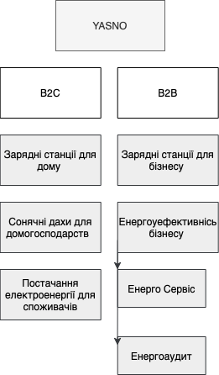
Рисунок 1.4 – Товарний портфель ТМ «YASNO»
Джерело: побудовано автором

Здійснимо трьох рівневий опис товарів, а саме сонячних станцій у табл. 1.3.

Таблиця 1.3 – Три рівні товару для сонячної станції
Рівні товару | Сутність й складові
І. Товар за задумом | Потреба в світлі, теплі та економії грошей.
ІІ. Товар у реальному виконанні | Властивості/характеристики | В/Нв | М/Н м | Пр/Н пр | Вр/Тх/  Тл/Е  /Ор | О/К/С
ІІ. Товар у реальному виконанні | 1. Вартість  - Виконання основної функціональної задачі  - Безпечність  - Зручність використання | В  В  Нв  Нв | Нм  Нм  М  Нм | Пр  Пр  Пр  Пр | Вр Тх  Тл  Е | К О  О  С
 | Якість відповідає міждержавному стандарту ГОСТ 13109-97.
 | Упаковка – відсутня
 | Марка: Існує на ринку 3-4 роки, тому не має сформованої довіри від користувачів. Але компанія продовжує себе позиціонувати на досвіді роботи з енергетичними послугами, спираючись на минулу компанію до ребрендингу.
 | Дизайн/стиль: особливого дизайнування продукції немає, сама компанія має помаранчево-жовту тематику на фоні білих кольорів. Асоціюється зі світлим сприйняттям назви компанії «Yasno».
Джерело: розроблено автором

ТМ «YASNO» пропонуються сонячні станції, що мають різні розміри і можуть являти собою як невелику установку на даху, так і велику електростанцію загального користування. Це свідчить про їх гнучкість й високий рівень адаптації до різних енергетичних потреб населення.
Внаслідок частих атак РФ на критичну інфраструктуру України, саме завдяки використанню сонячних станцій можна забезпечити більшу стабільність електричним мережам й зменшити ймовірність знеструмлення та відключень електроенергії.
ТМ «YASNO» використовують різні види реклами з метою просування власного бренду, а саме:
- традиційна, така як реклама на телебаченні, радіо в друкованих ЗМІ;
- цифровий маркетинг, що передбачає просування бренду в соціальних мережах, пошукових системах, здійснення маркетингу за допомогою електронної пошти.
Враховуючи специфіку діяльності досліджуваного бренду, варто зауважити, що попри спадаючу популярність телевізійної реклами, вона часто використовується саме енергетичними компаніями. Адже на телебаченні відбувається показ рекламних роликів, які висвітлюють особливості послуг енергетичних компаній, її продуктів, демонструючи спрямованість підприємства на сталий розвиток та розвиток «зеленої» енергетики. Один з прикладів рекламних роликів, що використовувався ТМ «YASNO» для просування на телебаченні відображено на рис. 1.5.

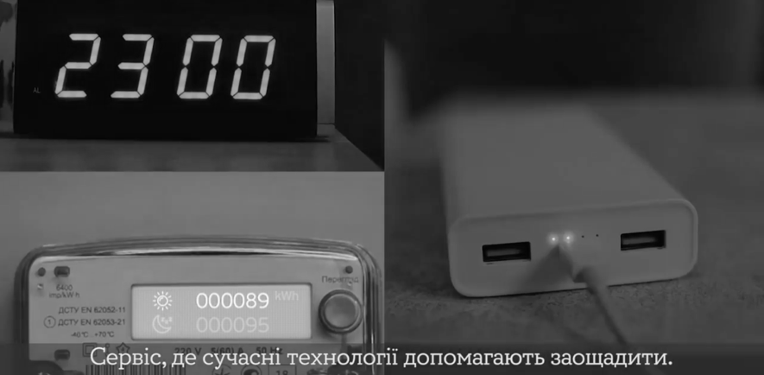
Рисунок 1.5 – Приклад рекламного ролику, що використовувався ТМ «YASNO» для просування на телебаченні
Джерело: [1]

Щодо проведення рекламної кампанії в друкованих ЗМІ, тут ТМ «YASNO» активно користується рекламою в журналах, газетах, розміщує банери на рекламних щитах. На рекламних макетах найчастіше розміщуються привабливі зображення або гасла, що допомагають рекламувати бренд організації, конкретні продукти та послуги або соціальну позицію.
Нині майже 4,39 млрд. людей є активними користувачами інтернету і 3,48 млрд. є користувачами соціальних мереж. Завдяки інтерактивному характеру усіх цифрових засобів безпосередній зв'язок між підприємствами та споживачами полегшено [14, c. 133]. Адже підприємці можуть швидко реагувати на потреби споживачів та зміни на ринку. Це свідчить про те, що організації, можуть охопити безпрецедентну кількість клієнтів, пропонуючи свої товари у цифровому середовищі. Тому, сьогодні простежується тенденція до формування маркетингових кампаній, які все більше організовані не на традиційних маркетингових комунікаціях, а на цифрових.
Тому, використання цифрових каналів стало одним із ключових у питаннях розвитку та просування послуг ТМ «YASNO» на енергетичному ринку України. Це обґрунтовано меншими витратами на комунікації в цифровому середовищі у порівнянні з витратами на залучення цільової аудиторії в офлайн форматі. Наступною превагою є доступність цільових груп, які у більшості своїй користуються лише цифровими джерелами інформації та є активною частиною населення.
Безперечно, ТМ «YASNO» приваблює швидкість і комунікацій у цифровому середовищі. Оскільки інтернет доступний величезній кількості людей, а комунікації між ними спростилися за допомогою подолання географічних і тимчасових відмінностей, тому й обмін інформацією став звичайною дією для користувачів, що дає вірусний ефект. В його основі лежить постійний обмін цікавою та незвичайною інформацією зі своїми знайомими, тому реклама, цікава споживачу може безкоштовно поширюватися між тисячами людей [15, c. 64].
Основний ресурс ТМ «YASNO» в мережі Інтернет – це його офіційний сайт, а також сторінки у соціальних мережах «Facebook», «Instagram» і «Twitter». Завдяки ним представники організації взаємодіють зі своєю аудиторією, просуваючи свої послуги й висвітлюючи плани з екологічного розвитку та використання «зеленої» енергії.
Приклад рекламного макету, що використовувався ТМ «YASNO» у мережі «Facebook» можна побачити на рис. 1.6.
Як видно з макету, що відображений на рис. 1.6 підприємство використало фірмове гасло та свій логотип. Подібні макети гарно впливають на впізнаваність бренду серед користувачів соціальних мереж.

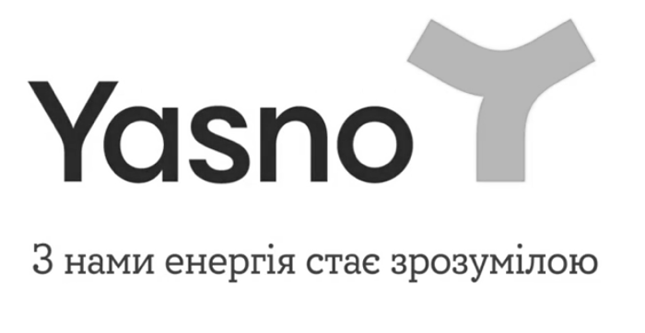
Рисунок 1.6 – Приклад рекламного макету ТМ «YASNO» у мережі «Facebook»
Джерело: [1]

На рис. 1.7 можемо побачити оформлення сторінки ТМ «YASNO» у мережі «Instagram». Тут можливо знайти інформацію про чисту енергетику.

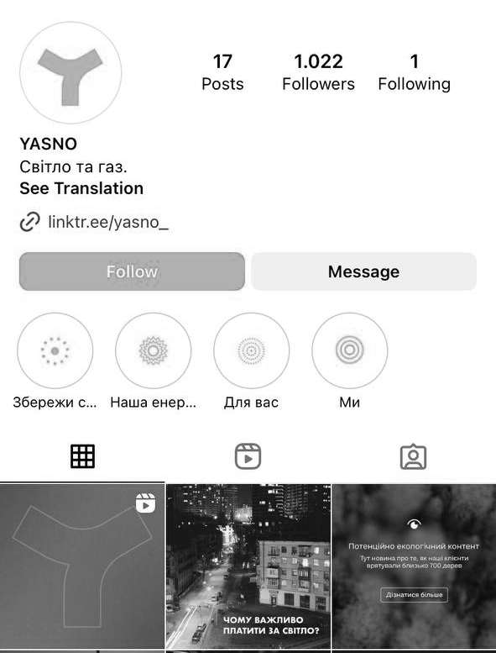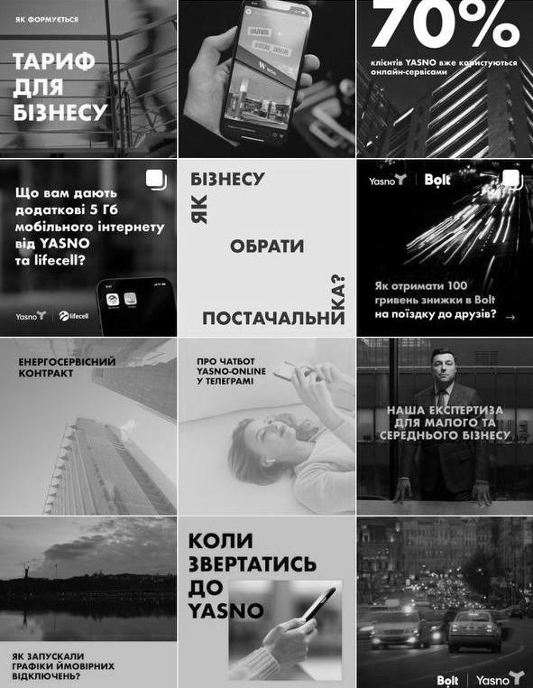
Рисунок 1.7 – Оформлення сторінки ТМ «YASNO» у мережі «Instagram»
Джерело: [1]

Пошуковий маркетинг, який передбачає розміщення цільової реклами в результатах пошуку, також є популярним методом для ТМ «YASNO», що допомагає нагадувати про себе потенційним клієнтам. Електронний маркетинг, який включає розсилку рекламних електронних листів клієнтам і абонентам, є ще одним способом підтримувати зв’язок зі своєю аудиторією та рекламувати свої продукти та послуги.
Також у листопаді 2022 р., ТМ «YASNO» анонсувало свій Телеграм-бот (див. рис. 1.8). Тепер споживачі зможуть слідкувати за змінами графіку, також клієнти будуть сповіщенні про екстрені відключення світла. Бот легкий для розуміння та зручний у користуванні [5].
Знайти чат-бот можна через пошук в «Telegram», у ТМ YASNO-online.

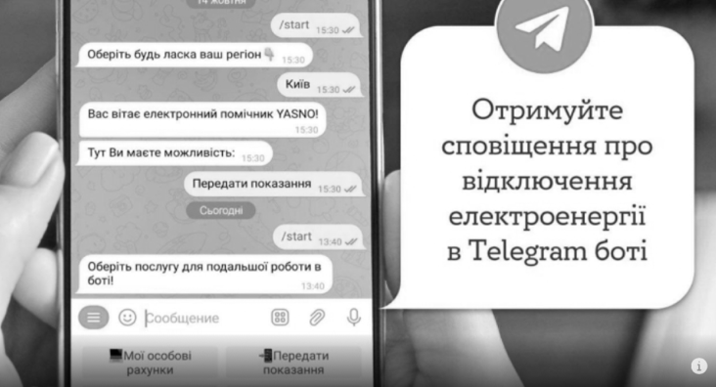
Рисунок 1.8 – Телеграм-бот ТМ «YASNO» для моніторингу ситуації зі світлом
Джерело: [5]

Після налаштувань боту, користувачі будуть отримувати оперативні повідомлення при виникненні ризиків відключень і правової команди «Укренерго».
Для опису життєвого циклу товару необхідно розглянути динаміку у галузі на території України, що відображена на рис. 1.9.
За даними Міжнародного енергетичного агентства (МЕА), останніми роками потужності сонячної енергетики в Україні стрімко зростають. У 2015 р. загальна потужність сонячної енергії становила близько 500 МВт, а до 2020 р. вона зросла до понад 5 ГВт. Це зростання потужностей сонячної енергії було зумовлене сприятливою державною політикою та зниженням вартості сонячних панелей [6].
Станом на 2021 р. було встановлено загальну потужність сонячної енергії в Україні становила приблизно 6,1 ГВт, що становило близько 6% виробництва електроенергії в країні.
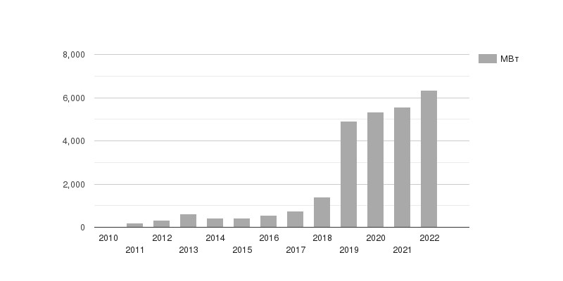
Рисунок 1.9 – Хронологія розгортання потужностей СЕС в Україні (без урахування тимчасово окупованого росією Криму)
Джерело: [6]

Зростання сонячної енергетики в Україні було значним за останні роки. Лише у 2019 р. країна додала понад 3,6 ГВт нових сонячних потужностей, що зробило її найшвидше зростаючим ринком сонячної енергії в Європі того року.
Однак війна перешкодила цьому зростанню, оскільки багато постраждалих регіонів є важливими районами для розвитку сонячної енергетики [6].
Окрім прямого впливу на інфраструктуру сонячної енергетики, конфлікт також мав ширший вплив на енергетичний сектор України, включаючи постачання природного газу з росії. Це призвело до збільшення залежності від альтернативних джерел енергії, зокрема сонячної.
Можна дійти висновку, що сонячні електростанції в Україні наразі перебувають на етапі життєвого циклу зростання. Це пов’язано з рядом причин.
У першу чергу – прагнення економії коштів, можливості доходу від інсталяції та використання станцій за «зеленим» тарифом. Особливо помітне прагнення до економії через політичну ситуацію, коли тарифи на звичні електроенергію та газ зростають, а потреба у світлі, комфорті та теплі все так само актуальні.
У компанії також є окремий напрямок партнерства з компанією. Консультації щодо продукції та умов її продажу, забезпечення навчальної бази, надання маркетингових матеріалів, супровід на всіх етапах залучення клієнтів.
Отже, компанія має великий потенціал на ринку, оскільки досягнення зростання альтернативної енергетики стає важливішим з кожним сезоном. У табл. 1.4 проаналізуємо технології виробництва та постачання енергетичних послуг досліджуваним підприємством.

Таблиця 1.4 – Аналіз технології виробництва постачання енергетичних послуг ТМ «YASNO»
Опис  технологічного процесу | Тип технології | Технологічні  властивості | Економічні  особливості | Вплив на  маркетингову стратегію підприємства
Заключення  договорів про  постачання електроенергії | Надсилання  договорів в  електронній формі | Для зберігання  великої кількості інформації,  збереження її та фасування  необхідна новітня техніка  та відповідне  програмне забезпечення | Збереження інформації в друкованому варіанті, використання застарілої  техніки  приводить до втрати даних, які тяжко  відновити | При техніці з  потрібним програмним забезпеченням вся інформація буде розсортована та клієнти будуть переконані в  вчасності надання послуги
Побудова схем  ліній – електоро-передач | Комп’ютери  із відповідним ПЗ | Для даного процесу в першу чергу необхідні спеціалісти, що розбираються не лише в електропостачанні, але й як це зобразити схематично на комп’ютері, адже саме від них залежить чи якісно буде надана технологія | Застарілі комп’ютери часто не підтримують потрібного ПЗ і ц може ускладнити роботу та збільшити час на її виконання | Для швидкого створення схем необхідно найняти спеціалістів та модернізувати техніку

Продовження таблиці 1.4
Опис  технологічного процесу | Тип технології | Технологічні  властивості | Економічні  особливості | Вплив на  маркетингову стратегію підприємства
Закупівля матеріалів та виконання роботи | Закупівля виконання роботи | Замовлення якісних матеріалів. Виконання роботи спеціалістами | Дешеві та  неякісні матеріали зменшують якість надання послуги та довговічність електроліній | Для покращення якості надання  послуги необхідно знайти постачальника, що забезпечить якісними матеріалами, для пришвидшення виконання роботи її мають виконувати спеціалісти
Замір споживання електроенергії | Заміри | В лічильники встановлені чіпи що дозволяють з легкістю виміряти споживання електроенергії | Якщо не змінювати ці чіпи з часом вони псуються та надають неякісні покази | Для того, щоб підприємство не несло збитків необхідна своєчасна заміна чіпів або ж закупити більш якісні чіпи з більшим терміном придатності.
Джерело: розроблено автором

Перевагою на ринку корпорації ДТЕК, яка у 2019 р. змінила назву та заснувала ТМ «YASNO» є наявність значного досвіду в наданні необхідних послуг для вимогливої групи споживачів та розробці енергетичних продуктів. Це підкріплюється стрімким зростанням частки ринку, що займає організація, наявністю висококваліфікованих співробітників, позиціонуванням пропонованого товару, якісним обслуговуванням, комунікацією зі споживачами, розширенням діяльності компанії з метою охоплення найбільш прибуткових регіонів. У збутовій мережі компанії самі енергетичні продукти відрізняються високою якістю та багатим асортиментом.
Але варто відмітити і слабкі сторони, що характерні досліджуваному підприємству та надалі можуть загрожувати її ефективній діяльності. Ними є слабка рекламна кампанія, низька пізнаваність бренду, відсутність SEO-оптимізації сайту, продовження війни, де розташовується значна частка споживачів підприємства, масовані обстріли інфраструктури, що впливають на загальний рівень національної енергетичної політики.

1.2 Аналіз маркетингового середовища ТМ «Yasno»

Для проведення аналізу маркетингового середовища спершу проаналізуємо фактори макросередовища, що впливають на діяльність ТМ «YASNO».
Першим з них є триваюче повномасштабного вторгнення, що загрожує безпечній діяльності вітчизняних підприємств, внаслідок окупації частини регіонів призвело до скорочення територій збуту, а також вплинуло на підвищення тарифів на товари першої необхідності та послуги організації. Вирішення політичних та економічних відносин може призвести до зниження акцизів і мит на деякі товари, а також сприяти розвитку альтернативних джерел енергії.
Зростання цін на паливо може стимулювати попит на електромобілі та альтернативні енергетичні послуги, а підвищення цін на газ і електроенергію може спонукати компанії до інвестицій в альтернативні джерела енергії, зокрема сонячну енергію.
Вступ України до ЄС вимагає зниження викидів від транспортного сектору, що сприяє розвитку машинобудування та альтернативної енергетики.
Економічні фактори включають зменшення доходів населення, недостатній видобуток енергетичних ресурсів та зміни у цінах на енергоносії. Компанії можуть реагувати шляхом активного позиціонування своїх продуктів, інвестування в інші ринки та створення індивідуальних пропозицій для споживачів.
Соціально-культурні фактори включають соборність та патріотизм народу, а також екологічний рух. Компанії можуть використовувати ці фактори для залучення та збереження лояльних споживачів.
Демографічні фактори включають демографічну міграцію та старіння населення. Війна призводить до міграції працездатного населення та руйнування стратегічно важливої інфраструктури.
Зношеність інженерної інфраструктури та систем монопаливного виробництва потребують оновлення для забезпечення електроенергії та газу населенню. Низькі обсяги виробництва окремих енергоносіїв уразливі до нестабільності та можуть впливати на ціни.
Екологічна криза та глобальне потепління впливають на регуляторну політику та обмежувальні заходи у сфері енергетики[11].
На даний момент компанія пропонує загальні житлові послуги партнерам і компаніям тільки в Києві, Донецьку та Дніпрі – в Донецьку, Києві, Дніпрі, Запоріжжі, Харкові, Черкасах. У перспективі – розширення діяльності в інших частинах півдня країни. Підсумуємо описані вище фактори у табл.1.5.

Таблиця 1.5 – Загрози та можливості макросередивоща, що впливають на діяльність ТМ «YASNO»
№ | Фактор | Загроза | Можливість
1 | Слабка база видобутку енергопродуктів  (електрики, газу) | Зростання тарифів на енергопродукти у зв’язку з різними факторами, що впливають на імпорт. Це загрожує збільшенню боргів серед споживачів та зменшення попиту на послуги з підключення енергоресурсів від ДТЕК | Розвиток енергозберігаючих продуктів та альтернативної енергетики
2 | Зменшення доходів населення | Збільшення споживчої заборгованості та зменшення потреби в послугах підключення до електроенергії, оскільки середній споживач зосереджуватиметься на основних потребах і виживанні | Позиціонування на необхідності інвестицій у підключення енергозберігаючих технологій задля подальшої економії коштів та навіть дохідності. Орієнтація також на підприємства, які прагнуть скоротити свої витрати на виробництво

Продовження таблиці 1.5
№ | Фактор | Загроза | Можливість
5 | Обмежені бюджетні фінансові можливості у сукупності із нестачею фінансових ресурсів у комунальних підприємствах для того, щоб впроваджувати енергоефективні проекти | Затримка розвитку галузі на значний період часу, що може призвести до збитків порівняно з більш конкурентними пропозиціями | Залучення інвесторів
6 | Газова залежність та високі темпи подальшого зростання вартості життя у місті, перш за все вартості послуг за теплопостачання | Неспроможність населення оплачувати комунальні послуги, утворення боргів | Розвиток, активне позиціонування, розробка комплексу маркетингу для продукції альтернативної енергетики
7 | Процесу регулювання тарифів на енергопослуги характерні  відсталість й низька економічність | Неспроможність населення оплачувати комунальні послуги, утворення боргів | Позиціонування енергозберігаючої продукції на раціоналізації її використання
8 | Військова агресія зі сторони РФ | Міграція трудового населення, загроза стратегічній енергоефективній інфраструктурі, погіршення стану економіки, збіднення населення, збільшення оподаткування у галузі тощо | Отримувати переваги від споживачів у контексті благодійної діяльності, залучати іноземних інвесторів, готових допомогти відновити критичну інфраструктуру країни в умовах енергетичної кризи, заохочувати бізнес переходити на «зелені тарифи», що може допомогти їм на постійних витратах заощадити гроші
Джерело: розроблено автором

Аналізуючи табл. 1.5 можемо дійти до висновку, що найбільшою загрозою із макросередовища є слабка база видобутку енергоносіїв, а саме природного газу й електроенергії. При наявності застарілої та виснаженої інфраструктури інвестиційна привабливість галузі є низькою, що характеризує значну прогалину державного нагляду за енергетичним ринком.
Також, нашій країна характерна висока залежність від іноземних постачальників, що лише ускладнює ситуацію як для компаній, які намагаються отримати прибуток від ринкової ніші, так і для споживачів, що використовують пропоновані товари. Політичні та економічні засади дають привід звернути увагу найбільше у галузь новітніх технологій та енергозберігаючих продуктів.
Щодо факторів мезосередовища, то першочергово варто оглянути особливості вітчизняного сектору альтернативної енергетики.
До вітчизняного сектору альтернативної енергетики входить 881 суб’єкт господарювання, що виробляє «зелену» електроенергію на власних енергетичних об’єктах [10]. У 2020 р. показники встановленої потужності ВЕС та СЕС склали 1,11 ГВт та 5,98 ГВт, показники фактичного виробництва 2,57 млрд. кВт год та 5,78 млрд. кВт год відповідно [13].
Аналізуючи сегмент вітрової генерації відмітимо, що найбільшу частку в даному сегменті займають «ДТЕК ВДЕ», якому належить 45%, наступним йде ТОВ «Віндкрафт Україна», який займає 30%. На третьому за обсягом місці знаходиться ТОВ «Вітряні парки України», якому відведено 14% сегменту сектору вітрової генерації.
При аналізі сегменту СЕС було виявлено, що лідером, що займає 10% даного сегменту є також ДТЕК ВДЕ. На другому місці за обсягом займаної частки стоїть «VR Capital» з 8,9%. Далі «CNBM» та «UDP Group», які займають 5% та 2,2% відповідно [12].
Загальний обсяг інвестицій міжнародних компаній оцінюється в 2,5 млрд. євро. Даний показник є одним з найуспішніших прикладів щодо залучення іноземних інвестицій у національну економіку за період незалежності України. Причому до сектора альтернативної енергетики було спрямовано 1,2 млрд. дол. інвестицій у третьому кварталі 2020 р. [13].
Проаналізуємо ділову активність сектору ВДЕ. Понад 50 суб’єктів продемонстрували вітчизняну підприємницьку діяльність у сфері альтернативної енергетики. Їх можна розподілити за цільовою аудиторії та виділити такі групи [1]:
- великих промислових підприємств;
- енергетичних виробничих компаній;
- інших учасників ринку, якими є НЕК «Укренерго», ДП «Гарантований покупець», ДП «Оператори ринку»;
- органів державної влади;
- міжнародних фінансових організацій та інвесторів;
- професійних асоціацій, спеціального середовища й суспільства.
У табл. 1.6 охарактеризуємо ринок електроенергії за показниками поточного значення, прогнозного, поточних й прогнозованих темпів проросту.

Таблиця 1.6 – Характеристика ринку електроенергії
№ | Показники стану ринку | Поточні | Прогнозні | Темпи приросту | Прогнозований приріст
1 | Головні гравці | 50 | 70 | 12% | 22%
2 | Частка іноземних підприємств | 13 | 25 | 17% | 19%
3 | Індекс монополізації ринку | 1000-1800 | 2000 | 25% | 37%
4 | Обсяги національного виробництва | 13000 млн кВт/год | 14300 млн кВт/год без  дефіциту на електроенергію | 11% | 15% без дефіциту на електроенергію
5 | Середня норма рентабельності в галузі | 11300643,5 | 1353000 без дефіциту на електроенергію | 46% | 52% без дефіциту на електроенергію
Джерело: розроблено автором

У табл. 1.7 узагальнимо основні загрози мезосередовища, що чинять вплив на досліджуване підприємство.

Таблиця 1.7 – Загрози мезосередовища, що чинять вплив на ТОВ «YASNO»
№ | Фактор | Загроза
1 | Закон України про частку сонячних модулів українського походження, що повинна складати щонайменше 50% | Приймаючи відповідні закони, держава не врахувала реальну можливість вітчизняних виробників у такий обмежений час налагодити виробництво якісного, енергоефективного обладнання (у вигляді сонячних модулів) і вийти на ринок за конкурентні ціни
2 | Більша частина електричних мереж потребує реконструкції та модернізації (заміну ЛЕП, трансформаторів та ін.) у разі підключення додаткової потужності у вигляді нових сонячних електростанцій (СЕС) | Така реконструкція потребує значних капіталовкладень. Держава не передбачає умов повернення коштів деяких інвесторів, тому вони використовують власні кошти і потребують певного часу для реалізації проекту
3 | Довготривалий процес підготовки проекту | Інвестори не хочуть витрачати час і кошти на виконання деяких підготовчих заходів, передбачених чинним українським законодавством. Оскільки практичного досвіду підготовки подібних проектів в Україні немає, інвесторів найбільше цікавлять готові майданчики для будівництва СЕС, на які отримані дозвільні документи. Але ідеально розроблених ресурсів для інвесторів для пошуку таких сайтів в Україні немає.
4. | Олігополістичний тип конкуренції | Складні бар'єри для входження на ринок
5. | Тенденція до зниження прибутковості технології «зелений» тариф | Відмова споживачів, що вважають, що “не встигли з цією справою” та не мають бажання робити капіталовкладення у повільний і тривалий прибуток.
Джерело: розроблено автором

Таким чином, можна припустити, що потенціал розвитку енергетичної ніші зберігається, однак він відрізняється на суміжних ринках, таких як альтернативна енергетика, електроенергія чи природний газ.
Головною загрозою можна вважати недосконалість системи доступу до ринку, до якої входить українське законодавство та зношеність технічних складових інфраструктури.
В межах аналізу мікросередовища проведемо дослідження оточення підприємства. До неї входять окремі люди, домогосподарства, підприємства та галузі, що мають потребу в забезпеченні електроенергією своїх будинків, побутових приладів, машин і обладнання. Тобто, до ЦА ТМ «YASNO» входить населення, що потребує використання електроенергії для виконання повсякденних справ. У табл. 1.8 здійснимо сегментування ЦА ТМ «YASNO»

Таблиця 1.8 – Сегментування ЦА ТМ «YASNO»
№ п/ п | Змінна | Значення змінної | Особливості ринкової поведінки | Акценти для комплексу  маркетингу
1. | Фінансовий стан споживачів | Високий | Використовують більше  електроенергії, не економлять | На якість  постачання
1. | Фінансовий стан споживачів | Середній | Використовують середню кількість  електроенергії на будинок,  стараються економити | На ціну та якість  постачання
1. | Фінансовий стан споживачів | Низький | Максимально економлять на електриці | На ціну
2. | Використання товару | Для опалення | Встановлення споживачем  електричних батарей в будинку задля економії | На ціні та  якості  постачання
2. | Використання товару | Для освітлення | Стандартне використання продукту | На ціні та  якості  постачання
3. | Тип обслуговуваної будівлі | Багатоповерховий жилий будинок | Використання електроенергії в кожній квартирі | На ціні
3. | Тип обслуговуваної будівлі | Багатоповерховий будинок під офіси | Використання електроенергії в кожному офісі | На ціні
3. | Тип обслуговуваної будівлі | Супермаркети/  гіпермаркети/ТЦ/ТРЦ/ТРК | Велике використання для освітлення,  використання холодильників та відділів різних товарів | На ціні та  постійності  постачання
3. | Тип обслуговуваної будівлі | Приватні будинки | Помірне використання електроенергії | На ціні
Джерело: розроблено автором

З табл. 1.8 бачимо, що широку ЦА ТМ «YASNO» можна сегментувати за фінансовим станом, метою використання електроенергії, типом будівлі, що потребує електроживлення.
Наступним критерієм у дослідженні мікросередовища є конкуренція. На ринку енергосервісів найближчими конкурентами ТМ «YASNO» є ТОВ «ЕНЕРА» та ТОВ «Августа».
ТОВ «Августа» є одним із провідних гравців українського ринку електропостачання промислових споживачів [16]. Основними принципами діяльності компанії є надання якісних послуг з електропостачання на вигідних фінансових умовах, гнучкі умови вибору графіків оплати та індивідуальний підхід до кожного споживача, спеціалісти компанії постійно шукають економічно вигідні рішення. Для своєї діяльності ТОВ «Августа» використовує різні джерела енергії. Частку використання кожного із джерел за 2021 р. відобразимо у табл. 1.9.

Таблиця 1.9 – Джерела енергії, яке було використане для ТОВ «Августа» електроенергії за 2021 р.
Джерела, що використовуються з метою виробництва електроенергії | Частка витрат на 1 кВт год
Вугілля | 20,23%
Природний газ | 22,38%
Ядерне паливо | 16,55%
Гідроенергія | 11,75%
Відновлювані | 7,82%
Інші | 21,21%
Джерело: розроблено автором

Як видно з наведених табл. 1.9 джерел, найбільша частка серед усіх використовуваних джерел відводить природному газу, а саме 22,38%, також значну роль відіграють й інші джерела електроенергії, які складають 21,21% від загальної кількості. Найменша частка відводиться відновлювальним джерела, що складають лише 7,82% серед загальної кількості.
ТОВ «ЕНЕРА СХІД» – українська енергопостачальна компанія, яка успішно працює в умовах нового енергетичного ринку. Компанія вже багато років постачає електроенергію та природний газ споживачам по всій Україні. За цей час компанія зарекомендувала себе як надійний та сумлінний постачальник, який неухильно дотримується вимог чинних нормативних документів. Клієнти довіряють компанії завдяки комфортним умовам, сучасним послугам, вигідним цінам та професійному вирішенню завдань [13].
Відобразимо джерела енергії, що використовуються ТОВ «ЕНЕРА СХІД» у табл. 1.10.

Таблиця 1.10 – Джерела енергії, що використовуються ТОВ «ЕНЕРА СХІД»
Джерела, що використовуються з метою виробництва електроенергії | частка витрат на 1 кВт год
Вугілля | 19,27%
Природний газ | 15,04%
Ядерне паливо | 29,31%
Гідроенергія | 9,52%
Відновлювані | 13,62%
Інші | 13,24%
Джерело: розроблено автором

Порівнюючи дані, з табл. 1.10 та дані табл. 1.9, бачимо, що превалюючим джерелом для виробництва електроенергії у ТОВ «ЕНЕРА СХІД» є ядерне паливо, яке займає в загальній структурі 29,31%. Наступним за обсягом використання у виробництві електроенергії є вугілля (19,27%). Також, на даному підприємстві більш активно використовуються відновлювальні джерела.
Проаналізуємо конкурентні переваги та недоліки ТМ «YASNO». Спершу зауважимо, що ціни на продукцію для різних типів споживачів на 2021 р. складають: 1,44-1,68 грн/кВт.
Частота напруги джерела живлення: 50Hz+17%.
Зворотна послідовність напруги: 95%, може змінюватись на 1-2%.
Послуги ТМ «YASNO» відповідають національним стандартам, що підтверджується різними сертифікатами та ліцензіями.
За рівнем сервісного обслуговування досліджуване підприємство значно випереджає конкурентів, особливо за такими показниками як рівень підтримки й обслуговування клієнтів.
Гарантія: від 2 до 5 років на все обладнання.
Види енергетичних продуктів: надає різні енергозберігаючі продукти, включаючи електроенергію, газ, сонячні електростанції та АЗС.
«Зелені тарифи»: надає такі послуги.
Також, можливе надання юридичних консультацій та розрахунок онлайн.
Щодо прихильності споживачів послуг, то досліджуване підприємство увійшло до ТОП-50 електроенергетичних компаній за рейтингом «DiXi Group» у 2021 р.
Загалом, перевагами ТМ «YASNO» є широке охоплення споживачів, конкурентоспроможні ціни, можливість надання високої частоти напруги, стабільна зворотна послідовність напруги, відповідність стандартам, наявність сертифікатів та ліцензій, високий рівень сервісного обслуговування, тривала гарантія, різноманітність енергетичних продуктів, надання «зелених тарифів», юридичні консультації, онлайн оплата, популярність серед споживачів.
Зіставимо дані показники із показниками найближчих конкурентів для визначення загальної конкурентоспроможності ТОВ «YASNO» на електроенергетичному ринку. Заносимо всі вагомі показники порівнянь підприємств-конкурентів та обраної організації у табл. 1.11

Таблиця 1.11 – Аналіз діяльності ТМ «YASNO» та його найближчих конкурентів
№ | Показник | Одиниці вимірювання | Товари\марки конкурентів
№ | Показник | Одиниці вимірювання | Yasno | AVGUSTA | ЕНЕРА
1 | Ціна продукції | грн/кВт | 1,44-1,68  грн/кВт | 1,44 грн/кВт | 1,5 грн/кВт
2 | Стандартна номінальна напруга | Вт | 220-230 | 220 | 223

Продовження таблиці 1.11
№ | Показник | Одиниці вимірювання | Yasno | AVGUSTA | ЕНЕРА
3 | Частота напруги електропостачання | Гц+% | 50Гц+17% | 50Гц+15% | 50Гц+9%
4 | Зворотна послідовність напруги | % | 95%  Варіюється  1-2% | 93%  Варіюється  1-3% | 92%  Варіюється 1-4%
5 | Сумарний коефіцієнт гармонічних спотворень напруги | у числах | <8 | <або=8 | <7,5
6 | Відповідність державним стандартам | +/- | + | + | +
7 | Наявність сертифікації | +/- | + | + | +
8 | Сервісне обслуговування | +/- | + | + | +
9 | Гарантія | місяців, років/немає | Гарантія на прилади від 2-х до 5-ти років | немає | немає
10 | Види енергопродуктів | Товарні одиниці | електроенергія, газ, сонячні  електростанції,  заправні станції, енергозберігаюча продукція | Електро-енергія | електроенергія,  природний газ
11 | Тарифи з 1.10.21 по 30.04.22 на електроенергію | грн/кВт*год/грн/кВт | від 1,44 до 1,68 грн/кВт год з ПДВ в залежності від місячних обсягів  споживання | інформація не  згуртована. | від 1,44 до 1,68 грн/кВт
12 | Юридична консультація | +/- | + | + | -
13 | Оплата онлайн | +/- | + | + | +
14 | «Зелений» тариф | +/- | + | - | -
15 | Географія розташування | міста | 6 міст | вся Україна | вся Україна
Джерело: розроблено автором
Отже, у сфері мікросередовища можна вважати слабкими сторони порівняно з конкурентами географічне охоплення, адже ТОВ «ЕНЕРА» та ТОВ «Августа» надають свої енергопослуги по всій території України.
Сильною стороною ТМ «YASNO» є наявність потужної зони обслуговування, надання юридичної підтримки, супровід споживачів на всіх етапах співпраці з компанією, і не менш важливо компанія також орієнтована на ринок ЗЕД, що значно допомагає компанії перемогти над іншими гравцями.
Зрештою, ринок постачальників енергетичних продуктів зараз знаходиться на стадії зниження зрілості, через що компанії, які спеціалізуються на одному або двох ринках, виглядають меншими, ніж ті, що розвиваються в інших сферах енергоефективності.
У табл. 1.12 проаналізуємо постачальників та фактори, що можуть вплинути на даний процес.

Таблиця 1.12 – Таблиця факторів середовища постачальників ТМ «YASNO»
Фактор | Значущість | Можливість | Загроза | Реакція підприємства
Підвищення ціни на електроенергію | 19 | - | Збільшення ціни на постачання електропослуг, за рахунок збільшення ціни на сировину | Надання субсидій (студентам, пенсіонерам, малозабезпеченим  сім’ям)  Пошук  альтернативних джерел електропостачання
Велика кількість постачальників | 10 | Є вибір постачальників, конкуренція між ними зростає, тому ціни за їх послуги стають менші | Збільшення витрат на логістику компанії | Вибір найкращих постачальників, створення для підбору постачальників тендерів
Віддаленість постачальників | 7 | - | Збільшення витрат на логістику та транспортування | Пошук компанією найвигідніших методів транспортування
Джерело: розроблено автором

У табл. 1.13 узагальнимо основні фактори мікросередовища, що пов’язані із споживачами, конкурентами, постачальниками тощо.

Таблиця 1.13 – Фактори мікросередовища ТМ «YASNO»
№ | Фактор | Слабка  сторона | Сильна  сторона
1. | Поінформованість споживачів про продукт | –
2. | Географічна частка ринку | –
3. | Політична ситуація, що впливає на притік інвесторів у галузь |  | +
4. | Насиченість асортименту |  | +
5. | Постійне підвищення цін на електроенергію та газ | – | +
6. | Рівень кваліфікації співробітників |  | +
7. | До продажне та після продажне обслуговування |  | +
8. | Зменшення доходів населення |  | +
9. | Робота у східних регіонах України, де є напружена політична та військова ситуація | –
10 | Ціна на послуги та продукцію |  | +
11 | Ухвалення закону про зелені аукціони у 2019-му році |  | +
12 | Сонячна енергетика – безкоштовний ресурс, який не потребує прив'язки до територіального знаходження |  | +
13 | Розвиток автомобільної, зокрема електромобільної, галузі |  | +
14 | Слабка система менеджменту в електроенергетиці | –
Джерело: розроблено автором

Аналізуючи табл. 1.13 можна зробити висновок, що слабкими показниками для досліджуваного підприємства є не висока поінформованість споживачів про різноманітні послуги ТМ «YASNO». Також, значним недоліком є часткове охоплення вітчизняного ринку електроенергії, в порівнянні з конкурентами. Внаслідок кризи, що спричинена повномасштабним вторгненням на територію нашої держави на ТМ «YASNO» негативно впливає необхідність постійного підвищення цін на свої послуги, що пов’язане зі удорожчанням енергоносіїв. Значним недоліком є й те, що компанія страждає від військових дій, особливо у східних регіонах нашої країни. Також, виявлено слабку систему менеджменту.
Але й виявлено наявність значної кількості переваг, що допомагають підприємству вести успішну діяльність. Тому, можна зробити висновок, що компанія має хороші можливості пропонувати споживачам достатньо різноманітний, високоякісний і персоналізований асортимент продуктів і послуг, які повинні відповідати певним суворим вимогам.

1.3 Діагностика маркетингової управлінської проблеми ТМ «Yasno»

Узагальнимо сильні та слабкі сторони, можливості та загрози бізнес-аналізу та представимо отримані результати в таблиці SWOT-аналізу.
Висока ефективність послуг компанії TM "YASNO" перетворює їх у невід'ємну складову для клієнтів, оскільки вони не тільки забезпечують економію коштів у довгостроковій перспективі шляхом зменшення залежності від традиційних джерел енергії та зниження рахунків за електроенергію, але й виявляють великий потенціал енергозбереження. Бренд "YASNO" займає важливе місце у свідомості споживачів завдяки своєму сильному іміджу та акцентуванню на значущості своїх послуг. Крім того, компанія має можливість залучити високі капіталовкладення для модернізації, що виявляється привабливим для міжнародних фінансових структур.
З іншого боку, низька важливість вказує на певні виклики, з якими стикається компанія TM "YASNO". Інженерна інфраструктура має високий відсоток зношеності, що збільшує витрати на паливо та вироблену енергію. Крім того, висока початкова вартість встановлення сонячних панелей може бути стримуючим фактором для деяких клієнтів, а окупність інвестицій може зайняти тривалий час. Невеликі бюджетні фінансові можливості та обмеженість ресурсів у комунальних підприємствах ускладнюють впровадження енергоефективних проектів.

Таблиця 1.14 – Матриця Ефективність – Важливість
Ефективність | Важливість
Ефективність | Висока | Низька
Висока | 1.ТМ «YASNO» пропонує клієнтам економію коштів у довгостроковій перспективі за рахунок зменшення їхньої залежності від традиційних джерел енергії та зниження рахунків за електроенергію;  2. Великий потенціал енергозбереження;  3. Сильний імідж бренду завдяки важливості їхніх послуг;  4. Відносно високий потенціал капіталовкладень, необхідних для модернізації, що є привабливим для міжнародних фінансових структур; | 1. Інженерній інфраструктурі характерний високий відсоток зношеності, що призводить до збільшення витрат на паливо та вироблену енергію.  2. Висока початкова вартість встановлення сонячних панелей може бути стримуючим фактором для деяких клієнтів, а окупність інвестицій може зайняти роки;  3. Обмежені бюджетні фінансові можливості у сукупності із нестачею фінансових ресурсів у комунальних підприємствах для того, щоб впроваджувати енергоефективні проекти
Низька | 1. Наявність перспектив у використанні альтернативних видів палива та відновлювальних джерел енергії;  2.Перспектива отримання кредитування від міжнародних фінансових установ;  3.Реалізація високого потенціалу економії енергоресурсів в споживчому секторі;  4. Збільшення кількості електромобілів відкриває можливість підприємству в розширенні його клієнтської бази й джерел прибутку відповідно. | 1. Значна залежність регіону від зовнішнього постачання енергоресурсів;  2.Паливна криза;  3. Проблеми з ланцюгом поставок. Yasno покладаються на доступність сировини, як-от кремній, яка може бути піддана перебоям у ланцюзі поставок і коливанням цін;
Джерело: розроблено автором

Як видно з табл. 1.14 у ТМ «YASNO» є значна кількість перспектив, що підприємство може використати в найближчому майбутньому для свого розвитку на ринку електроенергії. Також, проведемо крос-аналіз, що відобразимо у табл.
1.15.

Таблиця 1.15 – Крос-аналіз ТМ «YASNO»
 |  | Ринкові можливості |  |  |  | Ринкові загрози
 |  | Державні стимули: державні стимули, такі як податкові кредити та знижки, можуть заохотити більше клієнтів інвестувати в сонячні панелі | Великі можливості використання альтернативних видів палива та відновлювальних джерел енергії; | Можливість залучення кредитів від міжнародних фінансових установ | Високий потенціал економії енергоресурсів в секторі споживання | Високий рівень політичної нестабільності буде зберігатися й надалі. Ускладнення ситуації на сході України | Високі темпи зростання вартості  послуг, низькі темпи зростання заробітної платні та можлива інфляція | Проблеми з ланцюгом поставок.  Значна залежність регіону від  зовнішнього постачання енергоресурсів; | Високі темпи зростання вартості  послуг, низькі темпи зростання заробітної платні та інфляція. Паливна криза та зростання цін на паливо
Сильні сторони | Великий потенціал енергозбереження | Активно впроваджувати використання сонячних панелей. Це дозволить знизити витрати на електроенергію покращити енергоефективність | Розробка і використання інноваційних енергетичних продуктів, які базуються на альтернативних видів палива та відновлювальних джерелах енергії, дозволить їм зайняти конкурентну позицію на ринку та привернути увагу екологічно свідомих споживачів. | Активно використовувати і комунікувати переваги енергозбереження та енергоефективності для залучення клієнтів та створення позитивного іміджу бренду |  | розглянути можливості диверсифікації своїх послуг та ринків, щоб зменшити ризик впливу одного сегмента або регіону на загальний бізнес. |  | підвищення кваліфікації працівників та покращення умов праці, щоб збільшити продуктивність та задоволеність персоналу. Це  допоможе зберегти талановитих фахівців та підвищити якість надання послуг. | Приділити увагу розвитку та підвищенню якості обслуговування, що дозволить підприємству підтримувати високий рівень задоволеності клієнтів та збільшувати їх лояльність.
Сильні сторони | Досвід використання енергетичних продуктів до створення дослідницького бренду | Продовжувати підтримувати свій сильний імідж бренду, підкреслюючи важливість своїх послуг і високу якість енергетичних продуктів, що використовуються. |  | залучати кваліфікованих фахівців для розробки ефективної стратегії залучення кредитів та управління фінансами підприємства | співпрацювати зі стейкхолдерами, включаючи державні органи та організації, для підтримки енергоефективних ініціатив та отримання додаткових можливостей для розвитку | Розглянути можливість диверсифікації бізнесу, щоб зменшити залежність від одного регіону або ринку | Ретельний моніторинг і контролювання вартості сировини та інших ключових ресурсів. |  | Розглянути можливості для диверсифікації постачальників та пошуку альтернативних джерел, щоб зменшити вплив можливої інфляції.
Сильні сторони | Сильний імідж бренду завдяки важливості їхніх послуг; |  | Варто активно експлуатувати ринкові можливості, пов'язані з використанням альтернативних видів палива та відновлювальних джерел енергії | активно просувати свої послуги, які пропонують клієнтам економію коштів у довгостроковій перспективі через зменшення залежності від традиційних джерел енергії.  слід активно використовувати сильний імідж бренду, підкреслюючи важливість своїх послуг і позитивний вплив на економію клієнтів. |  | Зосередитися на пошуку нових ринків та розширенні географії діяльності, щоб зменшити залежність від політичної нестабільності.  Розвивати стратегії для збереження і підвищення якості та цінності послуг, щоб зберегти сильний імідж бренду та залучати нових клієнтів.  Активно вивчати ринок та аналізувати конкурентів, щоб реагувати на їхні рухи та пропозиції |  | Співпрацювати з місцевими виробниками енергії та розгляньте можливості створення партнерства для забезпечення стабільного постачання. | Врахувати, що низькі темпи зростання заробітної платні можуть створювати виклики у збереженні та привабленні талановитого персоналу.
Сильні сторони | Пропонують  клієнтам економію коштів у довгостроковій перспективі за рахунок зменшення їхньої залежності від традиційних джерел енергії | Розробити стратегію, яка використовує ці ринкові можливості та сильні сторони, і активно просувати свої продукти та послуги, пов'язані з відновлюваною енергетикою. |  |  |  |  |  | Зосередитись на освіті та свідомості клієнтів щодо переваг сонячної енергії та можливостях отримання фінансових | На основі цього аналізу, слід розробити плани надзвичайних ситуацій, включаючи плани неперервності бізнесу та заходи для запобігання та реагування на можливі загрози
Слабкі сторони | Вразливість до збоїв. Yasno вразливе до збоїв через війну, стихійні лиха, кібератаки та інші зовнішні фактори | Активно використовувати державні стимули: Досліджуйте й використовуйте доступні державні програми та стимули, що сприяють встановленню сонячних панелей, такі як податкові кредити та знижки. | слід провести аналіз ризиків та виявити потенційні загрози, такі як воєнні конфлікти, стихійні лиха, кібератаки тощо, які можуть призвести до збоїв в його діяльності.. | Зосередитись на освіті та свідомості клієнтів щодо переваг сонячної енергії та можливостях отримання фінансових вигод. | Повинно здійснювати систематичний аналіз ринку, прогнозувати зміни витрат та цін на послуги, і розробляти стратегії ціноутворення та управління витратами. | Розробити та впровадити план надійності, щоб забезпечити підприємство в разі збоїв та непередбачених обставин.  Враховувати фактори заробітної платні та інфляції при формуванні цін на послуги |  | Розглянути можливості для залучення зовнішнього фінансування, таких як інвестиційні програми, партнерства з приватними компаніями або використання фінансових інструментів, які сприяють впровадженню енергоефективних проектів.

Проведений перехресний аналіз отриманих результатів виявив наступні пункти:
Загрози, що можуть вплинути на ТМ «YASNO»:
1. Залежність регіону від зовнішнього постачання енергоресурсів: Ця загроза може бути зменшена завдяки діяльності компанії в альтернативних секторах енергетики, таких як сонячна енергетика. Розвиток сонячних електростанцій дозволяє зменшити залежність від зовнішніх постачальників енергоресурсів і забезпечує сталу постачання електроенергії.
Сильні сторони, які можуть використовувати як можливості:
Паливна криза та зростання цін на паливо: При автомобільній паливній кризі, ТМ «YASNO» може використати перевагу своєї діяльності в альтернативних секторах енергетики, зокрема в розвитку електромобілів та інфраструктури зарядних станцій для електромобілів. Таке явище буде стимулювати розвиток ринку електромобілів, буде зростати попит на електрозарядні станції̈ для авто вздовж дороги та у власних оселях. Це може сприяти збільшенню попиту на такі послуги та продукти, що пропонує ТМ «YASNO».
Загрози можуть стати сильними сторонами компанії, оскільки їхня діяльність у альтернативних секторах енергетики та рознообразний спектр діяльності дозволяють використовувати ці загрози як можливості. Розвиток сонячної енергетики та популяризація електромобілів можуть сприяти збільшенню ринкової частки та підсиленню присутності ТМ «YASNO» на ринку альтернативної енергетики України.
Загрози – слабкі сторони. Ускладнення ситуації на сході України загрожує всім підприємствам у державі, проте, для ТМ «YASNO» дане явище може бути критично значним. Така ситуація складається через активні воєнні дії у Донецькому та Запорізькому регіонах. Компанія представляє свої послуги не по всій території̈ України, а лише в 6-ти областях, з яких 3 є основними і Донецьк потрапляє під цю категорію. Будь-які загарбницькі дії армії РФ у бік цих міст та їх територій можуть відрізати від товариства значний клаптик бізнесу. Варто звернути також увагу на те, що АЕС, що виробляють для компанії енергію, є стратегічними об'єктами інфраструктури. Окрім загрози військового вторгнення, існує також правовий фактор регулювання галузі, що досить повільно впроваджує ефективні правки у законодавство. Основною проблемою також є зменшення доходів населення. Причиною цьому слугують безліч макрофакторів у навколишньому середовищі, проте, для компанії така загроза є досить помітною. Адже розвиток енергозберігаючих продуктів, що досить дорогі у впровадженні, потребують платоспроможності українського населення. Компанія намагається врегулювати це питання, орієнтуючись на найбільш перспективні регіони України та створюючи для них індивідуальних комплекс маркетингу.
Можливості – сильні сторони. Кредитування від міжнародних фінансових установ: Це надає компанії доступ до додаткових ресурсів для зростання та розвитку бізнесу. Капіталовкладення і правильна маркетингова політика допоможуть підтримати зростання компанії і розширення її діяльності.
Перехід на європейські стандарти енергетичного менеджменту: Це дозволить ТМ «YASNO» покращити свою ефективність, енергоефективність та стабільність в постачанні енергії. Цей крок покаже конкурентну перевагу в порівнянні з іншими постачальниками електроенергії та газу, які можуть зазнавати збитків під час перебудови своєї структури.
Різноманітність нових високотехнологічних продуктів: Продукти ТМ «YASNO» відрізняються від конкурентів завдяки розмаїттю високотехнологічних рішень у сфері альтернативної енергетики. Це робить компанію лідером на ринку і дає їй перевагу в період переходу до більш сталих та енергоефективних рішень.
Слабкий рівень економічного розвитку країни та ненасиченість у галузі ВЕД: На перший погляд, ці фактори можуть виглядати як загрози, але для ТМ «YASNO» вони є можливостями. Компанія має шанси зайняти лідерські позиції на ринку, особливо враховуючи свій досвід та переваги у впровадженні альтернативної енергетики.
Загалом, ТМ «YASNO» має потенціал для розвитку і отримання переваг на ринку альтернативної енергетики. Використання доступних можливостей, таких як кредитування, перехід на європейські стандарти та розмаїття високотехнологічних продуктів, допоможуть компанії досягти лідерства в своїй галузі.
Слабкий рівень економічного розвитку країни та не насиченість галузі відновлювальної енергетики (ВЕД) можуть обмежувати можливості компанії YASNO. Україна все ще має потенціал для подальшого розвитку ВЕД, і це може бути викликом для компанії. Однак, ці фактори також можуть створити сприятливі умови для пошуку нових можливостей та партнерств.
Для компанії YASNO важливо зосередитись на розвитку власних технологій та рішень у галузі ВЕД. Шляхом інвестування у дослідження та розробку нових енергетичних технологій, компанія може стати конкурентоспроможною на ринку, як в Україні, так і за її межами. Важливо залучати фахівців з високим рівнем експертизи та знань у галузі ВЕД, щоб розробляти інноваційні та ефективні рішення.
Крім того, компанія може розглядати можливості співпраці з іноземними партнерами, які мають досвід та ресурси у галузі енергетики. Це може включати технологічні обміни, спільні дослідження та розробки, а також спільні проекти з впровадження ВЕД. Співпраця з партнерами може допомогти компанії отримати доступ до нових ринків та ресурсів, а також підвищити свою конкурентоспроможність.
Також, важливо активно взаємодіяти з урядовими органами та організаціями, які пропагують розвиток ВЕД. Участь у лобіюванні енергетичних політик, співробітництво зі спеціалізованими установами та активна участь у форумах та конференціях можуть сприяти покращенню умов для розвитку ВЕД в Україні та забезпеченню підтримки для компанії YASNO.
Отже, компанія YASNO може використовувати слабкі сторони економічного розвитку та галузі ВЕД як стимул для пошуку нових можливостей та розвитку власних конкурентних переваг. Важливо зосередитись на інноваціях, співпраці з партнерами та активному взаємодії з урядовими органами для створення стабільного та успішного бізнесу в галузі альтернативної енергетики.
Отже, компанія YASNO може використати слабкі сторони, що становлять виклик, як можливості для пошуку нових ринків, технологічного розвитку та співпраці зі стратегічними партнерами, що дозволить їй зайняти більш сильну позицію на ринку альтернативно.
У табл. 1.6 відображено матрицю можливостей ТМ «YASNO».

Таблиця 1. 16 — Матриця можливостей ТМ «YASNO»
Ймовірність використання | Вплив можливостей на підприємство
Ймовірність використання |  | Сильний | Помірний | Малий
Ймовірність використання | Висока | 2 | 3
Ймовірність використання | Середня |  | 5
Низька |  | 4 |  | 1
Джерело: розроблено автором

З таблиці 1.16 можна зробити висновок про наявність сильного і помірного пливу на ймовірність використання можливостей.
У табл. 1.17 відобразимо матрицю загроз досліджуваного підприємства.

Таблиця 1. 17 — Матриця загроз
Ймовірність використання | Вплив загроз на підприємство
Ймовірність використання |  | Сильний | Помірний | Малий
Ймовірність використання | Висока | 4
Ймовірність використання | Середня | 3 | 3
Ймовірність використання | Низька | 2 |  | 1
Джерело: розроблено автором
Проблема втримання позицій лідера та утримання на ринку випливає зі значного потенціалу, який існує на ринку енергопродуктів, а також з не насиченості виробниками, які можуть задовольнити нішу ефективними пропозиціями.
Маркетингово-управлінська проблема марки полягає у розвитку ТМ «YASNO» на ринку альтернативної енергетики України, посиленні своєї присутності на цьому ринку та збільшенні частки ринку. В умовах конкурентного середовища та швидких змін у галузі енергетики, компанії необхідно активно працювати над вдосконаленням маркетингових стратегій та тактик, щоб привернути увагу клієнтів, забезпечити лояльність і збільшити свою частку на ринку.
Одним з ключових аспектів розв'язання цієї проблеми є проведення маркетингового дослідження та планування, яке допоможе компанії зрозуміти ринкові тенденції, потреби споживачів та конкурентну ситуацію. Важливо визначити свою конкурентну перевагу та розробити стратегію маркетингу, спрямовану на привертання нових клієнтів, збільшення частки на ринку та збереження існуючих клієнтів.
Компанія може активно працювати над підвищенням своєї впізнаваності та створенням позитивного іміджу, використовуючи різні маркетингові канали. Наприклад, соціальні медіа є потужним інструментом для просування бренду і взаємодії зі споживачами. Компанія може створювати цікавий та корисний контент, що стосується альтернативної енергетики, та активно спілкуватися зі своєю аудиторією на платформах, таких як Facebook, Instagram, Twitter тощо.
Крім соціальних медіа, реклама на телебаченні та "YouTube" також може бути ефективними маркетинговими каналами для залучення уваги нових клієнтів. Важливо розробити креативні та привабливі рекламні матеріали, які ефективно комунікують переваги продукту та бренду "YASNO".
Розширення ринку енергопродуктів та можливість вибору постачальника електроенергії споживачами створюють нові можливості та конкурентні умови для ТМ "YASNO". Враховуючи усі ці фактори, проведення маркетингового дослідження та планування стане важливим кроком для розв'язання проблеми зі зниженням обсягів продажів та забезпечення стабільного розвитку компанії на ринку альтернативної енергетики України.

Висновки до першого розділу

У першому розділі дипломної роботи було досліджено ситуацію на ринку альтернативної енергетики України та аналізовано проблему ТМ «YASNO». Було встановлено, що після заміни Обленерго двома різними компаніями, ТМ «YASNO» почала своє існування, як постачальник електроенергії.
Також, враховуючи часті атаки РФ на критичну інфраструктуру України, використання сонячних станцій може забезпечити більшу стабільність електричним мережам і зменшити ймовірність знеструмлення та відключень електроенергії.
Аналізуючи переваги ТМ «YASNO», було виявлено, що вона має широке охоплення споживачів, конкурентоспроможні ціни, відповідність стандартам, наявність сертифікатів та ліцензій, високий рівень сервісного обслуговування та тривалу гарантію. Крім того, компанія надає різноманітність енергетичних продуктів, «зелені тарифи», юридичні консультації, онлайн оплату, що підвищує її популярність серед споживачів.
Серед слабких показників для ТМ «YASNO» було виявлено не високу поінформованість споживачів про різноманітні послуги компанії, а також часткове охоплення вітчизняного ринку електроенергії порівняно з конкурентами. Негативний вплив на компанію також має постійне підвищення цін на послуги, пов'язане з удорожчанням енергоносіїв, спричинене кризою, що спровокована вторгненням на територію України.
Основною маркетингово-управлінською проблемою марки є розвиток ТМ «YASNO» на ринку альтернативної енергетики України, збільшення своєї присутності та частки ринку. Умови конкурентного середовища та швидкі зміни в галузі енергетики вимагають активного вдосконалення маркетингових стратегій та тактик компанії для залучення нових клієнтів, збереження існуючих та забезпечення лояльності клієнтів.
Також було виявлено, що розширення ринку енергопродуктів та можливість вибору постачальника електроенергії створюють нові можливості та конкурентні умови для ТМ «YASNO». Однак, обсяги продажів компанії скоротились через появу нових конкурентів та зниження попиту з боку комерційних споживачів, спричиненого воєнними діями.
Для розв'язання проблеми зі зниженням обсягів продажів та забезпечення стабільного розвитку компанії рекомендується проведення маркетингового дослідження та планування, що дозволить зрозуміти ринкові тенденції, потреби споживачів та конкурентну ситуацію. Торгова марка повинна визначити свою конкурентну перевагу та розробити стратегію маркетингу, спрямовану на залучення нових клієнтів, збільшення своєї частки на ринку та збереження існуючих клієнтів.

РОЗДІЛ 2
ПЛАНУВАННЯ МАРКЕТИНГОВОГО ДОСЛІДЖЕННЯ

2.1 Методологія дослідження для розвитку ТМ «Yasno» на альтернативному ринку України

У першому розділі перед нами постало завдання знайти шляхи розвитку ТМ «YASNO». Дослідимо теоретико-методичний аспект вирішення даної задачі.
В умовах глобалізації поняття розвитку є дуже важливим з точки зору економіки. Його пов’язують з процесом переходу наявних можливостей в реальність. Це перехідний процес до більш якісної діяльності, позитивніших змін, отримання нових якостей, рух й трансформація систем до їх посилення, росту та вдосконалення [31].
Способи розвитку можуть бути ідентифіковані при дотриманні деяких послідовних вимог, а саме [31]:
- переведення торгової марки з одного до іншого стану, що характеризується досконалістю, новизною та має чітку ідентифікацію;
- організація процесу переходу організації до нового вдосконаленого стану;
- проведення цілеспрямованих керованих змін в діяльності торгової марки;
- наявність конкретного змістовного визначеного характеру дій.
Розвиток торгової марки безпосередньо пов’язаний з набуттям, утриманням і розвитком ринкових позицій даної марки, її ринкових часток.
Сучасний світ диктує свої умови, і кожен підприємець повинен вміти володіти мистецтвом маркетингової стратегії, щоб не тільки опанувати, але й перемогти в битві за прибуток і частку ринку. Усі підприємства в умовах гострої конкуренції та мінливих ситуацій повинні не лише зосереджуватися на внутрішніх умовах, а й формулювати довгострокові плани та вживати заходів щодо розширення частки ринку, щоб не відставати від темпів ринкових змін. їхнє середовище, тим самим залучаючи клієнтів [28].
Частка ринку підприємства – частка товарів підприємства в загальній ємності певного збутового ринку. Ринкова частка може бути розрахована наступними способами: за фізичним обсягом продажів, за вартісним показником, а в окремому сегменті – відносною ринковою часткою (рис. 2.1). Показник розраховується у відсотках.








Частка ринку стосовно трьох основних конкурентів
Частка ринку фірми

Відносна частка ринку

Частка ринку стосовно лідера
Частка ринку за обсягом продажу в вартісному вираженні

Частка ринку в окремому
сегменті
Частка ринку за обсягом продажу в натуральному вираженні

Рисунок 2.1 – Методи розрахунку частки ринку
Джерело: [32]

При застосуванні найбільш простого способу, що допомагає визначити ринкову частку організації необхідно знайти співвідношення обсягів продажу організації до обсягів продажів в галузі або ринку на якому здійснює свою діяльність підприємство. Дані розрахунки можна здійснити за формулою:
$Ч=\frac{On}{Op}$
де Ч є ринковою часткою, що займає організація на ринку %;
O_{n} є обсягом продажів продукції, що була реалізована організацією у вигляді натурального або вартісного виразу;
O_{p є} загальним обсягом продажу продукції на ринку (або в галузі) в натуральному чи вартісному виразі [32].
Визначенні частки ринку в обраному сегменті можна здійснити при порівнянні обсягу продажів товару підприємства в обраному сегменті із місткістю сегменту.
Визначення відносної частки ринку відбувається при розрахунку співвідношення частки, що займає організація на ринку і часток, які належать конкурентам:
$Відносна частка ринку=\frac{Частка ринку підприємства}{Частка ринку конкурентів }$ (2.1)
або
$Відносна частка ринку=\frac{Частка ринку підприємства}{Частка ринку трьох основних конкурентів }$ (2.2)

Визначення, яку частку займає організація у порівнянні з лідером здійснюється за допомогою розрахунку співвідношення абсолютної частки ринку організації та частки ринку основного конкурента:
$Частка ринку відносно лідера =\frac{Частка ринку фірми}{Частка ринку лідера }$ (2.3)
Процес дослідження частки ринку, що займає підприємство має здійснюватися в динаміці, яку необхідно порівнювати з іншими конкуруючими організаціями. Отримані результати дозволяють визначити, яке положення займає організація на аналізованому ринку, характерні йому тенденції, позицію серед конкурентів. Важливим є й отримання інформації стосовно причин, що впливають на збільшення чи зменшення частки ринку, яку займає досліджувана організація.
Портфельний аналіз – зручний інструмент управління ринковою присутністю підприємства. може допомогти посилити частку ринку, надаючи основу для оцінки ефективності та потенціалу продуктів або послуг, які пропонує компанія.
Портфельний аналіз є корисним інструментом для розвитку бренду. Він дозволяє компаніям оцінити свій поточний портфель продуктів або послуг і визначити сильні та слабкі сторони, а також потенційні можливості для зростання.
Методологія сучасного стратегічного управління портфелем заснована на виборі в якості одиниці аналізу портфеля – окремого сегмента ринку (як внутрішнього, так і зовнішнього), в якому підприємство прагне досягти успіху.
Ось кроки для розвитку бренду за допомогою портфельного аналізу:
Провести аналіз портфеля. Потрібно почати з аналізу поточного портфеля продуктів або послуг за допомогою таких інструментів, як матриця Бостонської консалтингової групи (BCG) або матриця «GE-McKinsey». Ці інструменти допоможуть класифікувати продукти або послуги на основі їхньої частки на ринку та потенціалу зростання.
Визначити сильні та слабкі сторони. Проаналізувати портфель, визначити які продукти чи послуги є сильними, а які - слабкими. Знайти сфери, в яких можливо покращити пропозиції бренду, або ті, від яких, можливо, доведеться відмовитись.
Визначити позиціонування бренду. На основі проведеного аналізу визначити позиціонування бренду. Вирішити, на яких продуктах чи послугах можливо зосередитися і як диференціювати бренд від конкурентів.
Розробити стратегію бренду. Використовувати результати аналізу для розробки стратегії бренду, яка узгоджується з позиціонуванням бренду. Визначити, як можливо продавати товари чи послуги, які канали найкраще використовувати і донести послання бренду.
Портфель є певним маркетинговим активом. Під час здійснення портфельного аналізу визначається його збалансованість. Якщо портфель знаходиться в збалансованому стані, він здійснює генерацію цільового фінансового потоку для організації, створюючи передумови для його поліпшення і майбутньому. Також, збалансованим портфелем забезпечується стійкість організації та майбутній розвиток її позицій на обраному ринку. Оцінка збалансованості проводить при аналізі його прибутковості й перспективності [19].
Аналізуючи сильні та слабкі сторони кожного продукту чи послуги в портфоліо компанії, та їх ринкові перспективи, компанії можуть визначити сфери можливостей і прийняти стратегічні рішення про те, як розподіляти ресурси для стимулювання зростання активів та прибутковості підприємства [29].
Щоб зберегти конкурентоспроможність і забезпечити майбутнє зростання, вкрай важливо збалансувати портфель компанії. Співвідношення підрозділів необхідно ретельно контролювати, щоб ефективно розподілити ресурси та перевести капітал у більш прибуткові сфери. Досягнення цього балансу забезпечує стабільність і стійкий успіх.
За допомогою проведення аналізу портфеля бізнесів можна зрозуміти сутність понять «стратегічна зона господарювання» (СЗГ) та «стратегічна одиниця бізнесу» (СОБ). Дані понятті вводилися в бізнес-практику підприємством «General Electric» в якості як способу сегментації ділового середовища підприємства.
Сутність поняття СЗГ полягає у визначенні певного сегмента середовища підприємства, де організацією здійснюється або планується проведення діяльності. Дана діяльність являє собою об’єкт аналізу з погляду визначення окремих тенденцій, загроз, можливостей для подальшої господарської діяльності [22].
До чинників, за допомогою яких визначається СЗГ відносять є потреби; технології й продукти, що дозволяють задовольнити потреби; споживачів та географічне розміщення. Їх необхідно враховувати в аналітичній діяльності [22].
Суть аналізу портфеля СЗГ підприємства у тому, що не всі сфери діяльності однаково привабливі. При цьому рекомендується оцінювати відносну привабливість ринків і конкурентоспроможність підприємства на кожному з цих ринків незалежно. Це дозволяє порівнювати кожен продукт компанії, кожну СЗГ між собою та з конкурентами.
Процес портфельного аналізу доцільно виконувати відповідно з наступною схемою:
- перший етап: формування портфеля СЗГ підприємства – всі види діяльності підприємства розбиваються на СЗГ, створюючи при цьому портфель СЗГ підприємства;
- другий етап: аналіз портфеля СЗГ підприємства – визначається відносна конкурентоспроможність кожної СЗГ із ділового портфеля та перспективи розвитку відповідних ринків;
- третій етап: створення бізнес-стратегій СЗГ підприємства. Для цього розробляється стратегія для кожної діяльності з портфеля СЗГ підприємства (бізнес-стратегія);
- четвертий етап: вироблення портфельної стратегії;
- п'ятий етап: реструктуризація портфеля СЗГ підприємства.
Результатом аналізу портфеля СЗГ підприємства є оцінка перспектив по зростанню організації, норм прибутку, стабільності тощо.
Стратегічний аналіз портфеля СЗГ підприємства полягає у визначенні відповідних СЗГ та їх дослідженні поза зв'язками зі структурою підприємства або її поточною продукцією (послугами).
СОБ являє собою фірму в фірмі, яка зосереджується на групах із різними рівнями економічної незалежності. Ці групи визнані своєю свободою в плануванні, прийнятті рішень щодо діяльності на ринку та продажах, а також прийнятті відповідальності за розроблення й процес реалізації стратегій. СОБ прагне створити конкурентне місце в окремому сегменті ринку.
Основні переваги портфельного аналізу полягають в можливості логічно структурувати стратегічні проблеми організації з подальшим наочним відображенням. Також, варто відмітити відносну простоту демонстрації отриманих результатів, можливість акцентування на якісних сторонах аналізу, звернення уваги на перспективи в майбутній діяльності організації [23].
Коли справа доходить до аналізу, слід враховувати як позитивні, так і негативні сторони. Одним із недоліків є те, що дані, як правило, зосереджені на сьогоденні, що може неточно передбачити майбутнє. Крім того, матриця портфоліо оцінює різні бізнеси на основі лише двох факторів, виключаючи важливі міркування, такі як інвестиції, якість продукції тощо. Нарешті, важливо зазначити, що існують різні методи аналізу портфеля, кожен з яких має свій унікальний підхід до оцінки ринкової конкуренції та бажаності.
Найпростіший метод, що отримав найбільше розповсюдження є метод Бостонської консультативної групи (BCG). Також, його називають матрицею «зростання – частка ринку» [38].
Матриця BCG враховує різні чинники при класифікації груп продуктів, такі як темпи зростання попиту, частка фірми на ринку порівняно з її основним конкурентом, виробничі інвестиції, прибутки тощо. Результатом цього методу є чотири окремі групи продуктів (на прізвиська «зірки», «дійні корови», «важкі діти» або «знаки питання» та «собаки»), кожна з яких вимагає унікальної маркетингової стратегії. [24]
Основними закладеними у неї посилами є:
- Масштабність. При наявності в організації ринкової частки, що переважає ринкову частку конкуруючої організації, можна зробити висновок про наявні конкурентні переваги по витратам. При наявності у найближчої конкурентної організації більш високої рентабельності з продажу її товарів за середньо-ринковою ціною, можна робити висновок про найвищі фінансові доходи даної компанії [27].
- Етап життєвого циклу товару. На різних етапах життєвого циклу товари вимагають специфічного маркетингового супроводу та потребують різних фінансових ресурсів. Присутність компанії зі своїм товаром на зростаючому ринку веде до зростання потреби у фінансових засобах (інвестування у розширення виробництва, збутової мережі, рекламу тощо) [27].
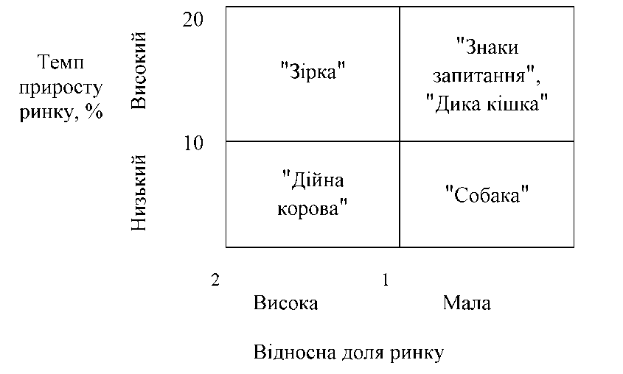
Рисунок 2.2 – Матриця БКГ
Джерело: складено за [25]

Матриця «БКГ» має свої переваги та недоліки. До переваг можна віднести [27]:
- теоретичне опрацювання зв'язку, що пов’язує фінансові надходження й аналізовані параметри;
- отримання об'єктивних параметрів: відносної ринкової частки й темпів зростання ринку);
- наочність одержуваних результатів та простота побудови. Як обмеження матриці БКГ необхідно відзначити:
- її можна використовувати лише у галузях, у яких яскраво виражений ефект масштабу, що особливо важливо у разі промислового ринку;
- ефект масштабу може бути скомпенсований безліччю факторів (диференціацій, технологій з більш вираженим ефектом масштабу і т. п.)
- в якості конкурентної переваги береться тільки внутрішні і не враховуються зовнішні джерела конкурентної переваги;
- як точка порівняння береться «провідний» конкурент, проте виникає питання щодо критерію його вибору [27].
Також для більш глибокого аналізу підприємства, пропонується також розглянути матрицю «Мак-Кінсі».
У порівнянні із двофакторною матрицею «БКГ», матриця «Мак-Кінсі» є більш деталізованою та багатофакторною. Як осі в матриці «Мак-Кінсі» використовується привабливість галузі або ринку та конкурентні позиції. На противагу матриці «БКГ» в даній матриці кожна з осей є агрегованим показником від цілого ряду параметрів, що дозволяє врахувати велику кількість факторів, що впливають на вироблення стратегії компаній [27]. Це є причиною того, що кількість її квадрантів є більшою, що дозволяє визначати довгострокову привабливість ринку (галузі) та конкурентну позицію СОБ підприємства [28]. Дана особливість відображена на рис. 2.3.
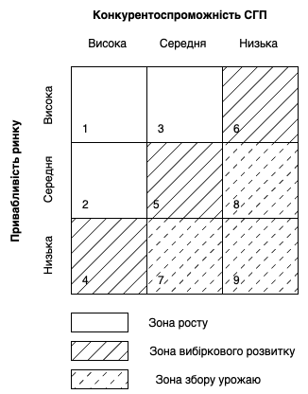
Рисунок 2.3 – Виділення стратегічних зон у матриці «Мак Кінсі» [29]
Джерело: розроблено автором

При визначенні положення підприємства за допомогою матриці «Мак-Кінсі» можна обрати відповідну маркетингову стратегію – розвитку, захисту наявних позицій чи вибіркового розвитку.
Ґрунтуючись на дослідженій теорії, можна вибудувати наступну послідовність дій вирішення завдання нашого дослідження. Дослідження ми будемо проводити у чотири етапи, що відображені на рис. 2.4.
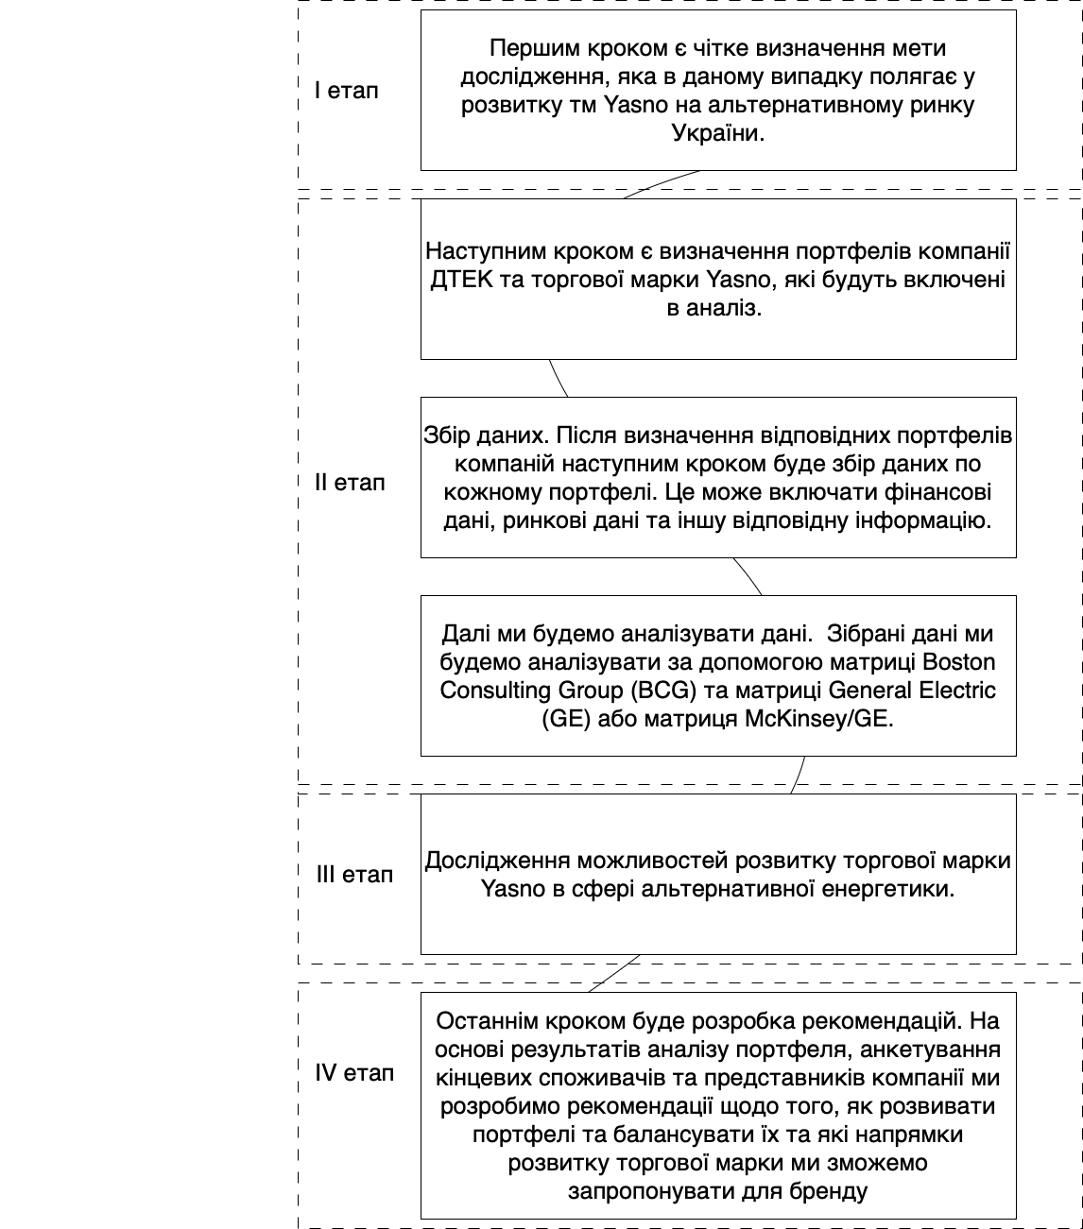
Рисунок 2.4 – Послідовність дій вирішення завдання дослідження
Джерело: розроблено автором

Керуючись даною послідовністю ми проведемо маркетингове дослідження ТМ «YASNO».

2.2 Визначення цілей та завдань дослідження ТМ «Yasno»

У цьому розділі дослідження ми спрямуємо увагу на визначення фокусу та цілей розвитку ТМ «YASNO» в галузі альтернативної енергетики. Для досягнення цих цілей, ми визначимо предмети, об'єкти та суб'єкти, які мають вплив на розвиток марки. При цьому, основним предметом дослідження буде сама ТМ «YASNO». Об’єкт дослідження є ринок енергопослуг України.
Суб’єкти дослідження є ТМ «YASNO», цільова аудиторія компанії: Домогосподарства та мешканці: Люди, які користуються послугами енергетичної компанії для забезпечення своїх повсякденних потреб у енергії, таких як освітлення, опалення, готування їжі та електроприладів.
Комерційні підприємства: Бізнеси будь-якого розміру, які використовують послуги енергетичної компанії для своєї діяльності, включаючи виробництво, роздрібну торгівлю, готельний бізнес та інші сфери.
Предмет дослідження є посилення розвитку ТМ «YASNO» на ринку альтернативної енергетики України, посилення своєї присутності на цьому ринку, збільшення частки ринку.
Ціль маркетингового дослідження полягає в дослідженні можливостей розвитку ТМ «YASNO» на ринку альтернативної енергетики України.
Головним завданням є посилення присутності компанії на цьому ринку та збільшення її частки. Дослідження буде зосереджене на виявленні потенційних можливостей для розвитку марки, а також на виявленні напрямків і рекомендацій для посилення частки ринку енергетичних послуг, що надаються під ТМ «YASNO».
У межах дослідження будуть вивчені особливості ринку альтернативної енергетики в Україні, аналіз конкурентного середовища, оцінка потенційних клієнтів та їх потреб, аналіз рекламних та маркетингових стратегій конкурентів, а також виявлення ключових факторів, що впливають на споживачів при виборі енергетичних послуг.
Результати дослідження будуть представлені у вигляді детального звіту, який буде включати аналіз та оцінку потенційних можливостей для розвитку ТМ «YASNO», рекомендації щодо стратегії розвитку та посилення присутності на ринку, а також вказівки щодо вдосконалення маркетингових та рекламних зусиль.
Завдяки проведенню дослідження, ТМ «YASNO» матиме можливість усвідомити свої сильні та слабкі сторони, виявити конкурентні переваги та знайти шляхи для покращення своєї конкурентоспроможності на ринку альтернативної енергетики в Україні.
Задачі дослідження:
1. Описати портфелі компанії ДТЕК та ТМ «YASNO».
2. Проаналізувати результати портфельного аналізу.
3. Визначити можливості розвитку ТМ «YASNO» в сфері альтернативної енергетики.
4. Описати можливе впровадження керівних принципів для реалізації цих покращень.
Узагальнимо визначені завдання у табл. 2.1.

Таблиця 2.1 – Завдання маркетингового дослідження ТМ «YASNO»
№ | Завдання дослідження | Пошукові питання | Методи | Формат інформації
1 | Описати портфелі компанії ДТЕК та ТМ «YASNO» | Яку структуру мають портфелі компанії ДТЕК та ТМ «YASNO»? | Кабінетні дослідження | Рисунок та текстова інформація
1 | Описати портфелі компанії ДТЕК та ТМ «YASNO» | Чи є портфелі компанії ДТЕК та ТМ «YASNO» збалансованими? Що потрібно для забезпечення збалансованості? | Кабінетні дослідження | Текстова  інформація

Продовження таблиці 2.1
№ | Завдання дослідження | Пошукові питання | Методи | Формат інформації
2 | Проаналізувати результати портфельного аналізу ТМ «YASNO» | Яке місце займає Ясно в бізнес-портфелі ДТЕК? | Кабінетні дослідження | Текстова  інформація
2 | Проаналізувати результати портфельного аналізу ТМ «YASNO» | Які бізнес одиниці в товарному портфелі ТМ «YASNO» слід розвивати? | Кабінетні дослідження | Текстова  інформація
2 | Проаналізувати результати портфельного аналізу ТМ «YASNO» | Який поточний стан портфеля з альтернативною енергетикою? | Кабінетні дослідження | Текстова  інформація
3 | Визначити можливості розвитку ТМ «YASNO» в сфері альтернативної енергетики | Які існують чинники розвитку альтернативної енергетики ? | Кабінетні дослідження | Текстовий формат
3 |  | Як споживачі ставляться до поширення зеленої енергії? | Опитування споживачів | Діаграми опитувань споживачів
3 |  | Яка цільова аудиторія «Yasno Green energy» та сонячних дахів? | Опитування споживачів | Діаграми опитувань споживачів
3 |  | Наскільки висока пізнаваність бренду зеленої енергії ТМ «YASNO»? | Опитування споживачів | Діаграми опитувань споживачів
3 |  | Які наявні тенденції в галузі? | Опитування експертів | Текстова інформація
Продовження таблиці 2.1
№ | Завдання дослідження | Пошукові питання | Методи | Формат інформації
3 | Визначити можливості розвитку ТМ «YASNO» в сфері альтернативної енергетики | Наскільки екологічна кампанія впливає на розвиток бренду? | Опитування експертів | Діаграма
3 |  | Який банк краще обрати для розстрочка? | Кабінетні дослідження | Текстова інформація
4 | Описати можливе впровадження керівних принципів для реалізації цих покращень | Які є напрями розвитку торгової марки ? | Кабінетні дослідження | Текстова інформація
4 |  | Які з визначених напрямів доцільно реалізувати в першу чергу? | Кабінетні дослідження | Кабінетні дослідження
4 |  | Які очікуються економічні результати від реалізації кожного напряму? | Кабінетні дослідження | Таблиці
4 |  | Яка вартість реалізації кожного напряму? | Кабінетні дослідження | Таблиці
Джерело: розроблено автором

Як видно з табл. 2.1 в проведеному дослідженні серед обраних методів будуть найбільше використовуватися кабінетні методи.
Опитування споживачів будуть проводитися з метою визначення ЦА, впізнаваності бренду серед населення та відношення споживачів до «зеленої» енергетики.
Опитування експертів будуть спрямовані на визначення впливу екологічної кампанії на розвиток бренду; визначення можливостей зростання в обраному сегменті; визначення тенденцій в галузі.
Вибір методу опитування для споживачів та експертів був обґрунтований його перевагами, а саме:
1) простота створення онлайн-анкет. Сучасні спеціалізовані ресурси дають можливість скласти анкету, не вимагаючи навіть базових знань у програмуванні;
2) швидкість створення анкет та пред'явлення їх респондентам. Такі анкети не вимагають ні друку, ні довгого відправлення звичайною поштою респондентам та повернення ними заповнених анкет;
3) відсутність необхідності у додатковому персоналі – інтерв'юерах, кур'єрах тощо;
4) можливість відслідковувати результати анкетування у міру їхнього заповнення респондентами;
5) простота у проведенні повторних досліджень;
6) зовнішній вигляд анкети. Сучасні технології дозволяють брендувати онлайн-анкету, додавши логотип, фірмові кольори компанії, фірмового персонажа тощо. При цьому не потрібні додаткові витрати, які були б необхідні у разі повнокольорового друку паперових анкет;
7) зручну форму отримання звіту. При налаштуванні онлайн-анкети деякі сервіси надають користувачеві можливість вибирати, в якій формі він (користувач) отримуватиме результати дослідження, пропонуючи на вибір безліч варіантів діаграм та гістограм;
8) наявність шаблонів та прикладів. Наявність такої «підказки» часто виявляється вкрай корисною як для досвідчених маркетологів, так і для тих, хто починає освоювати ази проведення маркетингових досліджень.
Завдання дослідження 1 : Описати портфелі компанії ДТЕК та ТМ «YASNO». Для цього нами були сформовані пошукові питання, а саме:
Пошукове питання 1: Яку структуру мають портфелі компанії ДТЕК та ТМ «YASNO»?
Для даного пошукового питання потрібно зібрати таку вторинну інформацію:
- Бізнеси якими керує компанія ДТЕК
- Марки якими керує компанія ДТЕК
- На яких ринках працює компанія (географічні ринки, ринок «В2В» та «В2С»)
- Які послуги та товари надає ТМ «YASNO».
- На яких ринках знаходяться товари та послуги ТМ «YASNO».
Мета даного опитування отримати уявлення про типи продуктів та послуг, які пропонує компанія. Ця інформація може допомогти у визначенні цільового ринку компанії, а також у виявленні будь-яких прогалин у її продуктовій пропозиції.
Дане пошукове питання допоможе описати портфелі компанії ДТЕК. Ми обробимо дану інформацію і подамо у вигляді рисунків та текстової інформації.
Пошукове питання 2: Чи є портфелі компанії ДТЕК та ТМ «YASNO» збалансованими?
Відповідь на дане пошукове питання буде представлене у вигляді висновків матриць «БКГ» і «Мак-Кінсі». За допомогою цього питання ми зрозуміємо як правильно підтримувати баланс або як балансувати наш товарний портфель для отримання постійного прибутку зараз та у майбутньому.
Завдання дослідження 2: Проаналізувати результати портфельного аналізу
Пошукове питання 3: Яке місце займає ТМ «YASNO» в бізнес-портфелі ДТЕК?
Дане пошукове питання дасть нам розуміння де розташована ТМ «YASNO» в матриці «Мак-Кінсі». Знаючи, де знаходиться бізнес у матриці, компанія може приймати обґрунтовані рішення про те, як розподіляти ресурси між бізнес-одиницями. Це допомагає забезпечити оптимізацію портфеля компанії для зростання та прибутковості.
За допомогою цієї матриці ми отримаємо цінну інформацію про загальне положення ТМ «YASNO» у портфелі бізнесів та марок ДТЕК.
Пошукове питання 4: Які бізнес одиниці в товарному портфелі ТМ «YASNO» слід розвивати?
Дане пошукове питання ми розглядатимемо для того аби зрозуміти за рахунок яких товарів або послуг ми зможемо розвинути ТМ «YASNO».
Розвиток бізнес-одиниць з високим потенціалом зростання може допомогти компанії розширити свої потоки доходів і підвищити загальну прибутковість. Розвиток бізнес-підрозділів, які мають сильну конкурентну позицію, може допомогти марці відрізнити себе від конкурентів і отримати конкурентну перевагу. Також це може допомогти компанії управляти ризиками та зменшити її вразливість до ринкових коливань, економічних спадів та інших ризиків.
Проаналізувавши результати матриці «БКГ» інформацію ми подаємо у вигляді текстових звітів.
Пошукове питання 5: Який поточний стан портфеля з альтернативною енерегетикою? За допомогою даного питання ми проаналізуємо висновки портфельного аналізу. Ми побачимо положення альтернативної енергетики у товарному портфелі ТМ «YASNO». Також ми зможемо сформувати шляхи покращення та розвитку цього положення.
Збір інформації здійснюватиметься за допомогою методу кабінетних досліджень, аналізу статистичних даних, даних матриці «БКГ».
Завдання дослідження 3: Визначити можливості розвитку ТМ «YASNO» в сфері альтернативної енергетики.
Пошукове питання 6: Які існують чинники розвитку альтернативної енергетики?
Головна мета, з якою було задане дане пошукове питання полягає в необхідності визначити ключові чинники, переваги й недоліки розвитку альтернативної енергетики. Аналізуючи чинники ринку, ми зможемо оцінити потенціал зростання різних сегментів і визначити сегменти, які відповідають переважаючим тенденціям і вимогам ринку. Також оцінимо головні недоліки та переваги ринку.
Відповідь на дане пошукове питання ми знайдемо у просторах інтернету.
Пошукове питання 7: Як споживачі ставляться до поширення «зеленої» енергії?
За допомогою даного пошукового питання ми дізнаємось як настроєні респонденти до поширення зеленої енергії. І які емоції визивають у них розповсюдження «зеленої» енергії у їхньому регіоні.
Для отримання даної інформації буде проводитись опитування споживачів.
1. Чи ви знаєте, що таке «зелена» енергетика?
- Так
- Ні
В цілому, запитання про знання зеленої енергії допомагає зрозуміти, як опитувані сприймають тему зеленої енергії і який рівень освіченості існує серед цільової аудиторії.
2. Чи готові ви платити додатково за зелену енергію або за підтримку розвитку відновлюваних джерел енергії?
- Так, готовий/готова
- Ні, не готовий/готова
- Залежить від вартості
Це допоможе визначити, які особливості чи послуги можуть бути введені, щоб привернути споживачів і збільшити їхню готовність сплачувати за екологічні рішення.
3. Чи ви сприймаєте присутність вітрових турбін, сонячних панелей та інших засобів виробництва зеленої енергії як позитивну розвиненість у вашому регіоні?
- Так
- Ні
- Не впевнений/впевнена
За допомогою цих пошукових питань ми зрозуміємо чи повинен бренд бути більше спрямований на молодь, яка хоче зберегти клімат, чи на людей старшого віку, які хочуть бути незалежними від енергетичних ринків або навіть інвестувати у власні сонячні електростанції на своїх будинках
Пошукове питання 8: Яка цільова аудиторія «Yasno Green energy» та сонячних дахів?
1. Яка ваша стать?
- чоловік
- жінка
2. Ваш вік:
- 18-24 роки
- 25-34 роки
- 35-44 роки
- 45-54 роки
- 55-64 роки
- 65 років і старше
3. Чи є у вас власний будинок?
- так
- ні
4. Місце проживання:
- Місто
- Сільська місцевість
- Приміська зона
5. Чи маєте ви досвід використання сонячних батарей або інших відновлювальних джерел енергії?
- Так, маю досвід
- Ні, немаю досвіду
6. Чи маєте ви фінансові можливості для встановлення сонячних батарей?
- Так, готовий/готова інвестувати
- Потребую додаткової інформації про фінансові аспекти
- Ні, не маю фінансових можливостей
Пошукове питання 9: Наскільки висока пізнаваність бренду зеленої енергії ТМ «YASNO»?
Важливо визначити, яку думку мають потенційні клієнти, оскільки це впливає на їх рішення при виборі постачальника. Дана анкета представлена у Додатку В. Її питання відповідають на те, що люди думають про бренд і що вони думають, коли знайомляться з ТМ «YASNO».
Пошукове питання 10: Які наявні тенденції в галузі?
Відповідь на дане пошукове питання будуть результати опитування експертів у галузі альтернативної енергетики України.
Пошукове питання 11: Які можливості для зростання є в нашому поточному сегменті ?
На даному етапі визначаємо можливості зростання на нашому поточному сегменті і зрозуміти чому сегмент на який орієнтується ТМ «YASNO» буде обирати саме ТМ «YASNO».
Пошукове питання 12: Наскільки екологічна кампанія впливає на розвиток бренду?
Для даного пошукового питання проводиться анкетування експертів. В даному питанні буде висвітлено як нетрадиційна енергія та її кампанія в цілому впливають на торгову марку. Чи цей вплив негативний чи позитивний.
Завдання дослідження 4: Описати можливе впровадження керівних принципів для реалізації цих покращень
Пошукове питання 13: Які є напрями розвитку торгової марки ?
Основною відповіддю на це питання є ефективні маркетингові рішення для реалізації напрямів утримання та посилення розвитку частки ринку. Дані будуть представлені у вигляді звітів. За допомогою цього звіту будуть показані результати ефективності маркетингових досліджень, за допомогою яких бренд зможе взяти рекомендації та покращити становище компанії.
Пошукове питання 14: Які з визначених напрямів збільшення частки ринку доцільно реалізувати в першу чергу?
Мета пошуку полягає в розумінні векторів руху для підприємства, зокрема в тому, як збільшити частку ринку. Для досягнення цієї мети потрібно зібрати вторинну інформацію про підходи, які використовують відомі вчені в галузі маркетингу для збільшення частки ринку. Інформація може включати схематичні зображення та звіти з джерел вторинної інформації.
Пошукове питання 15: Які очікуються економічні результати від реалізації кожного напряму?
Мета пошуку полягає в з'ясуванні найбільш прибуткового та економічно ефективного вектора зростання. Для досягнення цієї мети буде використана вторинна інформація, отримана шляхом опитування споживачів, яка буде оброблена і представлена. Ця інформація стане джерелом для розуміння того, який напрямок розвитку є найбільш вигідним та ефективним з економічної точки зору.
Пошукове питання 16: Яка вартість реалізації кожного напряму?
Для отримання інформації щодо найбільш прибуткового та економічно ефективного вектора зростання було проведено опитування споживачів.
Отримані результати опитування були оброблені і підготовлені для проведення наступного аналізу. Ця вторинна інформація, отримана в результаті опитування, стане джерелом для оцінки різних напрямків розвитку та визначення того, який з них є найбільш прибутковим і економічно ефективним.

2.3 Планування та організація збору даних

Вторинна інформація включає в себе широкий спектр досліджень та звітів, які були створені заздалегідь і доступні для загального використання. Це можуть бути звіти державних установ, торгових асоціацій, академічних установ або інших підприємств у відповідній галузі.
Завдяки Інтернету, значна кількість вторинних досліджень стала доступною онлайн. Для їх знаходження можна використовувати пошукові системи та бази даних, вводячи ключові слова або фрази, пов'язані з потрібною темою. Багато спеціалізованих журналів та галузевих видань також публікують додаткові дослідження, які можна використати в маркетинговому дослідженні.
Крім того, значну кількість вторинних досліджень можна знайти в довідкових бібліотеках або за допомогою галузевих асоціацій. Бібліотеки часто мають доступ до спеціальних баз даних, які зберігають вторинну інформацію з різних джерел. Галузеві асоціації також можуть мати свої дослідження та звіти, які стосуються конкретної галузі або сектору ринку.
Загальна ідея вторинного дослідження полягає в тому, що ми скористалися існуючою інформацією, яка вже була зібрана, організована та опублікована іншими. Це дає можливість отримати швидкий доступ до значної кількості даних та аналізів, що сприяє ефективному проведенню маркетингового дослідження[30].
Окрім вторинних дослідницьких даних, які розміщують державні установи, значну популярність серед дослідників також мають комерційні джерела інформації. Ці джерела включають дані, які надаються приватними підприємствами, дослідницькими компаніями або іншими комерційними постачальниками даних.
Важливо зазначити, що доступ до комерційних даних може бути обмежений і вимагати спеціального дозволу або внесення плати. Багато приватних підприємств збирають значну кількість даних про ринок, споживачів, тенденції та іншу корисну інформацію, яка може бути цінною для маркетингового дослідження. Вони можуть надавати ці дані за оплату або в рамках підписки на їхні послуги.
Деякі комерційні джерела даних можуть бути доступні безкоштовно у базовій формі, але за додаткові аналітичні звіти або глибокий розподіл даних може потрібна оплата. Вартість доступу до комерційних даних може значно варіюватися в залежності від обсягу даних, рівня деталей та цінності інформації для дослідження.
Для отримання доступу до комерційних даних дослідники можуть звертатися безпосередньо до постачальників даних, домовлятися про умови доступу та використання, а також укладати угоди про ліцензію. Крім того, існують платформи та сервіси, які сприяють пошуку та отриманню комерційних даних, де дослідники можуть переглядати доступні набори даних, порівнювати ціни та обирати найбільш відповідні для своїх потреб [30].
Переваги вторинного дослідження [31]:
Однією з важливих переваг вторинних досліджень є доступність використання існуючих даних і літератури для перевірки припущень і гіпотез на ранніх етапах дослідження. Замість того, щоб витрачати значні ресурси, такі як час і гроші, на проведення власного дослідження, дослідник може спочатку ознайомитися з наявною літературою і даними, щоб усунути прогалини в знаннях і визначити найбільш перспективні напрямки своїх досліджень.
Використання вторинних даних також може бути економічно ефективнішим підходом. Наприклад, багато наукових статей, звітів і даних доступні в Інтернеті безкоштовно. Використання пошукових систем, таких як «Google Scholar» або інші наукові бази даних, дозволяє досліднику знайти значну кількість інформації без необхідності проводити власні експерименти або опитування. Це може суттєво знизити витрати на дослідження, особливо в порівнянні з проведенням власних первинних досліджень.
Також варто зазначити, що вторинні дослідження можуть допомогти знайти і використати наявні дані, які можуть бути недоступні або важкодоступні в інших умовах. Наприклад, деякі вторинні дослідження базуються на аналізі великих масивів даних, таких як архіви, статистичні бази даних, соціальні медіа тощо. Використовуючи ці дані, дослідники можуть зробити нові відкриття, знайти кореляції або встановити тренди, що не були виявлені раніше.
Вторинні дослідження є цінним інструментом на ранніх етапах дослідження, оскільки вони дозволяють перевірити припущення, економити ресурси і використовувати наявні дані для розширення знань у відповідній галузі.
Вторинне дослідження є швидким і зручним способом отримання інформації, оскільки можна використовувати вже існуючі джерела та документи. Це дозволяє заощадити час, оскільки багато інформації вже доступно в різних джерелах. За допомогою вторинних досліджень можна знайти релевантні дані, теоретичні підходи та результати попередніх досліджень, що допоможе уникнути дублювання інформації та використовувати наявні результати.
Крім того, вторинне дослідження можна проводити безпосередньо зручно власними зусиллями. Не потрібно йти десь, наймати додаткових людей або залучати великі ресурси для проведення цього типу дослідження. Можливо працювати над ним зручно власними інструментами і матеріалами, що знаходяться під рукою.
Для збору вторинної інформації ми будемо використовувати різні джерела, такі як галузеві відомчі видання, звітні підрозділи аналітичних компаній, а також сайти конкурентів, які спеціалізуються на відповідній тематиці. Ці ресурси можуть надати доступ до актуальної інформації, статистики, аналізів та інших релевантних даних, які будуть корисними для вашого дослідження.
Загальні дані та теоретична частина вашого дослідження можуть бути знайдені на інформаційних порталах, таких як «Energytransition.in.ua», «Avenston», «Uprom.info», «Yasno.com.ua», «dtek.com». Вони можуть стати відмінним джерелом інформації для визначення контексту вашого дослідження та відповіді на поставлені питання.
В цілому, вторинне дослідження є доступним, швидким і зручним способом отримання інформації та теоретичної бази для вашого дослідження. Використовуючи вказані ресурси і інші подібні джерела, ви зможете знайти значну кількість інформації, необхідної для вашого дослідження, і використати її для вирішення поставлених завдань.
Ринкові дослідження є критичним компонентом успішного бізнесу. У цьому контексті, первинні та вторинні дослідження є основними методами збору даних. Первинні дослідження, включають звернення безпосередньо до джерела інформації. Це може включати різноманітні методи, такі як опитування, групи фокусування, спостереження та інтерв'ю.
В рамках первинних досліджень, пошукові дослідження часто використовуються для отримання загального розуміння теми. Це може включати проведення інтерв'ю з окремими особами або невеликими групами для збору їхніх думок, вражень або досвіду.
З іншої сторони, специфічні дослідження здійснюються з вищим рівнем точності та специфіки. Цей тип досліджень може бути використаний для вирішення конкретних проблем або питань, що виникли під час пошукових досліджень. Такий тип дослідження може вимагати використання більш структурованих і формальних методів збору даних, таких як квантитативні опитування або експерименти.
Наприклад, якщо пошукове дослідження виявило, що клієнти не зовсім задоволені певною характеристикою продукту, специфічне дослідження може бути проведено для визначення, як саме цю характеристику можна покращити. Це може включати в себе проведення опитувань серед великої кількості користувачів продукту, аналіз даних продажів або тестування різних версій продукту.
Обидва типи досліджень – пошукові та специфічні. Вони є важливими інструментами в руках маркетолога, що дозволяють розуміти потреби та вимоги споживачів, а також налаштовувати стратегії продажу і розвитку продукту відповідно до отриманих даних.
Для проведення опитування було визначено генеральну сукупність, яка складатиметься з наступних респондентів:
- Вік: 18-65 років.
- Географічне розташування: міські, передміські області та села.
- Соціальний статус: середній та вищий.
- Освіта: вища освіта або її еквівалент.
- Заняття: робітники зеленої енергетики, екологічні активісти, будівельники, власники будинків та квартир.
- Доход: середній та вищий.
-Ціннісні орієнтації: екологічна свідомість, енергоефективність, довготривалість, заощадження енергії, сталий розвиток.
- Мета: зниження витрат на енергію, перехід до екологічно чистої енергії, збереження навколишнього середовища.
В опитуванні візьмуть участь 100 респондентів.
Ці параметри допоможуть забезпечити репрезентативність дослідження та отримати думки та переконання різних груп споживачів та представників торгових мереж, які мають відношення до зниження витрат на енергію, переходу до екологічно чистої енергії та збереження навколишнього середовища.
Анкета для опитування споживачів:
1. Яка ваша стать?
- чоловік
- жінка
2. Ваш вік:
- 18-24 роки
- 25-34 роки
- 35-44 роки
- 45-54 роки
- 55-64 роки
- 65 років і старше
3. Чи є у вас власний будинок?
- так
- ні
4. Місце проживання:
- Місто
- Сільська місцевість
- Приміська зона
5. Чи ви знаєте, що таке зелена енергетика?
- Так
- Ні
6. Чи ви сприймаєте присутність вітрових турбін, сонячних панелей та інших засобів виробництва зеленої енергії як позитивну розвиненість у вашому регіоні?
- Так
- Ні
- Не впевнений/впевнена
8. Як часто ви спілкуєтесь або взаємодієте з нашою торговою маркою? (Оберіть один варіант)
- Щоденно
- Кілька разів на тиждень
- Кілька разів на місяць
- Декілька разів на рік
- Не спілкуюся або не взаємодію
9. Як ви оцінюєте якість послуг та продуктів, які надає наша торгова марка Ясно? (Оберіть один варіант)
- Висока
- Середня
- Низька
- Не можу оцінити
10. Що асоціюється з вами, коли чуєте назву нашої торгової марки Ясно? (Виберіть всі варіанти, які підходять)
- Екологічна енергія
- Інновації та новітні технології
- Надійність та якість
- Вартість та доступність
- Інші (вкажіть)
11. Як часто ви бачите рекламу або маркетингові повідомлення нашої торгової марки? (Оберіть один варіант)
- Щоденно
- Кілька разів на тиждень
- Кілька разів на місяць
- Декілька разів на рік
- Ніколи не бачу реклами
12. Чи рекомендували б ви нашу торгову марку своїм родині та друзям? (Оберіть один варіант)
- Так, абсолютно
- Так, але з певними застереженнями
- Ні
13. Чи готові ви платити додатково за зелену енергію або за підтримку розвитку відновлюваних джерел енергії?
- Так, готовий/готова
- Ні, не готовий/готова
- Залежить від вартості
16. Чи маєте ви досвід використання сонячних батарей або інших відновлювальних джерел енергії?
- Так, маю досвід
- Ні, не маю досвіду
17. Чи маєте ви фінансові можливості для встановлення сонячних батарей?
- Так, готовий/готова інвестувати
- Потребую додаткової інформації про фінансові аспекти
- Ні, не маю фінансових можливостей
Будь ласка, надайте відповіді, які відповідають вашим переконанням та досвіду. Дякуємо за участь у нашому опитуванні!
Представникам необхідно запропонувати відповісти на сформовані питання або вказати їх коментарі чи пропозиції.
Узагальнимо рекомендовані етапи проведення дослідження, визначивши їх зміст та терміни виконання у табл. 2.2.
Таблиця 2.2 – Узагальнений план проведення дослідження ТМ «YASNO»
Етап дослідження | Зміст етапу | Трудомісткість робіт (днів)
Підготовка до проведення дослідження | Формування завдань та цілей дослідження | 2
Підготовка до проведення дослідження | Складання пошукових питань | 2
Всього |  | 4

Продовження табл. 2.2
Етап дослідження | Зміст етапу | Трудомісткість робіт (днів)
Проведення дослідження | Описати портфелі компанії ДТЕК та ТМ «YASNO» | 5
Проведення дослідження | Проаналізувати результати портфельного аналізу | 3
Проведення дослідження | Визначити можливості розвитку ТМ «YASNO» в сфері альтернативної енергетики | 10
Проведення дослідження | Описати можливе впровадження керівних принципів для реалізації цих покращень | 3
Всього |  | 27
Обробка отриманої інформації, аналіз інформації, розробка рекомендацій | Здійснення аналізу вторинної інформації | 1
 | Здійснення аналізу первинної інформації | 2
 | Систематизація та узгодження інформації | 4
 | Розробка рекомендацій | 2
Всього |  | 9
Оформлення звіту та презентація результатів | Узгодження формату звіту | 1
Оформлення звіту та презентація результатів | Оформлення звіту | 1
Оформлення звіту та презентація результатів | Презентація звіту | 1
Всього |  | 3
Всього на дослідження |  | 35
Джерело: розроблено автором

З таблиці 2.2 можна зробити висновок, що на проведення маркетингового дослідження для ТМ «YASNO» буде необхідно 35 днів. Першим етапом стане підготовка до проведення дослідження на яку нами закладається 4 дні: з них 2 дні на формування завдань та цілей дослідження та 2 дні на складання пошукових питань.
Дійсно, з таблиці 2.2 видно, що проведення безпосереднього дослідження займе найбільшу кількість часу - 10 днів. Цей етап включає визначення можливостей розвитку ТМ «YASNO».
Крім того, для опису портфелів компанії ДТЕК та ТМ «YASNO» потрібно 5 днів, і для аналізу результатів портфельного аналізу - ще 3 дні. Крім того, ще 3 дні потрібно на опис можливого впровадження керівних принципів для реалізації майбутніх покращень.
Ці етапи дослідження вимагають часу для детального аналізу та опису різних аспектів розвитку компанії. Враховуючи ці часові рамки, важливо планувати роботу таким чином, щоб забезпечити достатньо часу для проведення всіх етапів дослідження і аналізу.
Після завершення цих етапів, важливо витратити достатньо часу на обробку отриманих результатів, аналіз і розробку рекомендацій. Цей етап займе 9 днів згідно з таблицею 2.2. Оформлення звіту та презентація результатів займуть останні 3 дні.
Враховуючи всі ці фактори, необхідно ретельно планувати часові рамки та відведений час на кожен етап дослідження, щоб забезпечити якісну роботу та достовірні результати.
Близько 9 днів буде необхідно для того, щоб обробити отриману інформацію, проаналізувати її та розробити необхідні рекомендації, що ґрунтуватимуться на проведеному аналізі. Найменше часу займе останній етап – оформлення звіту та презентація результатів. На його виконання нами закладено 3 дні.

Висновки до розділу 2

У другому розділі дослідження була проведена аналітична робота, спрямована на визначення фокусу та цілей розвитку ТМ «YASNO» в галузі альтернативної енергетики. Були визначені предмет, об'єкт та суб'єкти дослідження, а саме, сама ТМ «YASNO», ринок енергопослуг України та цільова аудиторія компанії.
Основним предметом дослідження була сама ТМ «YASNO», яка пропонує сонячні станції та має широкий спектр послуг в галузі альтернативної енергетики. Об'єктом дослідження був ринок енергопослуг України, на якому діє компанія. Суб'єктами дослідження були ТМ «YASNO» та її цільова аудиторія, якою є домогосподарства та мешканці, комерційні підприємства.
Цілью маркетингового дослідження було визначення можливостей розвитку ТМ «YASNO» на ринку альтернативної енергетики України. Для досягнення цієї цілі були поставлені задачі, такі як опис портфелю компанії та ТМ «YASNO», аналіз результатів портфельного аналізу, визначення можливостей розвитку компанії в сфері альтернативної енергетики та опис можливого впровадження керівних принципів для реалізації цих покращень.
У процесі дослідження використовувалися як первинні, так і вторинні дослідження. Первинні дослідження включали пошукові дослідження та опитування респондентів з визначеної цільової аудиторії. Вторинна інформація була отримана з широкого спектру досліджень та звітів, створених раніше відповідними установами та організаціями.
Задачі дослідження:
1. Описати портфелі компанії ДТЕК та ТМ «YASNO».
2. Проаналізувати результати портфельного аналізу.
3. Визначити можливості розвитку ТМ «YASNO» в сфері альтернативної енергетики.
4. Описати можливе впровадження керівних принципів для реалізації цих покращень.
РОЗДІЛ 3
РЕАЛІЗАЦІЯ ДОСЛІДЖЕННЯ ТА ВЕРИФІКАЦІЯ РЕЗУЛЬТАТІВ

3.1 Збір та аналіз даних для вирішення МУП

У цьому розділі представлені результати маркетингового дослідження, а також надаються рекомендації щодо розвитку ТМ «YASNO».
Для того, щоб провести дослідження було зібрано дані протягом одного місяця згідно з інструкцією (алгоритмом). Залучено 100 осіб різного віку (від 18 до 64> років) з різних міст України. Подальші дослідження будуть базуватися на попередньо отриманих результатах.
Збір даних здійснюється шляхом дистанційного опитування. Платформа для проведення опитування буде розроблена у формі тестів за допомогою «Google Forms». Далі ми розробимо детальний план організації опитування.
У ході проведення була отримана початкова інформація. Респонденти були розподілені за основними сегментами, які є важливими для реалізації діяльності компанії.
Після отримання даних, нами було їх проаналізовано для формування відповідей на пошукові питання, які були поставлені в процесі проведення маркетингового дослідження.
На рис. 3.1 можна побачити склад групи ДТЕК, що є диверсифікованим енергетичним холдингом та охоплює 6 видів бізнесу:
- «ДТЕК ЕНЕРГО»
- «ДТЕК ВДЕ»
- «ДТЕК НАФТОГАЗ»
- «ДТЕК МЕРЕЖІ»
- «D. TRADING»
- «D. Solutions».
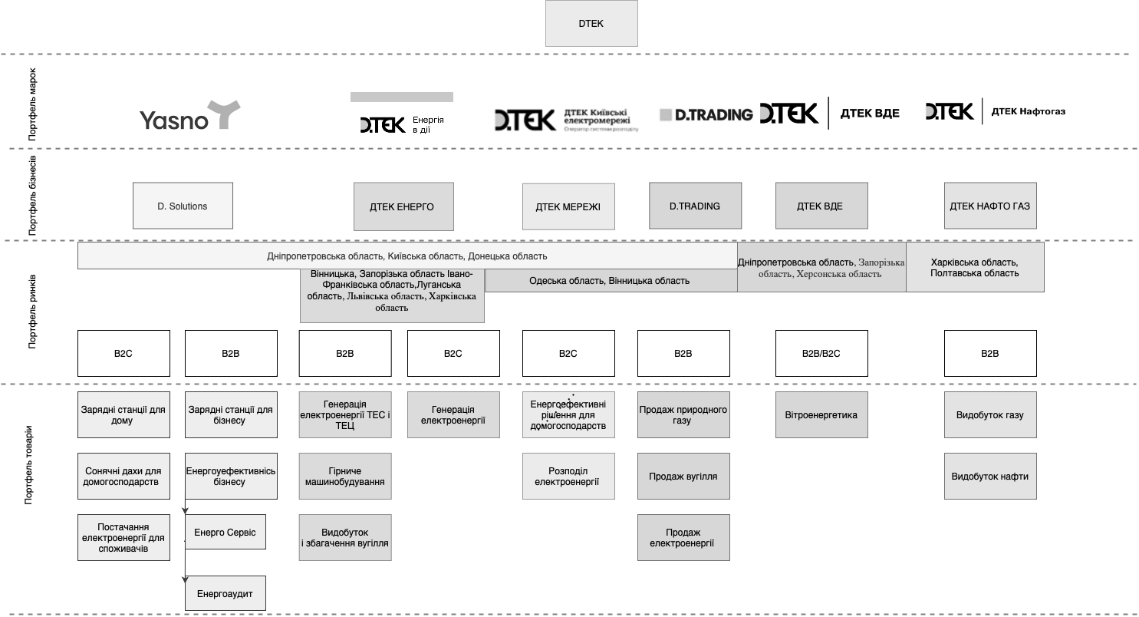
Рисунок 3.1 – Склад групи ДТЕК
Джерело: розроблено автором

У кожного бізнесу є своя торгова марка, яка йому належить.
Географічне розташування: Київ і область, Дніпропетровська область, Вінницька область, Донецька область, Запорізька область, Івано-Франківська область, Луганська область, Львівська область, Харківська область, Полтавська область, Херсонська область.
ДТЕК надають послуги і товари.
Нещодавно ДТЕК диверсифікував свій портфель, включивши в нього відновлювані джерела енергії, такі як вітрова та сонячна.
Ми будемо аналізувати портфелі бізнесів та марок компанії ДТЕК та товарний портфель і портфель ринків Ясно за допомогою двох методів, а саме матриці «БКГ» та матриці «Мак-Кінсі».
Отже, спочатку ми почнемо портфельний аналіз бізнесів та марок компаній ДТЕК. Для цього ми будемо застосовувати матрицю «Мак-Кінсі». Цей аналіз ми проведемо аби побачити, де знаходиться наша ТМ «YASNO».
У табл. 3.1 відобразимо фінансові показники компанії ДТЕК за 2021 р.

Таблиця 3.1 – Фінансові показники компанії ДТЕК за 2021 р.
Бізнес, млн грн | Дохід, млн грн | Капітальні інвестиції, млн грн | Активи, млн грн
Всього | 116 046 | 11 197 | 180 380
ДТЕК ЕНЕРГО | 47 230,7 | 3 067,9 | 77 383,02
ДТЕК ВДЕ | 8 123,22 | 314,5 | 42 750,06
ДТЕК НАФТОГАЗ | 7 426,9 | 2 519,3 | 31 025,36
ДТЕК МЕРЕЖІ | 19 727,8 | 4 814,7 | 46 177,3
Д. ТРЕЙДИНГ | 67 074,6 | - | 20 202,5
D.SOLUTIONS | 25 878,2 | 156,7 | 3 986,4
Джерело: розроблено автором за [33]

Як видно з табл. 3.1 найбільш прибуток приносить холдингу Д. ТРЕЙДИНГ, а саме 67 074,6 млн. грн. Наступним найбільш прибутковим бізнесом є ДТЕК ЕНЕРГО, який приніс холдингу у 2021 р. 47 230,7 млн. грн.
Для побудови матриці GE-«Мак-Кінсі» нами було сформовано вихідні дані, що відображені у табл. 3.2.

Таблиця 3. 2 – Вихідні дані для матриці GE-«Мак-Кінсі»
Привабливість галузі
Параметр |  | Бізнесові одиниці
 |  | DTEK ENERGY |  | DTEK RENEWABLE |  | DTEK OIL&GAS |  | DTEK GRIDS |  | D.TRADING |  | D.SOLUTIONS
 | Вага | Рейтинг | Зважена  оцінка | Рейтинг | Зважена  оцінка | Рейтинг | Зважена  оцінка | Рейтинг | Зважена  оцінка | Рейтинг | Зважена  оцінка | Рейтинг | Зважена  оцінка
Розмір ринку | 0,20 | 4 | 0,8 | 3 | 0,6 | 1 | 0,2 | 2 | 0,4 | 5 | 1 | 3 | 0,6
Потенціал зростання | 0,2 | 3 | 0,6 | 4 | 0,8 | 3 | 0,6 | 2 | 0,4 | 4 | 0,8 | 5 | 1
Рентабельність ринку | 0,3 | 4 | 1,2 | 2 | 0,6 | 3 | 0,9 | 3 | 0,9 | 5 | 1,5 | 4 | 1,2
Рівень конку-ренції | 0,3 | 4 | 1,2 | 4 | 1,2 | 3 | 0,9 | 4 | 1,2 | 4 | 1,2 | 3 | 0,9
Загальний рахунок | 1 |  | 3,8 |  | 3,2 |  | 2,6 |  | 2,9 |  | 4,5 |  | 3,7
Джерело: розроблено автором
(w) Вага
(r) Рейтинг
(w*r) Зважена оцінка
Weight*rating = weighted score
Найвищий рейтинг у табл. 3.2 отримала марка Д. Трейдинг. Далі, розраховуємо конкурентну силу бізнес одиниць.
У табл. 3.3 відобразимо вихідні дані для матриці GE-«Мак-Кінсі».

Таблиця 3.3 – Вихідні дані для матриці GE-«Мак-Кінсі»
Конкурентна сила
Параметр |  |  | Бізнесові одиниці
 |  |  |  | DTEK ENERGY |  | DTEK RENEWABLE |  | DTEK OIL&GAS |  | DTEK GRIDS |  | D.TRADING |  | D.SOLUTIONS
 |  | Вага |  | Рейтинг | Зважена  оцінка | Рейтинг | Зважена  оцінка | Рейтинг | Зважена  оцінка | Рейтинг | Зважена  оцінка | Рейтинг | Зважена  оцінка | Рейтинг | Зважена  оцінка
Частка ринку |  | 0,2 |  | 4 | 1 | 3 | 0,6 | 3 | 0,6 | 2 | 0,4 | 5 | 1 | 5 | 1
Темп зростання частки ринку |  | 0,25 |  | 2 | 0,5 | 3 | 0,75 | 2 | 0,5 | 2 | 0,5 | 3 | 1,5 | 4 | 1
Цінність бренду |  | 0,1 |  | 4 | 0,4 | 3 | 0,3 | 4 | 0,4 | 2 | 0,2 | 3 | 0,3 | 4 | 0,4
Фінансові показники |  | 0,25 |  | 4 | 1 | 3 | 0,75 | 3 | 0,75 | 1 | 0,25 | 5 | 1,25 | 2 | 0,5
Сила конкурентних переваг |  | 0,3 |  | 3 | 0,9 | 4 | 1,2 | 1 | 0,3 | 2 | 0,6 | 4 | 1,2 | 4 | 1,2
Загальний рахунок |  | 1 |  |  | 3,8 |  | 3,6 |  | 2,55 |  | 1.95 |  | 5,25 |  | 4,1
Джерело: розроблено автором
Деталі кожного параметру наведені у рисунку нижче. За допомогою отриманих даних, зводимо дані привабливості галузі та конкурентної сили до однієї таблиці (див. табл. 3.4).

Таблиця 3.4 – Вихідні дані для матриці GE-«Мак-Кінсі»
Номер | Назва | Привабливість | Конкурентна сила
1. | DTEK ENERGY | 3,8 | 3,8
2. | DTEK RENEWABLE | 3,2 | 3,6
3. | DTEK OIL&GAS | 2,6 | 2,25
4. | DTEK GRIDS | 2,9 | 1,95
5. | D.TRADING | 4,5 | 5,52
6. | D.SOLUTIONS | 3,7 | 4,1
Джерело: розроблено автором

З табл. 3.4 бачимо, що найбільш привабливою організацією є «D.TRADING», що отримала 4,5 балів У неї найвищий показник конкурентної сили, а саме 5,52.
Також за допомогою фінансових показників із табл. 3.1 компанії ДТЕК знайдемо діаметр наших кіл.
Оскільки, марка «D.TRADING» отримує найбільший дохід серед усіх марок. Тобто, «D.TRADING» має найбільший діаметр кола 50пт. Далі розраховуємо діаметри для кожної бізнес-марки у табл. 3.5

Таблиця 3.5 – Вихідні дані для матриці GE-«Мак-Кінсі»
Номер | Бізнес, млн грн | Дохід, млн грн | Діаметр кола
1. | ДТЕК ЕНЕРГО | 47 230,7 | 42
2. | ДТЕК ВДЕ | 8 123,22 | 17,4
3. | ДТЕК НАФТОГАЗ | 7 426,9 | 16,6
4. | ДТЕК МЕРЕЖІ | 19 727,8 | 27,1
5. | Д. ТРЕЙДИНГ | 67 074,6 | 50
6. | D.SOLUTIONS | 25 878,2 | 31,1
Всього |  | 116 046
Джерело: розроблено автором
Якщо найбільше за діаметром коло буде у ТМ Д. Трейдинг, наступним за величиною буде коло ДТЕК ЕНЕРГО із діаметром 42 пт. Найменше коло буде у ДТЕК НАФТОГАЗ, його діаметр складатиме 16, 6 пт.
Розрахувавши необхідні діаметри побудуємо матрицю GE-«McKinsey» на рис. 3.2
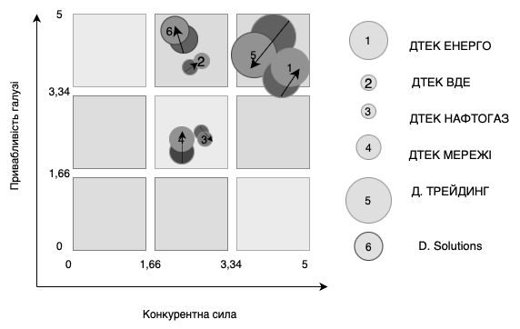
Рисунок 3.2 – Матриця GE-«Мак-Кінсі» для портфелю бізнесів компанії ДТЕК
Джерело: розроблено автором

З рис. 3.2 можна зробити висновок, що портфель є збалансованим, адже чотири його елементи знаходяться у зоні розвитку. Тобто, дані варто розвивати.
Варто відмітити, що «D. Solutions» також знаходиться у зоні розвитку, тобто займає вигідну позицію
Марка «D.TRADING» наразі знаходиться також у зоні розвитку, але має чітку тенденцію до спаду, адже через воєнні дії, що були розпочати РФ на території нашої держави. Це призвело до того, що постачання електричної енергії в сусідні країни значно знизились.
Також відмітимо тенденцію до спаду у такого бізнесу як ДТЕК Нафтогаз.
ДТЕК ВДЕ ми можемо прослідити тенденцію до зростання. У 2023 р. під час повномасштабної війни ДТЕК було запущено вітрову станцію з кількістю у 19 турбін. Причому в найближчій перспективі планується встановлення додаткових 64 турбін.
Вважаємо, що необхідно й надалі надалі розвивати ці бізнеси. Для цього найкраще віддавати ресурси на дослідження і технологічні розробки, широку рекламу і розширення виробництва шляхом купівлі останніх досягнень науки.
Зараз ми зберемо дані для аналізу портфеля товарів за допомогою матриці БКГ. На офіційних сайтах ДТЕК та ТМ «YASNO», ми зможемо знайти фінансові звіти у відкритому доступі. Зі звітних даних, будуємо таблицю товарів та х їх обсягом реалізації продукції (табл. 3.6).

Таблиця 3.6 – Обсяг реалізації продукції
 | Обсяг реалізації продукції тис. грн
Елементи товарного портфелю | YASNO  2021 | Конкур.2021 | YASNO  2022 | Конкур.  2022 | YASNO  2023  (прогноз) | Конкур.  2023  (прогноз)
В2С
1. Дахові сонячні панелі | 2 329 468 | 1 439 594 | 1 137 783 | 838 902 | 1 763 768 | 996 745
2. Постачання електроенергії для споживачів | 5 048 291 | 6 352 296 | 2 896 465 | 3 059 117 | 5 048 291 | 4 583 419
3.  Зарядні станції для дому | 225 423 | 278 452 | 89 042 | 94 562 | 104 685 | 114 394
4. Енергоефективні рішення для бізнесу | 231 953 | 258 394 | 100 562 | 101 572 | 165 204 | 179 029
5. Зарядні станції для бізнесу | 564 734 | 434 950 | 175 395 | 99 341 | 273 810 | 241 974
6. Постачання електроенергії для бізнесу | 7 264 614 | 9 493 405 | 3 768 288 | 5 902 830 | 5 627 312 | 7 422 294
Джерело: розроблено автором

Як середнього конкурента для ТМ «YASNO» було обрано «Нафтогаз-Енергосервіс» та «Power Drive». Це аргументовано тим, що «Нафтогаз-Енергосервіс», як і ТМ «YASNO» не так давно на ринку електроенергетики. Бо ТМ «YASNO» з 2019 р., а «Нафтогаз-Енергосервіс» з 2020 р.
Розраховуємо частку ринку у табл. 3.7.

Таблиця 3.7 – Вихідні дані для побудови матриці БКГ
№ | Показники | Дахові сонячні панелі | Постачання електроенергії для споживачів | Зарядні станції для дому | Енергоефективні рішення для бізнесу | Зарядні станції для бізнесу | Постачання електроенергії для бізнесу
1. | Частка на ринку нашого підприємства, % | 0,03 | 1,5 | 0,02 | 0,04 | 0,03 | 0,4
2. | Частка основного конкурента на ринку, % | 0,04 | 1 | 0,02 | 0,02 | 0,04 | 0,5
3. | Обсяги продажів за минулий період, млн. грн | 1137 | 2897 | 89 | 100 | 175 | 3768
4. | Обсяги продажів за поточний період, млн. грн. | 1760 | 5040 | 104 | 165 | 273 | 5670
Джерело: розроблено автором
За допомогою отриманих даних, можемо розрахувати відносну частку ринку та темпи росту ринку. За результатами, що представлені в таблиці, побудуємо графічно матрицю БКГ на рис. 3.3.
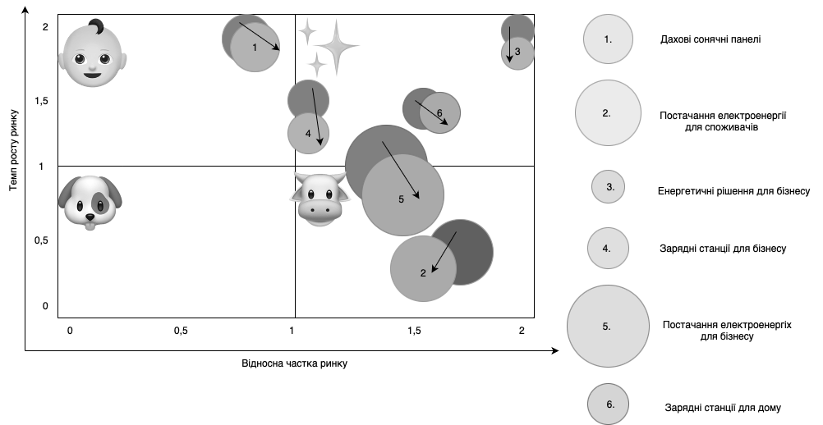
Рисунок 3.3 – Матриця «БКГ» для товарного портфелю «YASNO»
Джерело: розроблено автором
Отже, за результатами матриці «БКГ» можемо зробити висновки, що товарний портфель є збалансованим. Всі товари є прибутковими, є багато зірок і завтрашній прибуток зростає. І є дахові панелі, які будуть розвиватись, але які все ще знаходяться у зоні знаків питання. Для категорії сонячні панелі потрібно збільшити інтерес споживачів та привести більше доказів ефективності та користі також можливо поліпшити процес придбання сонячних панелей, а саме розглянути можливість установки фінансових партнерства, наприклад, програм лізингу або позик, які дозволяють клієнтам отримати сонячні панелі без необхідності передоплати.
Енергетичні рішення для бізнесу, зарядні станції для дому та зарядні станції для бізнесу розташовані в зоні зірок, свідчать про їх успішність та великий попит на ринку. Важливо зберігати та підтримувати цю популярність, зосереджуючи увагу на якості продукту, розширенні асортименту, а також на маркетингових заходах для підтримки його видимості та залучення нових клієнтів.
І за рахунок постачання електроенергії можливо розвивати товарну одиницю – сонячні панелі. Так як ці послуги знаходяться у зоні дійна корова.
Надалі, ми приділимо велику увагу такій бізнес одиниці, як – сонячні панелі. Для подальшого балансування портфеля та розвитку нашої марки у напрямку альтернативної енергії. І розробимо план переходу сонячних панелі з знаків питання до зірок.
Задача 3: Визначити можливості розвитку ТМ «YASNO» в сфері альтернативної енергетики:
Пошукове питання 6: Які існують чинники розвитку альтернативної енергетики?
Чинники, які визначають ринок альтернативної енергії це:
- Обмеженість ресурсів: вичерпність якщо порівнювати альтернативні джерела з традиційними, то альтернативні джерела мають невичерпний запас і їх можна використовувати протяг достатньо довгого часу.
- Систематичне зростання цін на енергоносії: як правило, альтернативні джерела енергії не вимагають постійного збільшення витрат на виробництво, що може допомогти зменшити витрати на енергію та заощадити гроші.
- Розвиток науково-технічного прогресу: виникають проблеми з відновленням територій, з яких видобуто традиційні енергоресурси. Тому з'являються нові виклики у використанні більш енергоефективних джерел енергії.
Пошукове питання 7: Як споживачі ставляться до поширення зеленої енергії?
На рис. 3.4 відобразимо відповіді, що були отримані на питання стосовно знань про концепцію зеленої енергетики у опитаних нами респондентів.

Рисунок 3.4 – Відповідь респондентами на питання «Ви маєте знання про концепцію «зеленої» енергетики?»
Джерело: розроблено автором

Базуючись на рисунку 3.5, відповіді на запитання щодо інвестицій у "зелену" енергію показують, що 23% опитаних відповідають, що готові зробити це без проблем, 37% виразили готовність до інвестицій, але залежно від вартості проекту. Однак, більшість, а саме 40%, відповіли, що не готові інвестувати в "зелену" енергію.
Незважаючи на те, що більшість опитаних знає про концепцію "зеленої" енергетики (85% згідно з рисунком 3.4), варто звернути увагу на те, що є потенціал для поширення обізнаності серед українців щодо переваг та можливостей "зеленої" енергетики.

Рисунок 3.5 – Відповідь респондентами на питання «Чи готові ви платити додатково за «зелену» енергію або за підтримку розвитку відновлюваних джерел енергії?»
Джерело: розроблено автором

Згідно з рисунком 3.5, 23% опитаних респондентів зазначили, що вони готові інвестувати в зелену енергетику без будь-яких проблем. Додатково 37% відповідей показали, що вони також готові інвестувати, але це залежить від вартості цього процесу. Натомість, більшість, а саме 40%, зазначили, що вони не готові вкладати кошти в зелену енергетику. Це пояснюється тим, що українське суспільство стикається з економічною кризою, спричиненою повномасштабним воєнним конфліктом, що суттєво зменшило покупкувальну спроможність більшості громадян.
Результати питання, спрямованого на визначення присутності вітрових турбін та сонячних панелей як позитивного розвитку регіону, представлені на рисунку 3.6. Згідно з отриманими відповідями, 51% респондентів зазначили, що вони сприймають такий розвиток як позитивний. Це свідчить про підтримку використання вітрових турбін та сонячних панелей у їхньому регіоні.
З іншого боку, лише 19% респондентів відповіли, що вони не погоджуються з твердженням про позитивний вплив наявності вітрових турбін та сонячних панелей. Це може вказувати на їхні застереження або негативну думку щодо такого виду розвитку.

Рисунок 3.6 – Відповідь респондентами на питання «Чи сприймаєте ви присутність вітрових турбін, сонячних панелей як позитивний розвиток у вашому регіоні?»
Джерело: розроблено автором

Пошукове питання 8: Яка цільова аудиторія «Yasno Green energy» та сонячних дахів?
Для визначення ЦА «Yasno Green energy» ми задавали питання респондентам щодо їх статі та віку. Отримані результати відобразимо на рис. 3.7

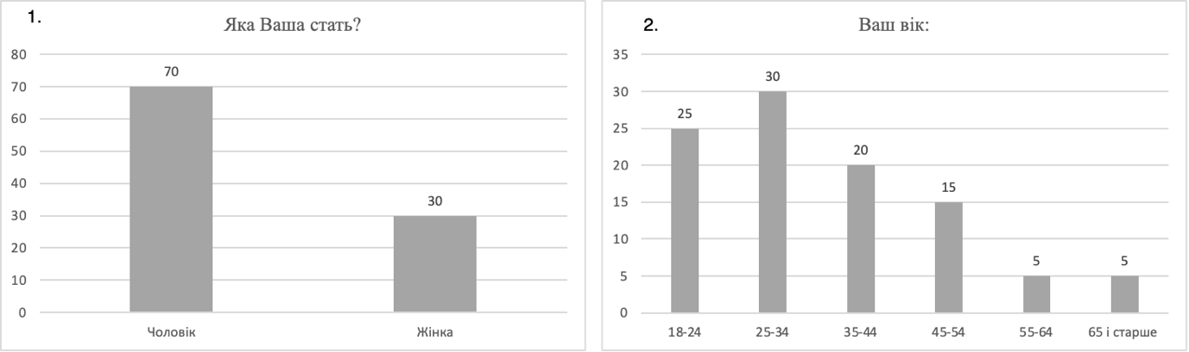
Рисунок 3.7 – Визначення ЦА «Yasno Green energy» за статтю і віком
Джерело: розроблено автором
Перша діаграма на рис. 3.7 допомагає нам зрозуміти демографічний розподіл наших учасників. З них 70% ідентифікують себе як чоловіки, тоді як лише 30% - як жінки.
Разом з другим запитанням «Скільки вам років?» ми можемо визначити цільові групи. Тут найбільшу частину складають люди віком від 25 до 34 років, які становлять 30% респондентів. Ми повинні звернути увагу на розміри цих кроків, які зазвичай становлять 10 років, за винятком категорії 18-24, яка все ще мала значну частку в 25%. За цією категорією слідували люди у віці 25-44 роки з 20%. Останньою великою категорією були люди у віці 45-54 років, які становлять 15%. На останньому місці опинилися люди у віці 55-64 або 65 років і старші, які в рівній мірі склали 5% від загальної кількості опитаних. Людей віком до 18 років не просили заповнювати анкету.
Також, ми ставили за мету визначити місце проживання респондентів та наявність власного будинку, відповіді можемо побачити на рис. 3.8.

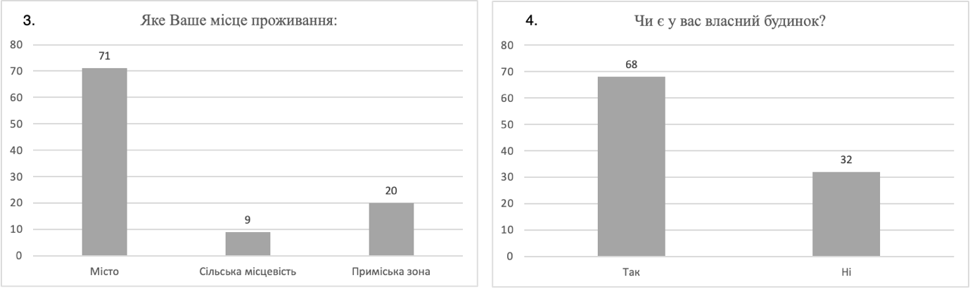
Рисунок 3.8 – Визначення ЦА «Yasno Green energy» за місцем проживання та наявністю власного будинку
Джерело: розроблено автором

Питання стосовно наявності власного будинку ставилося з метою оцінки, скільки з учасників опитування є потенційними покупцями сонячних дахів «Yasno Green energy». Із тих, хто відповів на запитання «Чи є у вас власний будинок?», 68% відповіли «так» і лише 32% - «ні», що свідчить про велику кількість потенційних покупців.
Крім того, наступне питання стосувалося місця розташування будинків учасників конкурсу. З усіх учасників 71% проживають у місті, що є найбільшою часткою, 20% живуть недалеко від міста і лише 9% відповіли, що живуть у селі.
Наступні питання мали на меті визначити чи був у респондентів досвід по використанню сонячних батарей чи інших відновлюваних джерел енергії. Також, ставилось питання щодо фінансових можливостей респондентів на встановлення сонячних батарей. Відповіді на дані питання відображено на рис. 3.9.
Як показано на рисунку 3.9, 79% опитаних респондентів не мали досвіду використання сонячних батарей чи інших відновлюваних джерел енергії. Це свідчить про низьку поширеність використання таких джерел енергії серед населення. Однак, є певний потенціал для розвитку, оскільки 31% опитаних готові інвестувати в даному напрямку.
Додаткова інформація є важливим фактором для розширення використання відновлюваних джерел енергії. 21% опитаних заявили, що потребують додаткової інформації, щоб прийняти рішення щодо використання сонячних батарей або інших відновлюваних джерел енергії. Це вказує на необхідність проведення освітніх кампаній і надання інформації про переваги і можливості використання відновлюваних джерел енергії.
На жаль, майже половина опитаних (48%) зазначили, що не мають фінансових можливостей на встановлення сонячних батарей.

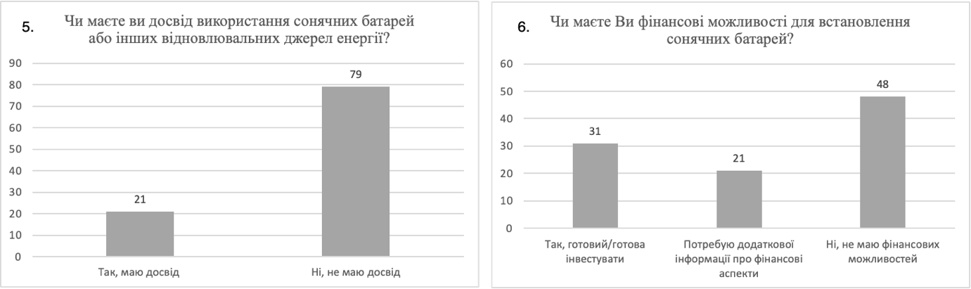
Рисунок 3.9 – Визначення ЦА «Yasno Green energy», що користувалися сонячними батареями та мають наразі фінансові можливості на їх придбання
Джерело: розроблено автором

Наступні питання, результати яких відображено на рис. 3.10 мали на меті визначити транспорт, яким користуються респонденти для своїх щоденних поїздок і їх улюблену соціальну мережу.

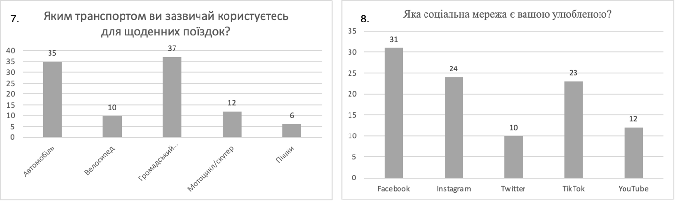
Рисунок 3.10 – Визначення яким транспортом та соціальною мережею користується ЦА «Yasno Green energy»
Джерело: розроблено автором

З відповідей на рис. 3.10 ми можемо побачити, що в більшості випадків наші споживачі користуються громадським транспортом 37% та автомобілем 35%.Лише 20% використовує велосипеди для пересування містом і незначна частина (6%) ходить пішки.
Щодо соціальних мереж, то в більшості випадків опитані респонденти обирають таку соціальну мережу як – «Facebook» 31%, на другому місці «Instagram», який використовує 24%, третє місце займає «Тік – ток», якому надає перевагу 23% опитаних.
Пошукове питання 10: Які наявні тенденції в галузі?
Було запрошено таких експертів з питань альтернативної енергії: Катерину Володимирівну Гнедіну та Ярослава Васильовича Петракова. Під час діалогу було виокремлено дві головні тенденції в розвитку альтернативної енергії:
Частка відновлюваної енергії в загальному виробництві та споживанні енергії все ще невелика, але поступово зростає;
Розвиток технологій і розширення ринку зменшують обсяг початкових інвестицій і ціну сонячної енергії, що сприяє зростанню сонячної потужності (зокрема за рахунок доступності);
«Зелені» тарифи призводять до збільшення встановленої потужності генераторів відновлюваної енергії (з них понад 50% – сонячні станції) та кількості об’єктів ВДЕ (88% від загальної кількості об’єктів – СЕС) та малої гідроенергетики. рослини);
Пошукове питання 11: Які можливості для зростання є в нашому поточному сегменті ?
Потрібно розглянути партнерство з фінансовими установами. Встановлення сонячних панелей може призвести до значних економії на електриці для клієнтів. За допомогою фінансових партнерів, клієнти можуть отримати доступ до сонячних систем без необхідності великих початкових інвестицій. Це може стимулювати попит на сонячні панелі і забезпечити стабільний потік клієнтів для бізнесу.
Фінансові партнери можуть допомогти знизити бар'єри для вступу на ринок сонячних панелей, роблячи їх більш доступними для клієнтів.
Пошукове питання 12: Наскільки екологічна кампанія впливає на розвиток бренду?
Підтримка екологічних цінностей має стати частиною стратегії бренду та охоплювати всі аспекти діяльності компанії, щоб досягти максимального позитивного впливу на розвиток бренду.
Ось кілька способів, які показують, як екологічна кампанія може вплинути на бренд:
Враховуючи зростаючу свідомість щодо екологічних питань, бренд, який активно долучається до екологічних ініціатив, може мати конкурентну перевагу. Споживачі все більше прагнуть вибирати продукти та послуги, які враховують екологічні аспекти. Тому екологічна кампанія може допомогти залучити нових клієнтів та зберегти існуючу базу клієнтів.
Це може покращити репутацію бренду серед споживачів та громадськості, сприяючи створенню позитивного сприйняття та віртуального образу компанії.

3.2 Пропозиції щодо розвитку ТМ «YASNO» на ринку альтернативної енергетики

Для вирішення маркетингової управлінської проблеми, яка полягає у розвитку ТМ «YASNO» на ринку альтернативної енергетики України, посилення своєї присутності на цьому ринку, збільшення частки ринку, було проведено маркетингове дослідження. Ця проблема була виявлена шляхом аналізу маркетингової ситуації ТМ «YASNO» на українському ринку, шляхом ідентифікації сильних і слабких сторін компанії, а також можливостей і загроз, які присутні на ринку.
Маркетингове дослідження було спрямовано на вирішення поставлених завдань та досягнення визначеної цілі. Застосовувалися різні методи дослідження, такі як кабінетні дослідження портфельний аналіз та опитування споживачів.
Загальні управлінські рекомендації̈ по товарному портфелю:
- Зіркова зона (енергоефективні рішення та зарядні станції для електромобілів). Зіркова зона представляє продукти з високими темпами зростання ринку та високою часткою ринку. Ці підрозділи мають багатообіцяюче майбутнє, необхідно забезпечити адекватне управління ринками, вкладаючи достатню увагу в цей процес. Необхідно мати компетентну управлінську команду, яка зможе проникнути в суть ринкових процесів, аналізувати конкурентну ситуацію, прогнозувати тенденції та вчасно реагувати на зміни у попиті та умовах ринку. Це означає, що керівники повинні бути добре ознайомлені з особливостями кожного ринку, на якому підприємство працює, і мати достатні знання та навички, щоб приймати обґрунтовані рішення. Це важливо, оскільки збереження цих бізнес одиниць у портфелі підприємства є основою, а також вирівнювання ринкової ситуації та подальший розвиток підприємства на ринку.
- Зона знаків питання (сонячні панелі). Зона знаків питання представляє продукти з високими темпами зростання ринку, але відносно низькою ринковою часткою. В даному випадку сонячні панелі потрапляють в цю категорію. Хоча сонячні панелі мають майбутній потенціал, вони ще не зарекомендували себе як значні генератори доходу. Щоб збалансувати портфель, слід зосередитись на зміцненні та збільшенні частки ринку до того моменту, коли ринок цієї категорії перейде до квадранту «зірок» і забезпечення стійких ринкових позицій. Для цього необхідно активно працювати над посиленням і прискоренням зростання частки ринку, навіть якщо це призведе до деякого зменшення його прибутковості.
- Зона «Дійна корова» (постачання електроенергії для бізнесу та споживачів). Зона «дійних корів» - це продукти з високою часткою ринку, але низькими темпами зростання. Ці підрозділи є надійними генераторами доходів і забезпечують стабільний грошовий потік. Для збалансування портфеля продовжувати фокусуватися на підтримці та оптимізації існуючих операцій з постачання електроенергії для бізнесу та населення. Акцентуйте увагу на утриманні клієнтів, якості послуг та операційній ефективності для максимізації прибутковості.
Портфельний аналіз допоміг на визначити у якому положенні знаходиться ТМ «YASNO».
Досліджувана торгова марка знаходиться у зоні росту. І ми будемо обирати для ТМ «YASNO»стратегію розвитку. А саме стратегію розвитку згідно якої нам необхідно посилювати слабкі позиції; шукати сфери, де досліджуване підприємство може знайти лідируючі позиції; визначати конкурентні переваги [34].
Отже, наша сфера де ми можемо занятий лідируючі позиції – це ринок альтернативної енергетики. За наступним рядом причин:
Україна є великим споживачем енергії, ми залежимо від імпорту енергоносіїв. Розвиток альтернативної енергетики дає можливість зменшити залежність від імпорту та диверсифікувати джерела енергопостачання.
Також, Україна розташована у вигідному положенню, ми розташовані в регіоні з великою сонячною активністю.
Опитування споживачів продемонструвало нам, що є достатня кількість респондентів, які зацікавлені у зеленій енергетиці
Сонячні панелі у нас знаходяться у зоні «Важкі діти». Це свідчить про те, що даний товар є перспективним на представленому ринку, але його ринкова частка є невеликою. Це СГП має можливість переходу до розділу «зірок», але їх слід підтримувати.
Тобто це СГП характеризується перспективним ринком збуту, але мають невеликі прибутки.
Стратегічна альтернатива – стратегія розвитку. Для реалізації даної стратегії необхідно виділити фінансові кошти, що допоможуть досягти певного СГП підприємства, інтенсифікувавши його маркетингові зусилля. Мета стратегії – підвищити ринкову частку [34].
Ми розробимо план/пропозиції, як можливо розвинути нашу ТМ «YASNO» на альтернативному ринку України.
Першим кроком буде розроблення сильної ідентичної марки. Потрібно максимально підкреслити переваги сонячних батарей і потрібно передати через нашу торгову марку екологічний меседж. Для цього можна використати цифрову рекламу та соціальні мережі.
Завдяки опитуванню, ми змогли побачити, що наші споживачі сконцентрувались на двох видах транспорту, а саме: автотранспорт та громадський транспорт. Тому сфокусуємось на даних видах транспорту і моєю пропозицією буде, розробити рекламу у метро у Києві тат на біл-бордах у Києві та Дніпропетровської області.
Реклама має бути виконана в яскравих кольорових рішеннях, містити та привабливі зображення сонячних дахів, щоб привернути увагу перехожих. Необхідно показати візуально привабливі будинки з встановленими сонячними панелями, щоб продемонструвати, як цей продукт може покращити зовнішній вигляд будівель.
Реклама повинна бути лаконічною і зрозумілою. Рекомендується використовувати короткі та чіткі фрази, які передають основну ідею рекламного повідомлення. Наприклад, «Економте гроші та дбайте про навколишнє середовище з сонячними дахами».
Також можливо включити в рекламу відгуки, що показують задоволення від використання сонячних панелей та ефективність їх роботи.
Рейтинг популярності соцмереж серед українців на сьогодні виглядає так:
- «Facebook» – 15,45 млн;
- «Instagram» – понад 16,1 млн;
- «YouTube» – 28 млн;[35]
Завдяки опитуванню споживачів, ми побачили, що в основному наша цільова аудиторія знаходиться у «Facebook» та у «Instagram» .Тому потрібно сфокусувати нашу увагу на цих двох мережах та запустити сильну альтернативну кампанію. Пропозиції, що можна використати для наповнення «Instagram» стрічки відображено на рис. 3.11.
«Instagram»-стрічка для ТМ «YASNO», яка демонструє живий та екологічний світлий стиль. Ця стрічка не лише показує мобільність сонячних батарей, але й передає почуття тепла та затишку, які сім'я та друзі переживають у світлому будинку та на природі, за допомогою ліхтариків.

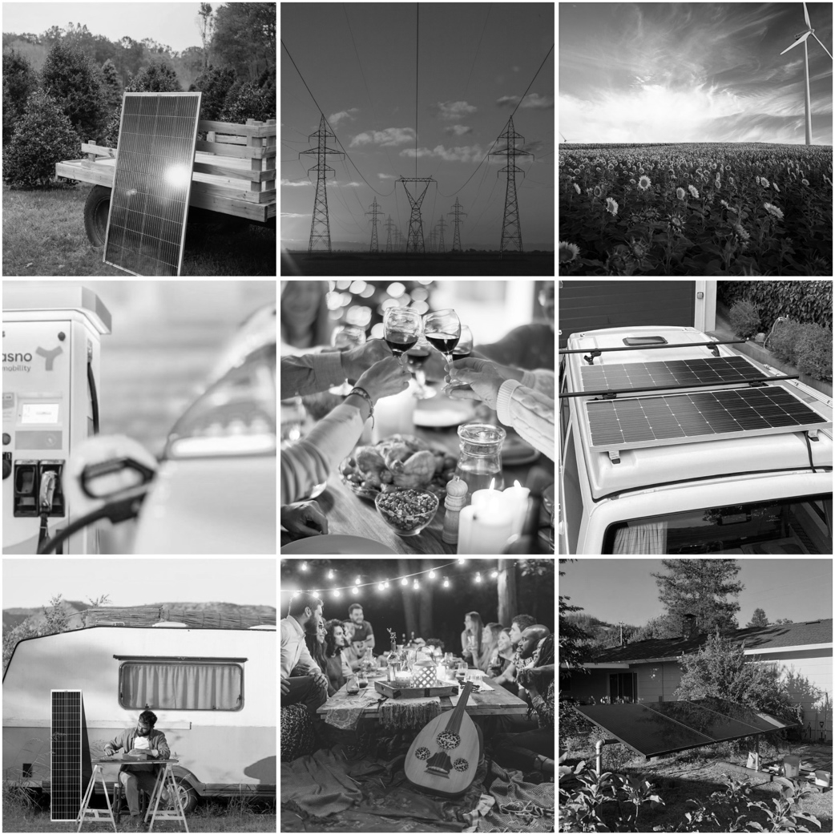
Рисунок 3.11 – Пропозиції, що можна використати для наповнення «Instagram» стрічки у межах пропонованої РК
Джерело: розроблено автором

Рекомендовано створити світлі, живі фотографії, які передають енергію та природність сонячних панелей від ТМ «YASNO». Додати зображення щасливих людей, які насолоджуються побутовим комфортом та затишком завдяки використанню сонячних панелей та постачання електроенергії від Ясно. Можливо показати моменти, коли вони проводять час у світлому та енергоефективному будинку, діляться посиденьками на терасі або готують страви.
Також важливо зобразити вітрові ферми, які надають доступ до чистої та сталої енергії.
Також з приводу інфляції в Україні, попит на товари які відчутні сімейному бюджету значно скоротився, тому потрібно за допомогою постів інформувати наших потенційних споживачів про економію коштів та підкреслювати довгострокові фінансові переваги сонячних панелей. Інфляція часто призводить до збільшення цін на електроенергію, тому потрібно підкреслити переваги сонячних панелей у заощадженні коштів у довгостроковій перспективі.
Крім того, результати нашого опитування показали, що існує відсоток споживачів, які не мають достатньої інформації про переваги використання зеленої енергії. Тому ми можемо використовувати пости на сторінці, щоб освітлювати цю тему і надавати корисну інформацію про екологічні переваги та фінансову вигоду від використання сонячних панелей. Це допоможе залучити інтерес потенційних споживачів і стимулювати їх до переходу на зелену енергію, забезпечуючи при цьому стійку економічну вигоду для їхнього сімейного бюджету.Пропонуємо проводити безкоштовні семінари, вебінари або інформаційні матеріали, щоб розповісти потенційним клієнтам про довгострокову економію та користь для навколишнього середовища.
Тема: «Зелена енергетика: Шлях до сталого майбутнього»
Дата та час: Потрібно обирати дату та час, які зручні для нашої цільової аудиторії. Рекомендується організувати вебінар на робочий день в зручний час для більшості учасників, наприклад, в середині тижня о 16:00 год.
Макет для проведення вебінару відобразимо на рис. 3.13.

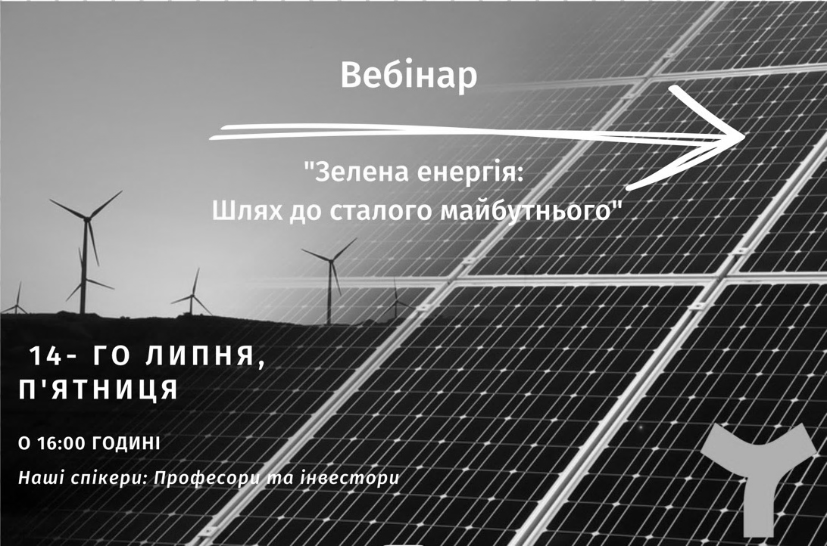
Рисунок 3.12 – Макет для проведення вебінару «Зелена енергетика: шлях до майбутнього»
Джерело: розроблено автором

Запрошення спікерів. Отже нашими спікерами можуть бути:
- Енергетичні аналітики. Експерти котрі мають глибокі знання в області зеленої енергетики.
- Представники енергетичних компаній та ТМ «YASNO».
- Представники громадських організацій, які працюють у сфері зеленої енергетики, для обговорення важливості екологічної сталості та енергоефективності.
План вебінару відображено на рис. 3.13.
Після закінчення вебінару краще надіслати вдячність всім учасникам, надати запис вебінару або матеріали, що використовувались під час нього.
Залучати учасників до подальшої співпраці або дій, наприклад, через подальший контакт по електронній пошті або соціальних мережах.
Вебінари можна проводити два рази на місяць, для кращого поглиблення у тему. Також відео записи вебінару треба завантажувати на «YouTube»-канал «YASNO», аби всі охочі могли передивлятись вебінари у будь-який час.

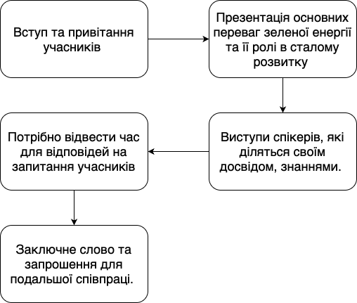
Рисунок 3.13 – План вебінару «Зелена енергетика: шлях до майбутнього»
Джерело: розроблено автором

Також завдяки опитуванню ми побачили, що існує високий відсоток споживачів котрі не мають фінансової можливості для встановлення сонячних панелей. Тому потрібно розглянути надання гнучких варіантів оплати. Це може бути – розстрочка.
Ми дослідили з якими банками найвигідніше співпрацювати для надання кредиту, результати дослідження відображено у табл. 3.8.
Таблиця 3.8 – Вибір банку для найбільш вигідної співпраці з ТМ «YASNO»
Банк | Процент | Страховка | Комісія | Загальна переплата за кредитом | Реальна процентна ставка (APR) | Щомісячна  плата
«Банк Львів» | 64% річних | відсутня | відсутня | 172,764 грн | 64% річних | 8,579 грн/міс
«IdeaBank»  (без страховки) | 89% річних | відсутня | відсутня | 257,184 грн | 90% річних | 10,924 грн/міс

Продовження таблиці 3.8
Банк | Процент | Страховка | Комісія | Загальна переплата за кредитом | Реальна процентна ставка (APR) | Щомісячна  плата
«IdeaBank» (зі страховкою) | 76% річних | 15% одноразово додається до суми кредиту | відсутня | 264,636 грн | 92% річних | 11,131 грн/міс
«Банк Кредит Дніпро»  (зі страховкою) | 0.01% річних | 14.4% одноразово додається до суми кредиту | відсутня | 198,432 грн | 72% річних | 9,292 грн/міс
Джерело: розроблено автором за [36]

Для прикладу ми обрали пропозицію стандартну: ціна від 16 800 грн за кВт. Наприклад, якщо наша середня щорічна споживана потужність складає 8000 кВт-год, а вихідна потужність однієї панелі - 300 Вт, то:
Кількість панелей = 8000 кВт-год / 300 Вт = 26,67 панелей
В цьому випадку ви могли б округлити до 27 панелей.
Отже, це 8,1 кВт. Якщо враховувати нашу щорічну потужність, ми повинні заплатити за сонячні панелі 136 080 гривень. Зараз ми проаналізуємо, який банк буде надавати найвигідніші кредити.
Обираємо розстрочку у три роки: «Банк Львів» має найкращу відсоткову ставку і загалом найнижчі ціни, оскільки у них найнижча річна облікова ставка. Yasno може звернутися до цього банку і запропонувати їм спільний бізнес для своїх сонячних панелей. Клієнти можуть отримати нижчі відсоткові ставки за кредитом, ніж банк пропонує клієнтам, які звертаються до нього напряму. Натомість Yasno просуває цей банк. Подібні структури можна знайти в салонах автовиробників, які пропонують кредити на лізинг автомобілів. Клієнти тоді більш схильні інвестувати, оскільки вони повинні платити нижчі ціни, якщо вони повинні фінансувати панелі за рахунок кредиту, і оскільки більше людей інвестують, Yasno та "Банк Львів" отримають більше прибутку.
Ще одним способом залучення клієнтів може стати зручний спосіб перегляду та замовлення продуктів ТМ «YASNO». Зазвичай зміна постачальника електроенергії є складним процесом і займає багато часу. Це змушує людей залишатися зі своїми старими постачальниками і не обирати "зелений" тарифний план Ясно. Щоб перетворити цих людей на клієнтів, веб-сайт повинен пропонувати просту форму, де можна ввести своє ім'я, адресу та звичайне використання електроенергії. Потім на сайті будуть вказані ціни, які будуть стандартними для ТМ «YASNO», і, можливо, порівняння їхніх цін на зелену енергію зі звичайними цінами. Потім клієнти можуть вибрати план, який вони хочуть мати, і ввести свої платіжні дані, контактну інформацію та інформацію про свого старого підрядника. Після цього Yasno змінює контракт, і оплата починається, коли закінчується термін дії старого контракту. Такий простий спосіб переходу на Yasno дозволить клієнту перейти на послуги досліджуваної організації дуже легко і комфортно. Для більшого залучення клієнтів до бренду та їхніх договорів.
ТМ "YASNO" може розглянути ідею розробки додатка, який надає клієнтам зручний спосіб відстежувати свої рахунки та використання електроенергії протягом багатьох років. Цей додаток може бути корисним для клієнтів, оскільки вони зможуть зручно переглядати свою електроенергію, контролювати споживання та аналізувати свої звіти.
Окрім того, додаток може бути розширений, щоб надавати можливість підключення до сонячних дахів. Клієнти, які мають сонячні панелі на даху, зможуть бачити в режимі реального часу, як електроенергія генерується та використовується всередині їх будівлі. Це може включати інформацію про кількість виробленої електроенергії, кількість електроенергії, яка використовується споживачем, а також додаткові статистичні дані.
Такий додаток може стати корисним інструментом для клієнтів, які бажають використовувати сонячну енергію та бути свідомими щодо свого споживання електроенергії. Він може допомогти покращити зв'язок з клієнтами, забезпечити їхню задоволеність та впевненість у використанні екологічно чистих джерел енергії.
Іншою інформацією в цьому додатку може бути, наприклад, скільки електроенергії відправляється в мережу, ваш електромобіль або домашню батарею.
Приклад оформлення додатку для ТМ «YASNO» можна побачити на рис. 3.14.
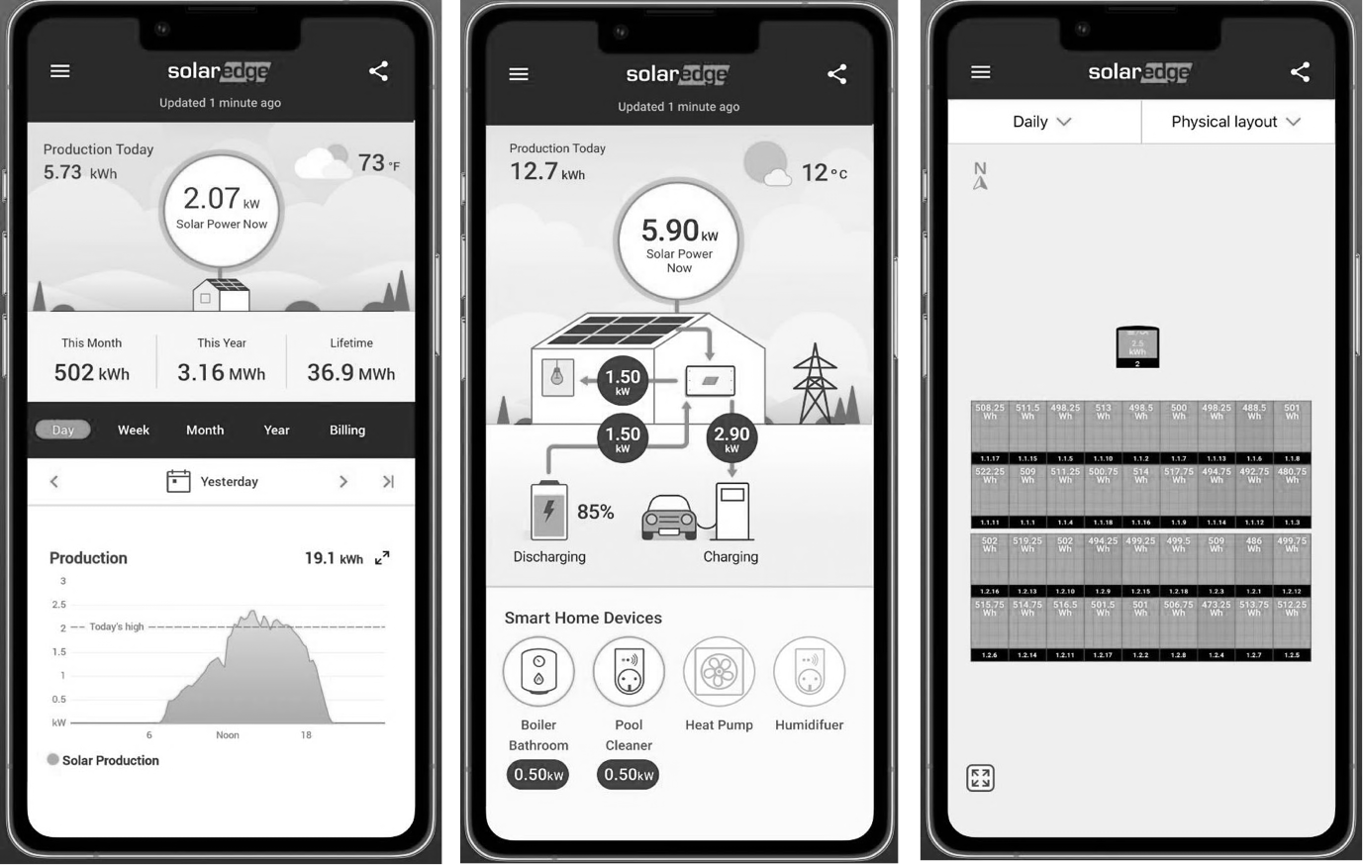
Рисунок 3.14 – Приклад оформлення додатку для ТМ «YASNO»
Джерело: розроблено за [37]

3.3 Економічне обґрунтування ефективності маркетингових заходів для ТМ «Yasno»
У попередньому розділі було описано маркетингові заходи, які можуть покращити розвиток ТМ «YASNO» та зміцнити її позиції на ринку. Тепер нам потрібно обґрунтувати фінансові аспекти цих впроваджень, оскільки багато з них мають високу ціну перших інвестицій.
Оскільки нам потрібно рекламувати наш продукт та інформувати людей про переваги зеленої енергії, ми обговорили можливість проведення вебінарів, а також інформативної реклами через «Google Ad Services», «YouTube», «Instagram» та «Facebook».
Враховуючи цільову групу у віковому діапазоні 35-45 років, використання телебачення як засобу маркетингу може бути корисним для просування продуктів ТМ «YASNO». Телебачення є ефективним засобом досягнення цільової аудиторії, зокрема серед людей старшого віку, які мають фінансову можливість інвестувати в сонячні дахи та альтернативну енергетику.
Однак, враховуючи, що більшість людей уже знає про ТМ «YASNO», ціль рекламної кампанії не повинна обмежуватись лише підвищенням впізнаваності бренду. Важливо передати цінність використання продуктів ТМ «YASNO» та переваги зеленої енергії. Орієнтуйте рекламні повідомлення на те, як використання сонячних дахів може допомогти зменшити витрати на енергію та забезпечити екологічно чисте джерело енергії. Підкреслюйте економічну вигоду та довготривалість інвестицій в альтернативну енергетику.
Пропозиція використання маркетингових каналів, таких як «Facebook» і «Instagram», з оплатою за клік (CPC), для реклами ТМ «YASNO» є розумною стратегією. Оцінка бюджету на рекламну кампанію відображається наступним чином:
Оголошення на «Facebook» та «Instagram», з оплатою за клік (CPC), коштує приблизно 2,14$ за клік або приблизно 80 гривень.
Очікувана кількість натискань на рекламу складатиме приблизно 100 разів на день, що робить загалом 240 000 гривень на місяць на рекламу.
Для виробництва роликів або постів, що висвітлюють переваги ТМ «YASNO» та сонячних дахів і зеленої енергетики, потрібно заплатити близько 80 000 гривень.
Враховуючи ці цифри, загальний бюджет на місячну рекламну кампанію становитиме 320 000 гривень.
Цей план реклами дозволить активно просувати ТМ «YASNO» серед цільової аудиторії, привертаючи увагу до переваг продуктів ТМ «YASNO» та альтернативної енергетики. Інтерактивні пости і ролики дозволять ефективно комунікувати цінність використання продуктів організації та стимулювати споживачів реагувати на рекламу.
Другий також має містити запрошення на вебінар ТМ «YASNO». Додатково, як уже згадувалося, «YASNO» має створити власний канал в «Instagram», на якому розміщуватимуться рекламні зображення та запрошення на вебінари.
Канал має бути під управлінням відділу маркетингу Ясно і коштувати не більше 16 000 грн на місяць. Може бути створений телевізійний ролик, який одночасно може бути показаний на «YouTube». Телевізійний ролик повинен бути спрямований на залучення клієнтів старшого віку, які мають гроші, щоб інвестувати в свій сонячний дах.
Реклама на «YouTube» може бути скоригованою версією цього телевізійного ролика і націлена на залучення більш молодих клієнтів. Обидва ролики мають показувати можливість дешевшого фінансування, якщо банк погодиться співпрацювати з Ясно. Крім того, ці рекламні ролики можуть показувати переваги контрактів на «зелену» електроенергію від ТМ «YASNO».
Для просування вебінару можна зробити додатковий ролик на «YouTube» Загалом виробництво рекламного відео є відносно дорогим і коштує від 80 000 до 120 000 грн. З іншого боку, його можна використовувати протягом тривалого часу, щоб забезпечити впізнаваність компанії, а додаткова реклама на «YouTube» коштує лише трохи більше. Загалом, початкові витрати на виробництво складають близько 120 000 гривень. Телевізійний ролик коштує близько 72 000 гривень на місяць.
На «YouTube» ця ціна розраховується за ціною за тисячу показів (CPM) і становить 6 дол. або 240 грн за тис. показів. Реально підрахувати, якщо прогнозується 100 000 переглядів на місяць. Це оцінюється в 24 000 грн щомісяця.
Також, необхідно розпочати кампанії на білбордах та в метро, щоб привернути увагу працівників, які їдуть на роботу, та людей з електромобілями, які отримують вигоду від контрактів на електроенергію від ТМ «YASNO».
Група екологічно свідомих людей може звернути увагу на рекламу під час поїздки в потягах. Ці засоби реклами можуть використовувати змінену версію відзнятого матеріалу для інших кампаній. Тому ціна виробництва буде невисокою – близько 1 200 грн за штуку.
Розробка пропонованих вебінарів потребує вкладень, адже потрібні виступи експертів. Можна записати експертів і використати ці записи в майбутніх вебінарах, але за це потрібно заплатити ведучому та постійним спікерам. Крім того, ТМ «YASNO» може запросити працівників з різних підрозділів компанії, щоб вони розповіли про теми відновлюваної енергетики. Деякі екологи виступатимуть безкоштовно, оскільки ці виступи слугують їхній меті.
Загалом, потрібно буде платити експертам за півгодини на 2 тижні або за один раз. Ясно може платити їм близько 4000 грн. за сесію. Ведучий, яким може бути співробітник «YASNO» з відділу маркетингу. Вони також мають редагувати записи та розміщувати їх на «YouTube», що коштуватиме близько 8000 гривень. Загалом, це буде 30 500 грн на місяць, що є максимальною сумою, оскільки ми отримуємо скорочення, коли професіоналам не потрібно бути присутніми щоразу.
Можна підрахувати, що це становить приблизну ціну в 30 500 гривень. Обладнання для проведення вебінарів коштуватиме ще 45 000 грн., але його потрібно купити тільки одного разу. Вартість всіх пропонованих заходів для кожного етапу відображено у табл. 3.9.
Таблиця 3.9 – Вартість всіх пропонованих заходів для кожного етапу просування
Назва етапу | Що включає в себе даний етап | Вартість
Платформа вебінару | Включають Zoom, GoToWebinar і Webex | 480
Просування та маркетинг | Реклама у Інстаграм, та Фейсбук | 12 000
Гонорари спікеру | Ведучий, яким може бути співробітник Ясно з відділу маркетингу. Деякі екологи виступатимуть безкоштовно(+ редагування відео на ютуб) | 0-8000
Технічне оснащення та ресурси | Високоякісний мікрофон, веб-камера, налаштування освітлення або виділене підключення до Інтернету | 45 000
Додаткові витрати | Послуги транскрипції, роботи з графічним дизайном або наймання модератора | 10 000
Всього |  | 30 480
Джерело: розроблено автором

Можна підрахувати, що це становить приблизну ціну в 30 500 гривень. Обладнання для проведення вебінарів коштуватиме ще 45 000 гривень, але його потрібно купити тільки одного разу.
З табл. 3.9 можна зробити висновок, що вартість пропонованих заходів складе 30 480 грн.
Також, нами було рекомендовано створити додаток на платформи IOS та Android. Розрахуємо вартість нашого мобільного додатку у табл. 3.10.

Таблиця 3.10 – Розрахунок вартості пропонованого мобільного додатку для ТОВ «YASNO»
Назва етапу | Що включає в себе даний етап | Вартість
Дизайн додатка | Створення каркасів, дизайну UI/UX і графічних ресурсів для додатка | 159 030
Фактична розробка | кодування програми, впровадження функцій та інтеграцію різних компонентів | 696 141
Тестування та гарантія якості | Заходи з контролю якості передбачають тестування програми на наявність помилок, забезпечення її відповідності функціональним вимогам і забезпечення якісної взаємодії з користувачем. | 171 018
Розгортання та запуск | Підготовку програми до випуску, надсилання її до відповідних магазинів додатків або на платформи та забезпечення плавного запуску. | 95 661
Технічне обслуговування та оновлення | Обслуговування, виправлення помилок, оновлення та постійну підтримку | 117 909
Всього |  | 1 239 698
Джерело: розроблено автором

З табл. 3.10 можна зробити висновок, що для розробки додатку необхідно витратити близько 1 239 698 грн.
У табл. 3.11 порахуємо вартість, що буде необхідно сплатити за засоби реклами за місяць.
Таблиця 3.11 – Вартість, що буде необхідно сплатити за засоби реклами за місяць
Засоби реклами | Вартість за місяць грн
Оголошення у Facebook та Instagram | 240 000
Канал Instagram | 16 000
Телевізійна реклама | 72 000
Реклама YouTube | 24 000
Рекламні щити | 15 000
Метро | 40 000
Вебінар | 20 000
Всього | 427 000
Джерело: розроблено автором

З табл. 3.11 бачимо, що необхідна ціна, що підприємство буде витрачати на засоби реклами щомісяця становитиме 427 000 грн. У табл. 3.12 розрахуємо собівартість виготовлення реклами для кожного з обраних засобів реклами.
Таблиця 3.12 – Собівартість виготовлення реклами для кожного з обраних засобів

Засоби реклами | Собівартість виготовлення реклами грн
Оголошення у Facebook та Instagram | 80 000
Виробництво телевізійної реклами (поєднання з YouTube) | 60 000
Створення реклами на YouTube (поєднання з ТБ) | 60 000
Рекламні щити | 1,200
Метро | 1,200
Обладнання для вебінарів | 1600
Джерело: розроблено автором

Отримавши інформацію про вартість, тепер ми можемо визначити такі показники, які визначають успіх проекту:
- Чиста теперішня вартість
- Індекс окупності
- Період окупності
Чиста теперішня вартість (NPV) допомагає оцінити майбутню вартість інвестиції шляхом підсумовування всіх грошових потоків за час і їх дисконтування до поточної вартості. Якщо NPV позитивне, проект слід реалізовувати. Чим він вищий, тим краще. Формула для NPV [6] є:

$NPV = \sum_{t = 0}^{N}{}\frac{{CF}_{t}}{{(1+R)}^{t}}$ (3.1)

де, N – кількість часових кроків, у нашому випадку ми використовували 4 часові кроки, що складаються з 3 місяців або кварталу року;
CF ₀ – початковий грошовий потік, що дорівнює величині початкових інвестицій, яка становить –I ₀;
CF – грошовий потік на етапі часу (за 3 місяці).
Перелік цих значень можна знайти в таблиці 3.13.
Розрахуємо NPV:
$NPV = -81.431+\frac{30.815}{{\left(1+2.41\%\right)}^{1}}+\frac{30.815}{{\left(1+2.41\%\right)}^{2}}+\frac{30.815}{{\left(1+2.41\%\right)}^{3}}+\frac{30.815}{{\left(1+2.41\%\right)}^{4}}$
$NPV=-81.431+30.089+29.381+28.689+28.013=34.742$
У формулі, NPV обчислюється шляхом додавання дисконтованого значення очікуваних грошових потоків проекту. Дисконтовані значення вираховуються шляхом ділення майбутніх грошових потоків на дисконтний множник, який враховує часову вартість грошей (тобто зниження вартості грошей в часі).
У цій формулі, -81.431 представляє вартість початкового вкладу або витрати проекту, а 30.815 є очікуваним грошовим потоком на кожний з 4 періодів. Дисконтний множник враховує зниження вартості грошей на 2.41% на кожний період.
Результатом обчислень є NPV, який у даному випадку дорівнює 34.742. Якщо NPV більше за нуль, це може свідчити про те, що проект приносить чистий приріст вартості, що робить його фінансово вигідним.

Таблиця 3.13 Розрахунок NPV, значення в тисячах гривень, доходи лише від проекту
 | Щомісяця | Одноразові витрати, місяць 0 | 3 місяці | 6 місяців | 9 місяців | 12 місяців
Доходи від проекту | 20 000 |  | 60 000 | 60 000 | 60 000 | 60 000
Вартість продукції (сонячний дах) | (5 000) |  | (15 000) | (15 000) | (5 000) | (15 000)
Вартість продукції (відновлювані джерела енергії) | (4 000) | (80 000) | (12 000) | (12 000) | (12 000) | (12 000)
Оголошення у «Facebook» та «Instagram» | (240) | (80) | (720) | (720) | (720) | (720)
 | Щомісяця | Одноразові витрати, місяць 0 | 3 місяці | 6 місяців | 9 місяців | 12 місяців
Канал Instagram | (16) |  | (48) | (48) | (48) | (48)
Телевізійна реклама | (245) | (60) | (735) | (735) | (735) | (735)
Реклама YouTube | (24) | (60) | (72) | (72) | (72) | (72)
Рекламні щити | (100) | (1) | (300) | (300) | (300) | (300)

Продовження таблиці 3.13
 | Щомісяця | Одноразові витрати, місяць 0 | 3 місяці | 6 місяців | 9 місяців | 12 місяців
Метро | (108) | (1) | (324) | (324) | (324) | (324)
Вебінар | (20) | (16) | (60) | (60) | (60) | (60)
Застосування | 25 | (1,213) | 74 | 74 | 74 | 74
Грошовий потік |  | (81,431) | 30 815 | 30 815 | 30 815 | 30 815
Поточна вартість |  |  | 30 090 | 29 381 | 28 689 | 28 014
Ставка дисконту Річна | 10,00% | Дисконтна ставка Щоквартально | 2,41%
РІ | 1,426647315
NPV ( тис. грн.) | 34,742
Scrap Cash Flow (тис. грн.) | 0
PBP (у кварталі років ) | 2,642573251
Джерело: розроблено автором

Як бачимо, NPV становить 147,843 тисячі гривень із річною ставкою дисконту 10%. Тому Yasno має реалізувати маркетингові стратегії та інвестувати у свій бренд зеленої енергетики. Наступним індексом є індекс прибутковості (PI ) , і він має перевагу в тому, що пов’язує інвестиції з виплатами, як-от рентабельність інвестицій (ROI), в той же час враховуючи часову вартість грошей і грошовий потік за весь час проекту, як NPV. PI можна розрахувати як:
$PI = \frac{NPV}{I_{0}}+1$ (3.2)
де $I_{0}$означає початкові інвестиції на кроці часу 0, які ми оцінили в 81,431 тис. грн.
Отже,
$PI = \frac{NPV}{I_{0}}+1= \frac{24.742}{81.431}+1= 1,427$

Цей розрахунок також було зроблено в «Excel» і оцінюється як індекс прибутковості 2,82. Ця вартість є відносно великою, що пов’язано з тим, що інвестована сума на початку є відносно низькою, а інвестиції під час проекту фінансуються безпосередньо за рахунок грошей, які Yasno заробляє, продаючи свою продукцію.
Нарешті ми можемо розрахувати період окупності (PBP), який є показником, що описує, через який період часу інвестиція окупиться.
$PBP = \frac{-CF_{0}-CF_{S}}{CF_{Q}}$ (3.3)
Дивлячись на формулу, ми бачимо, що вона включає вартість браку проекту. Це значення позначається як ${CF}_{S}$, і оскільки у нас є маркетинговий проект, неможливо продати будь-які інвестиції, якщо проект провалиться. Тому нам потрібно встановити значення браку на 0.
Інші значення в цій формулі – початкові інвестиції, або грошовий потік, ${CF}_{0}$і квартальний грошовий потік ${CF}_{Q}$. Після розрахунку ми отримуємо PBP 1,33, тому лише через 1,33 квартальні роки наші інвестиції вже окупляться. Це лише 4 місяці, тому проект повертає гроші після цього часу.
Оцінивши всі значення, тепер можна зробити висновок. Кожне значення було позитивним, і якщо ми подивимося на проект, настійно рекомендуємо зробити цю інвестицію в додаток і маркетингову кампанію. Змінюючи значення доходу за місяць, ми бачимо, що ці значення залишаються позитивними, навіть якщо доходи падають приблизно до 17 000 тисяч грн, що означає, що ця інвестиція є стабільною, навіть якщо вона не повертає стільки грошей, скільки оцінюється.
Але зауважимо, що в нестабільних умовах досить складно створити надійний прогноз економічної доцільності тих чи інших рекомендацій, в першу чергу через саму специфіку формування прогнозів. Більшість з них, в тому числі попередня оцінка результатів та ефективності ґрунтується на використанні статистичних даних, які на сьогодні є сильно викривленими через сильний вплив макрочинників, в першу чергу війни.

Висновки до розділу 3

За результатами матриці «БКГ» можемо зробити висновки, що товарний портфель є збалансованим. Всі товари є прибутковими, є багато зірок і завтрашній прибуток зростає. І є дахові панелі, які будуть розвиватись, але які все ще знаходяться у зоні знаків питання. Для категорії сонячні панелі потрібно збільшити інтерес споживачів та привести більше доказів ефективності та користі також можливо поліпшити процес придбання сонячних панелей, а саме розглянути можливість установки фінансових партнерства, наприклад, програм лізингу або позик, які дозволяють клієнтам отримати сонячні панелі без необхідності передоплати. Визначено ЦА «Yasno Green energy».
Сформовано пропозиції щодо розвитку ТМ «YASNO» на ринку альтернативної енергетики. Пропоновані заходи дозволять позитивно вплинути на розвиток ТМ «YASNO» на ринку альтернативної енергетики.

ВИСНОВКИ
В результаті проведення дослідження, визначено, що ТМ «YASNO» володіє сильною стороною великого потенціалу енергозбереження та успішно вибрала найперспективніші сегменти енергетичної галузі, такі як: сонячна енергія, зарядні станції для електромобілів, енергозберігаючі товари та послуги технічного монтажу та клієнтської підтримки.
Виявлено і слабкі сторони досліджуваної організації, такі як: залежність від постачання електроенергії та газу, які піддаються впливу світових політичних та економічних коливань, а також неефективне законодавство та державне регулювання в галузі. Крім того, зниження доходів населення становить серйозну загрозу для компанії, оскільки розробка та реалізація енергозберігаючих продуктів потребують платоспроможності українського народу.
Проведений аналіз дозволив нам рекомендувати досліджуваній організації зосередитися на найбільш перспективних регіонах України та адаптувати свої маркетингові стратегії під ці регіони. Крім того, важливо забезпечити розвиток торгової марки, розширення частки ринку та збереження споживачів незважаючи на зростання цін, пов'язане зі змінами курсу долара та цін на енергопродукти.
У другому розділі була розглянута методологія дослідження, яка охоплює різні аспекти визначення та оцінки частки ринку, пошук шляхів розвитку та збільшення частки ринку організації. Метою дослідження було сформувати напрями розвитку ТМ «YASNO» на ринку альтернативної енергетики України, посилення її присутності на цьому ринку та розширення його частки.
Для досягнення цієї мети були поставлені наступні завдання:
1. Описати портфелі компанії ДТЕК та ТМ «YASNO».
2. Проаналізувати результати портфельного аналізу.
3. Визначити можливості розвитку ТМ «YASNO» в сфері альтернативної енергетики.
4. Описати можливе впровадження керівних принципів для реалізації цих покращень.
Для кожного з цих завдань було сформульовано пошукові питання, які допомагали виявити необхідну інформацію. Далі було проведено збір даних, використовуючи методи кабінетних досліджень, а також опитування споживачів та представників торгових мереж. В цілому, дослідження мало на меті ретельно проаналізувати поточний стан портфеля товарів ТМ «YASNO» та портфель бізнесів ДТЕК і визначити можливості для розвитку ТМ «YASNO».
В результаті проведеного дослідження було здійснено збір та аналіз даних на протязі одного місяця згідно з інструкцією (алгоритмом). Залучено 100 осіб різного віку (від 18 до 64> років) з різних міст України. Збір даних здійснювався шляхом дистанційного опитування. Платформа для проведення опитування була розроблена у формі тестів за допомогою «Google Forms».
За результатами матриці «БКГ» було зроблено висновки, що товарний портфель є збалансованим. Всі товари є прибутковими, є багато зірок і майбітній прибуток прогнозовано зростатиме. І є дахові панелі, які будуть розвиватись, але які все ще знаходяться у зоні знаків питання.
Для категорії сонячні панелі ТМ «YASNO» рекомендовано збільшити інтерес споживачів на основі приведення доказів ефективності та їх користі. Також можливо поліпшити процес придбання сонячних панелей, а саме розглянути можливість установки фінансових партнерства, наприклад, програм лізингу або позик, які дозволятимуть клієнтам отримати сонячні панелі без необхідності передоплати. Визначено ЦА «Yasno Green energy».
Сформовано пропозиції щодо розвитку ТМ «YASNO» на ринку альтернативної енергетики. Пропоновані заходи дозволять позитивно вплинути на розвиток ТМ «YASNO» на ринку альтернативної енергетики. Обґрунтовано фінансові аспекти цих впроваджень, оскільки багато з них мають високу ціну перших інвестицій.

СПИСОК ВИКОРИСТАНИХ ДЖЕРЕЛ

1. Офіційний сайт ТОВ «Yasno». URL: https://yasno.com.ua/dsolutions (дата звернення 01.05.2023).
2.Вікіпедія. Інформація щодо ТОВ «Yasno». URL: https://uk.wikipedia.org/wiki/Yasno (дата звернення 01.05.2023).
3. В. Луцька Анбандлінг: навіщо в українській енергетиці збільшують конкуренцію? URL: https://hmarochos.kiev.ua/2020/12/16/anbandling-navishho-v-ukrayinskij-energetytsi-zbilshuyut-konkurentsiyu/ (дата звернення 04.05.2023).
4. Фінансова звітність ТОВ «Київські енергетичні послуги». URL: https://s3.eu-central-1.amazonaws.com/yasno.com.ua/uploads/documents/2022/06/01/Фінансова+звітність+за+2021_Київські+енергетичні+послуги.pdf (дата звернення 02.05.2023).
5. Укрінформ.Кияни можуть оперативно дізнатися про можливі відключення електроенергії у чат-боті Телеграм. 2023. URL: https://www.ukrinform.ua/rubric-kyiv/3593962-kiani-mozut-operativno-diznatisa-pro-mozlivi-vidklucenna-elektroenergii-u-catboti-telegram.html (дата звернення 01.05.2023).
6. Відновлювана енергія на шляху до побиття нових рекордів, оскільки країни по всьому світу прискорюють розгортання. URL: https://www.iea.org (дата звернення 07.05.2023).
7. Ковальчук В. Як російське вторгнення перекроїло ринок пального та вплине на ціни на АЗС у 2023 році. URL: https://www.unian.ua/economics/energetics/cini-na-azs-u-2023-roci-prognozi-ekspertiv-skilki-platitimemo-12100329.html (дата звернення 09.05.2023).
8. Городніченко Ю., Сологуб І. Відбудова України: принципи та політика. URL: https://cepr.org/system/files/2022-12/reconstruction%20book_Ukrainian_0.pdf (дата звернення 09.05.2023).
9. Амоша О.І. Міжнародна мікроекономіка. Навч. посіб. Видання 3-тє перероб. та доп. Київ: Центр учбової літератури, 2012. 368 с.
10. Звіт про фінансову стабільність. Червень 2022 року. URL: https://bank.gov.ua/admin_uploads/article/FSR_2022-H1.pdf?v=4 (дата звернення 09.05.2023).
11. Екологічна політика і право ЄС та їх імплементація у правову систему України: Збірник тез Міжнародної науково-практичної конференції (16 травня 2019 р., м. Київ, Україна). Київ: Видавничий центр НУБіП України, 2019. 386 с.
12. Білявський М. Орієнтири розвитку альтернативної енергетики України до 2030 р. URL: https://razumkov.energy/meny/news/strategy-res-2030/ (дата звернення 11.05.2023).
13. ЗУ "Про альтернативні джерела енергії". URL: https://zakon.rada.gov.ua/laws/show/555-15#Text (дата звернення 11.05.2023).
14. Бєлікова О. Ю. Тенденції розвитку цифрового маркетингу як інноваційного інструменту управління підприємствами. Вісник економічної науки України. 2020. Вип. 2 (39). С. 133-138.
15. Kaufman І., Horton С. Digital Transformation: Leveraging Digital Technology with Core Values to Achieve Sustainable Business Goals. The European Financial Review (December–January). 2015. Р. 63–67.
16. ТОВ "Августа" URL: https://tolk.ua/ua/documents-and-licenses/ (дата звернення 12.05.2023).
17. Урядовий портал. Ціна на електроенергію для населення залишиться незмінною до кінця опалювального сезону. 2022. URL: https://www.kmu.gov.ua/news/cina-na-elektroenergiyu-dlya-naselennya-zalishitsya-nezminnoyu-do-kincya-opalyuvalnogo-sezonu-rishennya-uryadu (дата звернення 13.05.2023).
18. Федоренко В.Г. Політична економія: [підручник] / В.Г. Федоренко, О.М. Віденко, М.М. Руженський, О.Ф. Уткін; за ред. В.Г. Федоренка. – К. : Алерта, 2008. – 487 с.

19. Язвінська Н. В. Маркетинговий аудит: Навчально-методичний комплекс дисципліни: навч. посіб. для студ. спеціальності 075 «Маркетинг», спеціалізації «Промисловий маркетинг». КПІ ім. Ігоря Сікорського. Київ: КПІ ім. Ігоря Сікорського, 2020. 46 с.
20. Щербак П.І. Розробка плану заходів щодо збільшення частки ринку підприємства. URL: https://cdn.hneu.edu.ua/rozvitok19/thesis02-62.html (дата звернення 17.05.2023).
21. Сутність та завдання портфельного аналізу. URL: https://buklib.net/books/36617/ (дата звернення 17.05.2023).
22. Жукевич С. Портфельний аналіз у здійсненні стратегічного аналізу диверсифікованих компаній. URL: http://dspace.wunu.edu.ua/bitstream/316497/18087/1/стаття_портф.анал.1.2.PDF (дата звернення 17.05.2023).
23. Немцов В. Д., Довгань Л. Є. Стратегічний менеджмент: Навчальний посібник. К.: «Експрес-Поліграф», 2002. 560 с.
24. Матриця «Бостон консалтинг груп». URL: https://www.pharmencyclopedia.com.ua/article/1356/matricya-boston-konsalting-grup (дата звернення 18.05.2023).
25. Методика побудови матриці БКГ https://buklib.net/books/36618/ (дата звернення 18.05.2023).
26. Матриця Бостонської консультаційної групи (БКГ) „зростання-частина ринку». URL: https://buklib.net/books/24933/
27. Діагностика конкурентного середовища підприємства. URL: https://fmab.khadi.kharkov.ua/fileadmin/F-FUB/Економіки_і_підприємництва/ek_predpriyatiy/Karantin_2/5ЕП_ЕПП_ЛК_Конкур.підприємства.PDF (дата звернення 19.05.2023).
28. Багатофакторна портфельна матриця „Мак-Кінсі» „привабливість-конкурентоспроможність». URL: https://buklib.net/books/25022/ (дата звернення 19.05.2023).
29. Маркетингове управління портфелем бізнесу фірми. URL: https://elib.lntu.edu.ua/sites/default/files/elib_upload/Ковальчук%20О.В/page9.html (дата звернення 19.05.2023).
30 Безрукова Н.В. Особливості просування торгових марок на українському товарному ринку. Ефективна економіка. 2017. Вип. 3. URL: http://www.economy.nayka.com.ua/?op=1&z=5487 (дата звернення 21.05.2023).
31 Ю. С. Погорелов Способи розвитку підприємства: умови та результативність використання. Економічний журнал Одеського політехнічного університету. 2017. Вип. 1. С. 76-84.
32 Бєлова Т.Г. Маркетингові дослідження : Конспект лекцій для студ. за напрямом підготовки 6.030507 « Маркетинг» усіх форм навчання. Київ : НУХТ, 2010. 131с.
33 Річні звіти ДТЕК. URL: https://dtek.com/investors_and_partners/reports/ (дата звернення 11.05.2023).
34 Маркетингові стратегії управління портфелем бізнесу підприємства. URL: https://polka-knig.com.ua/article.php?book=301&article=16701 (дата звернення 21.05.2023).
35 Муджирі Є. Якими соцмережами користуються українці під час війни: статистика. URL: https://speka.media/yakimi-socmerezami-koristuyutsya-ukrayinci-pid-cas-viini-doslidzennya-p22nyp (дата звернення 22.05.2023).
36. Де найдешевший кредит готівкою: калькулятор 14 банків. URL: https://finsee.com/кредити-готівкою-калькулятор/ (дата звернення 22.05.2023).
37 Energie für Menschen weltweit. URL: https://www.solaredge.com/de/ (дата звернення 22.05.2023).
38. Сокол П.М., Мосейко А.О. Особливості застосування мережі інтернет у рекламній діяльності підприємства. Таврійський науковий вісник. Економіка, 2021. URL: https://dspace.uzhnu.edu.ua/jspui/bitstream/lib/36013/1/ХГАУ-agro.ksauniv%20№7_2021.pdf (дата звернення 23.05.2023).

ДОДАТКИ
Додаток А

